Universidade Federal de Pernambuco
Centro de Informática
Pós-graduação em Ciência da Computação

Arquiteturas Distribuídas para Co-autoria
Cooperativa de Aulas na Internet
por
Fernando Antonio Mota Trinta
(famt@di.ufpe.br)

Dissertação submetida ao Centro de Informática da Universidade Federal de Pernambuco, como requisito parcial para obtenção do grau de Mestre em Ciência da Computação.

Dissertação orientada por
Carlos André Guimarães Ferraz
Professor Adjunto do Centro de Informática da
Universidade Federal de Pernambuco

Recife, Abril, 2000.

À minha mãe (Francinete)

Agradecimentos

À Deus;
À minha mãe, pela convicção de me mostrar a importância da educação na vida de qualquer pessoa;
À meu orientador, Carlos Ferraz, que mais que um guia, foi um grande amigo que soube me levar pelos caminhos desta pesquisa;
Aos professores Paulo Cunha Filho e Djamel Sadok, por aceitarem participar da minha banca examinadora, além das contribuições e sugestões que enriqueceram minha dissertação;
Aos grandes amigos Alexandre, Kelvin, Fabíola, Raquel, Obionor, Márcio, Celso, Soninha, Stael, Rogério, Marília, Rodrigo, Franklim, dentre outros;
À Ivana, pela paciência durante meus dois anos de afastamento;
Ao amigos do Centro de Informática (funcionários, professores e alunos), pela companhia durante o tempo que aqui estive;
À Universidade Federal do Maranhão, que permitiu que me deslocasse ao Recife para a realização deste Mestrado;
Ao CNPq, pelo apoio financeiro através de uma bolsa de mestrado;
Enfim, a todos que diretamente ou indiretamente participaram e contribuíram de alguma forma para a elaboração deste trabalho, meu muito obrigado.

Resumo

O potencial da Internet coloca-a, na visão de muitos pesquisadores, como um futuro meio de aprendizado que tende a complementar, ou até revolucionar, a forma como é realizada a transmissão de conhecimento atualmente. No caso específico do ensino a distância, a rede surge como solução para antigos problemas das tradicionais formas de EAD, principalmente no que diz respeito à comunicação e conseqüente interação entre professores e alunos. O uso de serviços como e-mail tem proporcionado a alunos e professores uma interação mais rica e rápida, fato praticamente inexistente no passado recente de modelos tradicionais de ensino a distância, onde a comunicação aluno-professor se dava por correio ou telefone, e aulas eram realizadas por meio de impressos, rádio ou televisão. Vários são os ambientes que se apresentam atualmente para realização de educação a distância através da Internet. Porém apesar do sucesso de tais ambientes, muito ainda há para evoluir. A maioria destes ambientes baseia-se no modelo de um website, disponibilizando aulas na forma de páginas HTML para seus alunos, subtilizando a infra-estrutura que a Internet lhes oferece em termos de recursos e novas possibilidades de interação entre professores e alunos. Uma visão mais adequada para o futuro de tais ambientes é a de aplicações com processamento distribuído de informações, bastante interação entre as partes e utilização de ferramentas inovadoras que possibilitem melhorar o processo de aprendizagem. Uma das possibilidades ainda não muito bem explorada pelos atuais ambientes de EAD na Internet é a cooperação entre professores para a produção de aulas e cursos, objetivando a construção de um material didático mais completo e rico, além da própria troca de experiências entre os mesmos. De fato, esta co-autoria de aulas pode-se estender não apenas aos professores, mas também aos alunos, fazendo com que os mesmos possam participar efetivamente da construção e melhoria da qualidade do material didático divulgado em cursos a distância. Este trabalho trata de parte deste cenário, apresentando um conjunto de arquiteturas para co-autoria de aulas para professores através do uso do paradigma de objetos distribuídos, particularmente via a especificação CORBA (Common Object Request Broker Architecture). As arquiteturas permitem que professores trabalhem cooperativamente na construção de uma aula baseada em quadros chamados slides. Como validação das arquiteturas propostas é apresentado um protótipo desenvolvido em Java e CORBA, e os resultados de sua utilização na rede do Centro de Informática da UFPE e na rede metropolitana de alta velocidade do Recife, RecifeATM, um projeto Internet2.
Palavras Chaves: Sistemas distribuídos, CORBA, Java, Co-autoria, Educação a distância, Internet, Trabalho cooperativo.

Abstract

In many researchers’ opinion, the Internet is a future application field that will complement, or even change, the current learning process. For distance learning purposes, the network appears as a solution for old problems of traditional distance learning models, mainly in what concerns communication among teachers and students. Internet services like e-mail are making the interaction between teacher and student richer and faster, unlike the recent past of distance learning models in which conventional mail or phone were used for teacher-student communication and printed paper, radio and television broadcast networks were the media for class presentations. Nowadays, there are several environments aiming at promoting Internet-based distance learning. Although these systems are successful, there are many things to improve. Most of them use the “website model”, publishing classes using HTML pages, underestimating the network structure and its possibilities for new kinds of student-teacher interaction and use of new resources. One more appropriate view of such environments’ future is that they will use distributed processing of information, high interaction among users and new tools for improving the learning process. A non-exploited possibility by the current Internet-based distance learning systems is the collaboration among teachers for creation of classes and courses, in order to exchange experiences and also improve the quality of their classes. In fact, co-authoring of classes may be extended also for students, allowing them to join the construction process. This work deals with part of this scenario, presenting a set of architectures for co-authoring of classes by teachers using the distributed objects paradigm through CORBA. These architectures allow a collaborative work of teachers for creating classes based on frames, called slides. A prototype has been developed using Java and CORBA and the results of its use in the internal network of Centro de Informática/UFPE and in a “Internet2” based network, called RecifeATM, are presented.
Keywords: Distributed Systems, CORBA, Java, Co-authoring, Distance Learning, Internet, Colaborative Work
Sumário

Agradecimentos iii
Resumo iv
Abstract vi
Lista de Figuras x
Lista de Tabelas xii
Acrônimos xiii
Capítulo 1
Introdução 14
1.1. Motivação 16
1.2. Proposta 18
1.3. Organização do documento 21
Capítulo 2
Educação a Distância 23
2.1. Introdução 23
2.2. O que é Educação a Distância ? 24
2.3. Um breve histórico da Educação a Distância 25
2.4. Vantagens e Desvantagens da Educação a Distância 27
2.5. Educação a Distância e a Internet 28
2.5.1. Aquisição de conhecimento 29
2.5.2. Comunicação entre alunos e professores 30
2.5.3. Mudança de papéis 31
2.5.4. Problemas a serem resolvidos 31
2.6. Sistemas Atuais de Educação a Distância na Internet 32
2.6.1. Web-CT (Web Course Tools) 33
2.6.2. Lotus LearningSpace 33
2.6.3. FirstClass Collaborative Classroom (FCCC) 34
2.6.4. TopClass 34
2.6.5. Virtus – Comunidades virtuais de aprendizado 35
2.6.6. Aulanet™ 35
2.7. Ambientes Distribuídos de Educação a Distância na Internet 36
2.8. Conclusões 38
Capítulo 3
Computação Distribuída baseada em Objetos 39
3.1. Introdução 39
3.2. RM-ODP 40
3.2.1. Middleware 41
3.3. Objetos Distribuídos 42
3.4. Microsoft DCOM 44
3.5. Java RMI 45
3.6. CORBA 46
3.6.1. ORB - Object Request Broker 47
3.6.2. Object Services 47
3.6.3. Common Facilities 49
3.6.4. Funcionamento das chamadas entre objetos CORBA 50
3.6.5. Independência de linguagens de programação 51
3.6.6. Interoperabilidade entre ORBs 53
3.7. Serviço de nomes CORBA 53
3.7.1. Identificadores de um objeto 54
3.8. Serviço de Eventos CORBA 55
3.8.1. Proxy Consumers e Suplliers 56
3.8.2. Modelos de comunicação de eventos 57
3.9. O Serviço de Trading CORBA 59
3.9.1. Oferta de serviços 60
3.9.2. Gerenciamento das Ofertas de Serviço 60
3.9.3. Importação de Ofertas 61
3.10. Conclusões 62
Capítulo 4
Arquiteturas para co-autoria cooperativa de aulas 64
4.1. Um cenário para co-autoria 64
4.2. Elementos básicos das arquiteturas 67
4.3. Arquitetura do coordenador centralizado 69
4.3.1. Definições da interface de cada objeto 71
4.3.2. Interações entre objetos 73
4.3.3. Considerações sobre a arquitetura 77
4.4. Arquitetura do coordenador descentralizado 77
4.4.1. Definições da interface de cada objeto 79
4.4.2. Interações entre objetos 80
4.4.3. Considerações sobre a arquitetura 82
4.5. Arquitetura utilizando o Serviço CORBA de Eventos 82
4.5.1. Definições da interface de cada objeto 85
4.5.2. Interações entre objetos 86
4.5.3. Considerações sobre a arquitetura 88
4.6. Conclusões 88
Capítulo 5
Protótipo para co-autoria cooperativa de aulas 90
5.1. Visão geral 90
5.1.1. Componentes do protótipo 91
5.2. Ferramentas e Ambiente de desenvolvimento 92
5.2.1. Linguagem de Implementação 92
5.2.2. Visibroker 93
5.2.3. Ambiente Operacional 93
5.3. Prototipação 94
5.3.1. Objeto Servidor de Slides 94
5.3.2. Objeto Coordenador 96
5.3.3. Objeto Autor 98
5.3.4. Interface do usuário 100
5.4. Testes e resultados 106
5.4.1. Resultados obtidos na rede local do Centro de Informática 106
5.4.2. Testes na rede RecifeATM 109
5.5. Considerações finais sobre o protótipo 112
Capítulo 6
Conclusão 114
6.1. Considerações Finais 114
6.2. Principais contribuições 116
6.3. Trabalhos Futuros 117
Referências Bibliográficas 119
Anexo A 126
Anexo B 129
Anexo C 130

Lista de Figuras

Figura 1 – Utilização de objetos distribuídos para co-autoria de aulas na Internet 18
Figura 2 – Funcionamento do Middleware 40
Figura 3 – Object Managment Architecture 44
Figura 4 – Uma requisição utilizando o ORB 48
Figura 5 – Estrutura da IDL 50
Figura 6 – Visão simplificada do funcionamento do serviço de nomes 51
Figura 7 – Definição da estrutura do nome de um objeto CORBA 53
Figura 8 – Modelo produtor-consumidor utilizado pelo Serviço de Eventos CORBA 54
Figura 9 – Objetos proxy para produtores e consumidores de eventos 55
Figura 10 – Modelo Push 56
Figura 11 – Modelo Pull 57
Figura 12 – Cenário do Trader 58
Figura 13 – Exemplo do envio de uma mensagem na arquitetura do coordenador centralizado 68
Figura 14 – Arquitetura com centralização do objeto coordenador 68
Figura 15 – Arquitetura coordenador centralizado: interface IDL para objeto servidor de slides. 69
Figura 16 – Arquitetura coordenador centralizado: Interface IDL do objeto coordenador 70
Figura 17 – Arquitetura coordenador centralizado: Interface IDL do objeto autor 70
Figura 18 – Exemplo do envio de uma mensagem na arquitetura do coordenador descentralizado. 76
Figura 19 – Arquitetura com descentralização do objeto coordenador 76
Figura 20 – Arquitetura do coordenador descentralizado: Interface IDL do objeto coordenador. 77
Figura 21 – Arquitetura coordenador descentralizado: Interface IDL do objeto autor. 77
Figura 22 – Exemplo do envio de uma mensagem na arquitetura com o serviço de eventos CORBA. 81
Figura 23 – Arquitetura utilizando serviço de eventos CORBA 82
Figura 24 – Arquitetura utilizando serviço de eventos CORBA: Interface IDL do objeto coordenador 83
Figura 25 – Arquitetura utilizando serviço de eventos CORBA: Interface IDL do objeto autor 84
Figura 26 – Exemplo da distribuição de objetos no protótipo 90
Figura 27 – Diagrama de classes em UML para o objeto Servidor de Slides 93
Figura 28 – Diagrama de classes em UML para o objeto Coordenador 95
Figura 29 – Diagrama de classes em UML para o objeto Autor 97
Figura 30 – Tela Principal do protótipo 98
Figura 31 – Tela de entrada no sistema de co-autoria 100
Figura 32 – Tela para voto sobre entrada de novos autores 100
Figura 33 – Tela para edição do slides 101
Figura 34 – Tela para voto dos autores sobre a edição de slides 102
Figura 35 – Tela para bloqueio das ações do editor da aula durante a realização de uma votação 102
Figura 36 – Tela utilizada quando do término do tempo de edição 103
Figura 37 – Tela de voto para encerramento da etapa de criação de slides 103
Figura 38 – Topologia Inicial da Rede RecifeATM 104
Figura 39 – Conexões entre os hosts utilizados no experimento na rede RecifeATM 104
Figura 40 – Redefinição da IDL de um slide para uso de imagens 104

Lista de Tabelas

Tabela 1 – Evolução da Educação a Distância de acordo com as tecnologias utilizadas. 24
Tabela 2 – Resumo dos atributos dos componentes utilizados nas arquiteturas 66
Tabela 3 – Configuração de hosts utilizados no experimento na RecifeATM 104

Acrônimos

API | Aplication Programming Interface
CAD | Computer-Aided Design
CGI | Commom Gateway Interface
COM | Component Object Model
CORBA | Common Object Request Broker Architecture
DCE | Distributed Computing Environment
DCOM | Distributed Component Object Model
EAD | Educação a Distância
FAQ | Frequently Asked Questions
GIOP | General Inter-ORB Protocol
HTML | Hypertext Markup Language
HTTP | Hypertext Transfer Protocol
IDL | Interface Definition Language
IETF | Internet Engineering Task Force
IIOP | Internet Inter-ORB Protocol
ISO | International Organization for Standardization
ITU-T | International Telecommunications Union
JRMP | Java Remote Method Protocol
LAN | Local Area Network
MOM | Monitor and Message-Oriented Middleware
ODP | Open Distributed Processing
OMA | Object Managment Architecture
OMG | Object Managment Group
OQL | Object Query Language
ORB | Object Request Broker
ORPC | Object Remote Procedure Call
OSF | Open Software Foundation
RMI | Remote Method Invocation
RPC | Remote Procedure Call
SGBD | Sistema Gerenciador de Banco de Dados
SQL | Structured Query Language
TCP/IP | Transfer Control Protocol/Internet Protocol
UML | Unified Modelling Language
WAN | Wide Area Network
WWW | World Wide Web

Introdução

O aprendizado com auxílio do computador tem sido empregado com êxito já há certo tempo. Software educacional utilizando recursos multimídia vem ajudando cada vez mais alunos e professores a tornarem o processo de aprendizado mais fácil, rápido e eficiente. Com o advento e a rápida expansão da Internet, novas aplicações estão sendo estudadas para a rede, dentre elas, as de Educação a Distância (EAD) – forma de aprendizado onde instrutores e aprendizes estão separados no tempo e espaço, durante todo ou parte do processo.
O potencial da Internet coloca-a, na visão de muitos pesquisadores, como um futuro meio de aprendizado que tende a complementar, ou até revolucionar, a forma como é realizado a transmissão de conhecimento atualmente. No caso específico do ensino a distância, a rede surge como solução para antigos problemas das tradicionais formas de EAD, principalmente no que diz respeito à forma de comunicação, e conseqüente interação entre professores e alunos. O uso de serviços como e-mail tem proporcionado a alunos e professores realizar uma interação mais rica e rápida, prática quase inexistente no passado recente de modelos tradicionais de ensino a distância, através de impressos, rádio ou televisão, onde a comunicação aluno-professor se dava por correio ou telefone.
Porém, a rapidez e riqueza da comunicação não são as únicas vantagens que a Internet traz para a EAD. A quantidade e qualidade dos vários recursos audiovisuais presentes na rede, especificamente, na World Wide Web, faz desta, uma fonte de informação ideal para obtenção e apresentação de material didático tanto para alunos, quanto para professores.
Associada a estas novas possibilidades, nota-se também uma crescente demanda mundial por qualificação de mão de obra, fazendo com que as pessoas busquem cada vez mais, formas alternativas para obtenção desta qualificação. Com este cenário formado, surgem a cada dia ambientes de aprendizado a distância através da Internet, onde o mercado de tais aplicações, promete movimentar milhões de dólares nesta década. Como exemplo, os projetos Aulanet™ [Puc-Rio1999], da Pontifícia Universidade Católica do Rio de Janeiro, e Virtus [Virtus2000], da Universidade Federal de Pernambuco, oferecem cursos para alunos em diferentes áreas do conhecimento humano através da rede.
Embora muitas dessas experiências venham sendo realizadas com sucesso, há muito ainda a evoluir, tanto em tecnologias (redes e multimídia), quanto em metodologias para a utilização da Internet para Educação a Distância. Na maioria dos casos, os atuais ambientes e sistemas de ensino a distância na Internet baseiam-se exclusivamente no modelo de um Website, com material didático exposto na forma de páginas HTML (HyperText Markup Language) e comunicação entre aprendizes e instrutores dando-se de forma assíncrona(e-mail, fóruns de discussão e grupos de notícias). Tal modelo não parece ser o mais apropriado, e parece subtilizar os recursos que uma efetiva aplicação de EAD via Internet pode usufruir.
Uma visão tida como ideal para Educação a Distância através da Internet é a de comunidades virtuais de aprendizado, onde grupos de instrutores criam aulas e passam conhecimento para grupos distribuídos de aprendizes [Ferraz1999a]. Diferentes grupos de aprendizes também podem trocar informação com a finalidade de estender seus conhecimentos, trocar experiências, etc. Esta idéia é fomentada no conceito de aprendizagem colaborativa, onde o processo de aprendizado é realizado através de esforços colaborativos de grupos de alunos que, trabalhando juntos em uma dada tarefa, alcançam um objetivo comum [Santoro1998].
Na Internet, esta idéia é semelhante, com a diferença que os integrantes do grupo estão fisicamente separados, distribuídos geograficamente. Um ambiente com estas características deve possuir uma série de ferramentas de modo a prover uma alta interação entre professores e alunos, como recursos para construção de aulas em conjunto, extensão de material didático por parte de alunos, etc. Por esta razão, o futuro dos ambientes de ensino a distância na Internet parece estar em sua transformação de simples páginas HTML para aplicações reais, com processamento distribuído de informações e uso de recursos avançados como mídias contínuas (áudio e vídeo), e prevendo bastante comunicação entre professores e alunos [Ferraz1999a].

Motivação
A Internet, no entanto, em sua forma estrutural, não foi projetada para dar suporte a ambientes como o descrito anteriormente. O paradigma cliente/servidor, dominante atualmente nas aplicações para Internet, não se adequa aos requisitos pretendidos para tais ambientes. As aplicações vêm se tornando cada vez mais dinâmicas, a troca de informações entre os componentes de cada sistema é cada vez maior, e o papel de apenas “servidor” ou apenas “cliente” já não cabe nas aplicações dos dias atuais.
São necessárias novas abordagens, de forma a permitir a utilização da natureza distribuída intrínseca que a Internet possui, trazendo com isso, benefícios que um verdadeiro sistema distribuído pode prover, como distribuição de tarefas entre máquinas e processos, tolerância a falhas, concorrência, entre outros, garantindo escalabilidade e conseqüente otimização de desempenho.
Uma das possíveis abordagens é a de objetos distribuídos, que procuram mesclar a arquitetura cliente/servidor com as vantagens da modelagem de orientação a objetos [Orfali1998], aproximando a especificação de aplicações do mundo real, e alcançando com isso, uma ótima abordagem para a construção de sistemas distribuídos.
Através da utilização de objetos distribuídos uma aplicação pode ser constituída de um ou mais objetos, entidades que encapsulam estruturas de dados e servem como unidades básicas de informação. Tais objetos encontram-se espalhados em vários computadores conectados através de uma rede. No caso da Internet, pode-se imaginar uma aplicação formada por vários objetos servidores, espalhados geograficamente em diversos pontos da rede, disponibilizando os mais variados serviços a seus usuários, utilizando-os de forma transparente, ou seja, sem tomar conhecimento do grau de distribuição que os mesmos possuem.
Utilizando-se este paradigma para desenvolvimento de aplicações de Educação a Distância na Internet, pode-se imaginar um ambiente composto por objetos servidores de diferentes funcionalidades, acessadas através de objetos clientes, que representam aplicações utilizadas por professores e alunos de cursos disponíveis no ambiente. Dentre as possíveis funcionalidades presentes, pode-se citar ferramentas de autoria cooperativa de cursos para professores.
Autoria refere-se ao processo de criação de algo em qualquer área do conhecimento humano, geralmente através da ajuda de ferramentas especializadas como programas de computador [Silva1996]. No caso do uso de computadores, associa-se também à autoria a expressão “programação por não programadores”, aludindo ao fato que tais ferramentas são geralmente criadas para que pessoas não necessitem de um prévio conhecimento (nem profundo) de uma linguagem de programação em particular, necessitando apenas saber o funcionamento de um software. O software se encarrega de traduzir as ações do usuário, para as estruturas de uma linguagem. Como exemplo, um software de autoria pode permitir que um usuário crie sua homepage, insira figuras e tabelas na mesma, sem nenhum conhecimento de HTML. O software traduz toda ação do usuário nas tags HTML necessárias para se alcançar o resultado desejado.
Autoria multimídia é um termo utilizado quando do processo de criação de apresentações multimídia através do uso do computador, utilizando diferentes tipos de mídia, como texto plano, gráficos, imagens, sons e vídeos. As aplicações para autoria multimídia variam desde softwares para criação de filmes até aplicações médicas, passando por jogos, quiosques multimídia, editoração eletrônica e também educação. No caso deste último, ferramentas de autoria (projetadas por especialistas em informática) devem permitir aos professores desenvolverem atividades que contribuam ao processo de aprendizagem, através da produção de material enriquecido pela presença da multimídia para seus alunos.
Praticamente todo sistema de educação a distância para Internet oferece alguma ferramenta para autoria de aulas para professores, onde quase todas baseiam-se no uso de páginas HTML para elaboração de conteúdo. Estas ferramentas permitem que professores criem cursos através de templates (modelos) preestabelecidos, onde as aulas são criadas através do preenchimento de formulários para a criação das páginas, e publicando automaticamente as mesmas na Web.

Proposta
O ensino a distância via Internet reforça a idéia de aprendizagem cooperativa, porém com vantagens. Tal conceito, geralmente vinculado apenas a grupos de alunos, apresenta uma nova possibilidade que professores também se comuniquem, troquem idéias sobre metodologias de ensino, e principalmente, criem cursos e material didático conjuntamente. Em suma, a cooperação pode se estender não só a grupos de alunos, mas também a grupos de instrutores e autores de cursos. Através da rede, a experiência de diferentes professores, de diferentes lugares, podem ser somadas com o objetivo de produção de materiais de aula com conteúdo ainda mais completo [Ferraz1999b].
Atualmente, chega até a ocorrer uma pseudo-colaboração entre autores de material didático, porém de uma forma não adequada. Quando por exemplo, um autor associa links ao seu site para outros que contêm material que servirão de apoio ou relacionados ao conteúdo de seu site, o mesmo está objetivando alcançar um conteúdo mais completo para seu próprio material. Porém, não há realmente colaboração entre os autores.
O que se pensa como real cooperação entre autores de material para ensino a distância se daria na forma de discussões, troca de informações, construção simultânea de material didático e apresentação compartilhada de aulas aos alunos por parte de um ou mais autores. A idéia passada reforça ainda mais a utilização do termo comunidade virtual, como descrita no início deste texto.
A questão da co-autoria vai além da criação do próprio material do curso. Através da Internet, alunos podem ter acesso a informações relativas às aulas e cursos que vão além daquelas que lhe são passadas nos mesmos. Muitas dessas informações são muito relevantes, e seria de grande valia que as mesmas fossem incorporadas ao conteúdo dos cursos, de modo que todos os alunos tenham acesso a estas novas informações, promovendo com isso uma constante renovação dos materiais dos cursos. Através de suas contribuições, o aluno pode se sentir estimulado a participar de um ambiente que se utilize desta característica de autoria. A idéia é permitir aos alunos, produção de seus próprios materiais de curso. Para tanto, faz-se necessário que todos os recursos que são disponibilizados a instrutores para criação de cursos também possam ser utilizados por alunos, com ou sem distinção ou restrições.
Além destas possibilidades, o conteúdo das aulas dos cursos também é um fator que merece atenção. Atualmente, os recursos utilizados por autores de cursos na Internet baseiam-se em páginas HTML. Outros autores disponibilizam seu material em forma de documentos vinculados a programas específicos, como o Microsoft® Word ou Microsoft® PowerPoint. Estes então, devem ser estudados pelos aprendizes off-line, sem estarem conectados à rede.
A visão desta possibilidade de co-autoria de aulas e cursos por alunos e professores é o ponto de partida para a presente proposta de dissertação de mestrado, objetivando a viabilização, em parte, do cenário descrito previamente. Diante do exposto, dos requisitos envolvidos, do alto grau de complexidade e do processamento distribuído das informações que tal aplicação apresenta, a proposta para solução recai na utilização do paradigma de objetos distribuídos para modelagem do sistema, e da posterior implementação de um protótipo.
Através desta abordagem, o ambiente para realização de co-autoria deve ser formado por vários objetos, que devem compor aplicações que processam dados espalhados por vários servidores na rede. Os recursos podem ser vídeos de assuntos correlatos às aulas, transparências, páginas HTML ou quaisquer outros recursos que possam ser levados aos alunos por meio de seus professores às aulas. A Figura 1 ilustra tal cenário.
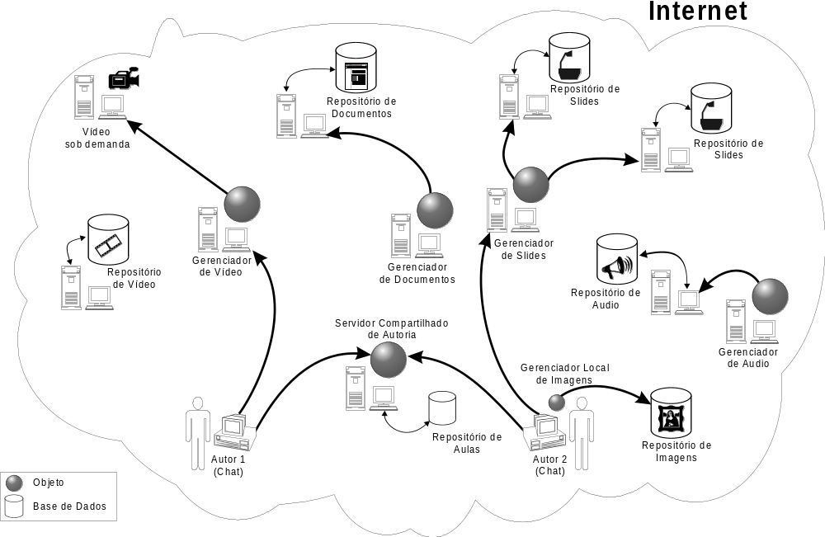
Figura 1 – Utilização de objetos distribuídos para co-autoria de aulas na Internet
A Figura 1 apresenta um possível cenário onde autores interagem através de objetos distribuídos. Os autores utilizam um objeto que serve como servidor compartilhado para autoria das aulas. Este objeto fornece suporte para que os autores montem as aulas e utilizem os recursos desejados por cada um dos participantes. Na mesma figura, temos dois autores, que interagem por meio de Chat, mas que poderiam se comunicar por áudio ou videoconferência, de acordo com os recursos disponíveis (largura de banda da rede, por exemplo).
Os recursos, por sua vez, encontram-se espalhados pela Internet, no papel de servidores de vídeos, repositórios de imagens, áudio, slides e demais recursos. Objetos distribuídos são utilizados como gerenciadores para cada recurso, sendo que estes também podem encontrar-se local ou remotamente.
Na Figura 1, mostra-se que o autor 1 utiliza o gerenciador de vídeo para incorporar a possibilidade de vídeo sob demanda na aula. O autor 2, por sua vez, utiliza um gerenciador de slides para ter acesso a slides previamente definidos, armazenados em bases de dados remotas. Note-se que estes recursos podem estar replicados, possibilitando com isso uma melhor utilização deles e melhoria de desempenho, através do balanceamento de utilização de servidores por parte dos usuários.
O autor 2 também tem acesso a uma base de dados de imagens, que pode ser acessada através de um gerenciador de imagens local a este autor, ressaltando-se que há transparência em relação a localização dos objetos utilizados, ou seja, o objeto cliente utilizado por um autor se conecta a objetos servidores independentemente de suas localizações na rede.
O servidor compartilhado de autoria ainda tem como função, o armazenamento das aulas em uma base de dados, para que as mesmas possam ser utilizadas posteriormente pelos próprios autores ou por terceiros.
Para a realização de parte do cenário descrito, são propostas três arquiteturas utilizando a arquitetura CORBA (Common Object Request Broker Architecture), um padrão desenvolvido por consórcio internacional de empresas e instituições de pesquisas, chamado OMG – Object Managment Group, que vem ganhando amadurecimento e destaque no suporte robusto à construção de aplicações complexas orientadas a objetos em ambientes e plataformas heterogêneas.

Organização do documento
Esta dissertação tem como objetivo, descrever a modelagem de um ambiente de
co-autoria de aulas para professores através da Internet, especificando arquiteturas que utilizam o paradigma de objetos distribuídos para a definição de seus componentes e que viabilizam, em parte, o cenário descrito na proposta desta dissertação. É ainda apresentado um protótipo como validação desta proposta, desenvolvido utilizando a especificação CORBA e a linguagem Java. Procura-se, com isso, explorar uma possibilidade ainda não muito bem aproveitada pelos atuais sistemas de EAD na Internet, permitindo a utilização de uma ferramenta que disponibiliza interação síncrona entre professores para criação de material didático.
O documento é dividido em seis capítulos. Este primeiro apresentou o cenário em que se insere o projeto, as motivações para tal, assim como a descrição de uma proposta de solução do problema.
No capítulo 2, é feito um estudo sobre a Educação a Distância, relatando conceitos, histórico, suas aplicações na Internet, vantagens e desvantagens, bem como, tendências. Este estudo se faz necessário para situar o trabalho dentro do contexto de EAD.
O terceiro capítulo faz um apanhado geral sobre a tecnologia utilizada para modelagem e implementação do ambiente de co-autoria proposto. São vistos os principais conceitos de objetos distribuídos, em especial, CORBA, a plataforma de suporte à distribuição escolhida, mostrando detalhes de seus componentes, e serviços relevantes para este projeto.
Os capítulos 4 e 5 tratam do detalhamento da proposta do ambiente de co-autoria. O primeiro descreve o ambiente proposto, e mostra as três arquiteturas criadas para desenvolver a aplicação. O segundo mostra os resultados da implementação da arquitetura avaliada como a mais adequada, levando-se em conta critérios como distribuição de processamento e facilidade de implementação.
O capítulo 6 traz conclusões sobre o trabalho, mostrando suas contribuições e sugestões para trabalhos futuros, já previstos na arquitetura proposta.

Educação a Distância

Neste capítulo é feito um estudo sobre a Educação a Distância, mostrando seus conceitos, histórico, formas de utilização, e tendências atuais, principalmente sua utilização através da Internet. São mostradas suas vantagens e desvantagens em relação a educação tradicional, bem como as melhorias alcançadas com seu uso através da rede. Por fim, são apresentados os ambientes de educação a distância distribuídos.

Introdução
Educação a distância (EAD) é o tipo de aprendizado onde instrutores e aprendizes ficam separados no tempo e/ou espaço durante todo ou parte do processo de aprendizagem. Esta forma de aprendizagem é colocada como uma maneira alternativa para a obtenção de conhecimento fugindo às tradicionais formas de ensino, sendo que sua utilização, anteriormente tida como especial, já existe há séculos.
A separação professor/aluno, característica principal desta forma de educação, induz a necessidade de utilização de meios para possibilitar a comunicação e transferência de informações entre as partes envolvidas. A solução para tal problema está na utilização de material didático alternativo à exposição oral, característica do ensino presencial tradicional. Com isso, o uso de material impresso, áudio e/ou vídeo pré-gravado, transmissões de rádio e televisão foram e são largamente utilizados.
Com o passar do tempo, inovações tecnológicas, como multimídia interativa, a melhoria da tecnologias de comunicação e a utilização da informática como ferramenta de apoio ao ensino, introduziram novos cenários para Educação a Distância. Dentre estas inovações, a melhoria das redes de comunicação, associada à massificação do uso de computadores pela sociedade moderna está proporcionando a pesquisadores um novo campo de experiências para EAD: a utilização de redes de computadores, especialmente da Internet, como meio para a Educação a Distância.

O que é Educação a Distância ?
Segundo Ian Mudridge [Mugridge1991], “Educação a Distância é uma forma de educação em que há, normalmente, uma separação entre professor e aluno e, assim, o mundo escrito ou impresso, o telefone e o computador, por exemplo, são pontes entre eles". Esta definição negligencia um ponto crucial e de crescente significado – a separação não é só de espaço, mas também de tempo.
Uma definição mais clássica é dada por [Grimes1993], onde o mesmo diz que “Educação a Distância é qualquer proposição formal de aprendizagem em que a maior parte da instrução ocorre enquanto educador e o aluno estão distantes entre si”.
O Ensino a Distância possui uma série de características que ajudam em sua conceituação. Segundo [Ausserhofer1999], as principais características de um processo de Educação a Distância são:
- Existência de uma separação entre aluno e professor durante pelo menos parte do processo de aprendizagem;
- É dada ao estudante, a responsabilidade por seu processo de aprendizagem;
- O aprendizado é geralmente influenciado por uma instituição organizacional que planeja e coordena a preparação do material didático e dá suporte ao processo de aprendizado;
- Comunicação bidirecional, de modo que o aluno possa beneficiar-se e, ainda, iniciar o diálogo com o professor, o que a distingue de outros usos da tecnologia educacional;
- Meios alternativos (papel, áudio, vídeo, etc.) devem ser usados como elo de ligação entre estudantes e professor, assim como para ser utilizado como material do curso.

Um breve histórico da Educação a Distância
Educação a distância é uma forma de aprendizado bastante antiga, havendo autores que encontram suas origens nas cartas de Platão e nos textos bíblicos, como as epístolas de São Paulo, onde a separação física fica evidenciada [Nunes1994]. Porém, há um certo consenso que sua origem mais recente data de meados do século XVIII, na Europa pré-industrial, através de cursos por correspondência. Nesta época, só existia aprendizagem através da educação presencial, dimensionada em tempo e espaço. Nela, alunos e professores tinham encontros em horários e locais pré-determinados para a realização de aulas, sendo que esta forma de educação, tradicional ainda nos dias atuais, privilegiava apenas as pessoas das classes sociais mais altas, pois apenas estas tinham acesso às aulas.
Neste contexto, a utilização de cursos por correspondência foi idealizada como uma forma de democratizar a educação, oferecendo oportunidades educacionais para aqueles que não se encontravam na elite, ou não podiam se dedicar em tempo integral em uma instituição educacional convencional. Educadores da época consideravam tal forma de ensino como de baixo nível, conotando-a como um simples “balcão de negócios” [Ribeiro1997]. Estas conotações refletem uma repressão à ameaça que os cursos por correspondência representavam ao sistema educacional antidemocrático da época.
Uma das primeiras utilizações desta espécie de educação pode ser encontrada em 1881, quando a Universidade de Chicago ofereceu um curso de Hebreu por correspondência, que obteve tanto sucesso que levou seu fundador e primeiro reitor Willian Rainey Harper, a profetizar em 1886:
"Chegará o dia em que o volume da instrução recebida por correspondência será maior do que o transmitido nas aulas de nossas escolas e academias; em que o número de estudantes por correspondência ultrapassará o dos presenciais."
Apesar do avanço em relação a democratização da educação, os cursos por correspondência falhavam no que tange à comunicação entre professores e alunos. A troca de correspondências era lenta, e comumente havia perda das mesmas durante a distribuição.
Do início do século XX até Segunda Guerra Mundial, foram adotadas novas experiências para o desenvolvimento dos cursos por correspondência, porém com o surgimento de novos meios de comunicação de massa, como o rádio e posteriormente a televisão, a educação a distância ganhou novos meios para a realização de cursos. Com isso, a medida que ficava mais fácil a comunicação entre pontos remotos, mais fácil ficava promover ensino para tais regiões. Através do rádio e televisão, o ensino a distância foi se popularizando, e várias experiências, tanto no Brasil, quanto no exterior, foram realizadas.
A introdução do telefone veio como suporte para uma melhor interação entre professores e alunos, facilitando a comunicação entre estas partes, sendo que mais tarde, com o desenvolvimento de tecnologias interativas bidirecionais, como videoconferência, tornou-se possível unir professores e alunos separados geograficamente em interações em tempo real [Ribeiro1997]. Porém, tais tecnologias tinham um custo muito alto de implementação e manutenção. Atualmente, as pesquisas e experiências de Educação a Distância voltam-se para utilização de redes de computadores, especialmente a Internet, para realização de cursos a um custo bem mais acessível. A ligação das tecnologias de comunicação com a Educação a Distância é tão próxima que é possível dividir sua evolução em três gerações [Moreira1999], segundo a Tabela 1.
Geração | Período | Caracterização
Textual | Até a década de 60 | O suporte basicamente feito através de serviços postais, e utilização de texto simples.
Analógica | Entre a década de 60 até o fim da década de 80 | Utilização de material impresso em conjunto com recursos audiovisuais, como fitas de áudio e vídeo, transmissões por televisão aberta e a cabo, rádio e até interação por telefone.
Digital | Da década de 90 até os dias atuais | Uso de redes de computadores e recursos multimídia.
Tabela 1 – Evolução da Educação a Distância de acordo com as tecnologias utilizadas.

Vantagens e Desvantagens da Educação a Distância
A utilização da Educação a Distância tem seus benefícios, assim como suas deficiências. Dentre suas principais vantagens, podemos citar:
- Facilidade de acesso ao conhecimento: a educação a distância permite que alunos situados em dada localidade tenham acesso a recursos educacionais de outras escolas;
- Compartilhamento de recursos: recursos educacionais podem compartilhados entre alunos de várias escolas;
- Abertura: através desta característica são removidas barreiras de acesso a cursos, possibilitando oportunidades educacionais a pessoas que não tenham acesso à educação tradicional;
- Flexibilidade: não há mais rigidez no que diz respeito a local, horário ou até mesmo ritmo de aprendizado. Com isso, há a possibilidade do aluno permanecer em sua casa ou local de trabalho, proporcionando ao mesmo, um ambiente mais interessante para aula;
- Economia: a utilização de cursos a longa distância requer investimentos bem mais modestos do que os gastos com educação tradicional, como construção de escolas e faculdades, gastos com viagens, etc.
As principais desvantagens da EAD tradicional estão relacionadas às interações entre as partes envolvidas. Pela falta de encontros face-a-face, o feedback entre professor e aluno tende a ser lento e ineficaz. Há também aqueles autores que defendem que ocorre uma limitação em alcançar o objetivo da socialização, pelas escassas ocasiões para interação dos alunos com o docente e entre si, ou ainda, um empobrecimento da troca direta de experiências proporcionada pela relação educativa pessoal entre professor e aluno [Boroni1998].
Outro fator preocupante está na forma de avaliação dos alunos, considerando-se as oportunidades de plágio ou fraude, embora se ressalte que estes fatos também possam ocorrer na modalidade presencial.

Educação a Distância e a Internet
O aumento da capacidade de processamento e a diminuição dos preços dos microcomputadores têm feito da informática elemento cada vez mais presente no cotidiano da sociedade moderna. Este panorama influencia todas as áreas da sociedade moderna, e com a educação não poderia ser diferente.
Após a popularização do uso de computador pessoal, o passo seguinte foi o surgimento e a rápida proliferação das redes de computadores, especialmente da Internet. Aplicações como comércio eletrônico e home-banking estão mudando (revolucionando talvez fosse um melhor termo) as formas das pessoas interagirem no mundo contemporâneo. A rede traz ao homem uma nova era onde o acesso à informação é feito de forma cada vez mais fácil, rápida e digital.
No caso da educação, o uso da Internet é visto por muitos pesquisadores como o futuro para aplicações de Educação a Distância. Tal visão não surge ao acaso. Hoje, através do conjunto de serviços disponíveis na rede, como a World Wide Web e o
e-mail – correio eletrônico, é possível aprender sobre a cultura de um país, lições de culinária, linguagens de programação, entre outros, sem sair de casa.
A grande razão para uma certa euforia por parte de pesquisadores na utilização da Internet para Educação a Distância está no fato que além de solucionar antigos problemas encontrados em modelos de EAD tradicionais, o uso de tal tecnologia possibilita e surpreende por novas aplicações até então não pensadas para o ensino a distância.
O interesse de educadores e pesquisadores na utilização da Internet para fins de educação a distância é fomentada por uma série de fatores. O fácil acesso à rede é um deles. São vários os provedores de acesso à Internet, alguns atualmente oferecendo acesso gratuito à rede, sem contar com a forte tendência que todo computador esteja conectado “full-time” a Internet num futuro não muito distante. Porém, são em dois pontos que a rede destaca-se para fins de Educação a Distância: a forma como adquirimos informação e como nos comunicamos através da rede.

Aquisição de conhecimento
Através da WWW (World Wide Web), documentos hipermídia são interconectados e disponíveis a qualquer um através de um computador com uma linha telefônica. Máquinas de busca cada vez mais refinadas ajudam as pessoas a achar referências sobre os mais diferentes assuntos, em intervalos de tempo bem mais reduzidos que métodos convencionais, como a busca por livros em uma biblioteca ou livraria.
A acessibilidade à informação é sem dúvida, uma das principais vantagens da Internet para fins de Educação a Distância. Os recursos estão disponíveis às pessoas vinte e quatro horas por dia, sete dias por semana.
Além da facilidade de acesso às informações, a Internet possibilita a utilização de vários recursos multimídia como material de referência para professores e alunos. A rede oferece recursos audiovisuais que variam de simples textos a trechos de vídeo comprimido. Como exemplo, um estudante pode obter desde um simples texto sobre como é realizado o gerenciamento da memória principal por parte de um determinado sistema operacional, até verdadeiros desenhos animados, utilizando plugins como o Shockwave Flash da Macromedia®, mostrando como é feita a transferência de páginas entre memória principal e secundária.
A possibilidade de uso de recursos tão vastos é fundamental nos dias atuais.
As crianças de hoje já nascem dentro de um mundo onde a presença de multimídia interativa é cada vez mais visível, quer seja através da televisão ou do video-game. Com isso, a utilização de recursos como áudio, vídeo e animações multimídia é de suma importância, de forma a possibilitar a criação de uma material didático mais atraente para os estudantes desta geração. Os recursos usados em cursos serão fator crucial para o sucesso de ambientes que se proponham a realizar Educação a Distância na Internet.
Esta diversificação de recursos não privilegia somente os alunos. A facilidade de uso de HTML, associado a ferramentas de autoria cada vez mais poderosas possibilitam a professores uma série de recursos no auxílio a criação de aulas e conteúdo didático através da rede. Porém, talvez a maior vantagem para professores está no fato que, através da Internet, a divulgação, e principalmente a atualização dos conteúdos de suas aulas é feita de forma mais rápida.

Comunicação entre alunos e professores
Em relação a comunicação, a Internet aparece como uma excelente solução para problemas de comunicação e interação entre professor e aluno, encontrados em modelos tradicionais de Educação a Distância.
O e-mail vem se popularizando a cada dia, e sua utilização é o principal meio de comunicação entre professor e aluno num sistema de Educação a Distância na Internet, fornecendo uma forma de comunicação rápida e eficaz, diferente de outros modelos de EAD, onde a comunicação tende a ser quase unilateral, ou requerer altos investimentos para que se torne bilateral, como no caso da videoconferência. A natureza assíncrona de tal comunicação reforça que não há necessidade de horários marcados para esclarecimentos de dúvidas ou demais contatos entre as partes.
A utilização de grupos de discussão e listas de debates complementa a educação e podem oferecer uma experiência inédita de proporcionar aprendizagem colaborativa a distância. Por exemplo, através da elaboração de um site onde são geradas as perguntas mais freqüentes de um determinado assunto, chamadas comumente FAQs, alunos podem aprender com as dúvidas e erros de outros alunos, relatando experiências e soluções encontradas por cada um para determinados problemas. Além disso, surge uma possibilidade ignorada e também uma inesperada vantagem pedagógica com a possibilidade de cooperação também entre professores. Com a Internet facilitando e minimizando distâncias globais, o compartilhamento de conhecimento, troca de idéias e comparação entre estratégias educacionais são atividades que têm o potencial de melhorar o ensino para o aluno a distância.
Além da comunicação assíncrona, característica dos recursos anteriormente relacionados, a Internet possibilita ainda que professores e alunos interajam também em tempo real. A utilização de chats texto é bastante útil para que reuniões possam ser realizadas entre professores e alunos, de forma a proporcionar um modo síncrono de interação a custos bem mais modestos que teleconferência baseada em vídeo ou áudio.
O uso de videoconferência, através do uso de câmeras comercialmente disponíveis no mercado, é possível, porém desencorajador no momento devido à baixa qualidade da transmissão de vídeo através da Internet.

Mudança de papéis
O valor que a educação tem hoje na sociedade contemporânea vem mudando o comportamento das pessoas em relação à aquisição de conhecimento. A cultura de comunicação digital está forçando uma mudança de paradigma Push da educação tradicional, onde a informação é fornecida sem controle por parte do indivíduo que capta esta informação, para um sistema de educação no estilo Pull, onde a liberdade do processo de aprendizado é feita pelo aluno através da forma que melhor lhe agrada [Puc-Rio1999]. Pessoas estão cada vez indo atrás de fontes de conhecimento, sem esperar que haja alguém para realmente lhe ensinar como na educação tradicional. Nesta nova configuração, os papéis de professores e alunos são, de certa forma, modificados.
Ao professor não cabe mais a função de transmissor e experiências para alunos. Este se torna mais um “facilitador” [Boroni1998] [Puc-Rio1999], uma espécie de orientador de seus alunos mais que propriamente um educador como estamos acostumados a percebê-lo. Sua responsabilidade baseia-se na elaboração de situações de aprendizagem e criação de oportunidades de comunicação entre os participantes de um ambiente de aprendizado. Para este professor, o importante é fazer com que seus estudantes “aprendam a aprender”.
Ao aluno é dada a grande responsabilidade pelo aprendizado. Ele dita seu ritmo, a forma a estudar que lhe melhor vier ao caso, havendo ainda a possibilidade dos mesmos se tornarem efetivos instrutores, fazendo com que passem do papel de simples e passivos consumidores de informação para ativos produtores de conteúdo on-line [Aussehoufer1999].

Problemas a serem resolvidos
Apesar de todas estas vantagens, a Educação a Distância via Internet ainda possui questões a serem resolvidas. Há um certo consenso que algo é perdido na Educação a Distância de um modo geral, no caso, o contato pessoal entre professores e alunos. Segundo [Phoha1999], há uma redução na qualidade da educação devido a falta de dinamismo que o processo de aprendizado exige, como no exemplo do uso de expressões faciais, gestos e uma variedade de outras técnicas para expressar aquilo que se deseja ensinar. Esta falta de uma maior de interação pode levar o indivíduo a perder uma série de ações de socialização que ocorrem no processo educacional normal. Além disso, segundo experiências de cursos realizados via Internet [Carrasquel1999], a carga de trabalho para o professor tende a ser aumentada, pelas inúmeras maneiras que aluno tem de entrar em contato com o professor, como em consultas via e-mail.
Existe também quem prevê que os gastos com manutenção de programas de Educação a Distância via Internet não diminuirão, e sim, aumentarão [Casey1998]. Outro problema envolve questões estruturais da Internet. Embora veja-se que a transmissão de dados multimídia é fundamental para o sucesso e efetivo uso do potencial da Internet para fins de Educação a Distância, o fato da mesma não ter sido projetada para suportar a quantidade de usuários e transmissão de dados baseados em mídias como áudio e vídeo, gera resultados insatisfatórios, com conexões lentas e altos tempos de resposta. Segundo [Harris1999], experiências mostram que alunos que não conseguem ter uma boa conexão, onde as páginas demoram muito a carregar ou um vídeo fica confuso, acabam desistindo do curso. Embora já existam vários projetos, como o Internet2 [Internet2, 2000] e de serviços diferenciados do IETF [IETF2000], que visam solucionar tais problemas, a falta de um suporte adequado a qualidade de serviço na Internet é muito prejudicial ao tráfego de mídias contínuas pela rede.

Sistemas Atuais de Educação a Distância na Internet
A despeito dos que ainda se questionam sobre as possibilidades, tendências e problemas no uso da Internet para EAD, o fato é que tal prática já é uma realidade. Apesar das coisas ainda não serem perfeitas, do custo de computadores ainda estarem acima do poder aquisitivo da maioria da população mundial e das tecnologias para interação serem primitivas, vários são os ambientes para ensino a distância via Internet.
Os primeiros ambientes foram resultado de projetos desenvolvidos por Universidades, porém com o crescente interesse pelo tema, esses sistemas passaram também a ser projetados por empresas especializadas no desenvolvimento de software. A entrada destes desenvolvedores é conseqüência da perspectiva em torno dos investimentos a serem realizados com a Educação a Distância na Internet. Muitos vêem EAD na rede como um grande filão de mercado. Espera-se gastos da ordem de bilhões de dólares na construção destes sistemas, onde só no ano 2000 estimam-se investimentos em torno de 10 a 25 bilhões de dólares, com expectativa de aumento para 50 a 100 bilhões nos próximos dez anos [Lotus1998].
Hoje, a maioria dos ambientes existente para Educação a Distância na Internet têm características comuns. Tais ambientes geralmente apresentam o modelo de um Website, com conteúdo apresentado em páginas HTML e comunicação assíncrona, na maior parte feita através de e-mail. Poucos apresentam suporte para utilização de recursos avançados, como utilização de áudio e vídeo.
A seguir são apresentados alguns dos principais produtos para Educação a Distância disponíveis no mercado e suas principais características.

Web-CT (Web Course Tools)
Desenvolvido inicialmente pela University of British Columbia, e hoje pertencente a empresa ULT – Universal Learning Tecnology, é um ambiente de desenvolvimento que permite a criação de cursos apresentados em páginas HTML e apresenta uma série de facilidades para alunos e professores (e-mails, bulletim boards, chats, etc). O sistema oferece ferramentas para auto-avaliação do aluno, gráficos para acompanhamento da evolução dos alunos pelo professor, entre outras.
Nos dias atuais o WebCT tem mais de 3,6 milhões de usuários em 97.000 cursos em mais de 800 colégios e universidade em mais de 40 países. [WebCT2000]

Lotus LearningSpace
LearningSpace 2.5 é uma ferramenta que faz junção da tecnologia Lotus Notes® com a World Wide Web. É bastante flexível, visto permitir a criação, gerenciamento e distribuição de cursos de educação a distância baseado no ambiente groupware Lotus Notes/Domino. Utiliza o cliente Lotus Notes para construir e acessar os cursos, permitindo também uma maior colaboração entre membros de grupos, classes e instrutores através de ferramentas apropriadas. Algumas opções multimídia são garantidas como vídeo, áudio e gráficos, podendo ser implementadas com a adição de um servidor Learning Server. Este ambiente é composto por quatro sub-ambientes, sendo cada um composto de um banco de dados Lotus Notes.

FirstClass Collaborative Classroom (FCCC)
FCCC possibilita que professores, alunos e pais estejam conectados, colaborando e publicando conteúdos na Internet. Sua interface gráfica é bastante intuitiva e próxima ao padrão Windows e Macintosh. Áreas colaborativas ou conferências em tópicos educacionais podem ser configurados com vários níveis de segurança e acesso. As permissões de acesso são flexíveis, sendo fácil e convenientemente configuradas para grupos ou indivíduos. Uma vez que os direitos e privilégios tenham sido definidos para um usuário ou grupo, ele está pronto para se conectar no FCCC, com um web-browser, com um cliente e-mail ou ainda com o cliente FirstClass. Toda a troca de informações é feita através do correio eletrônico ou através de Chats. Resumos e homepages podem ser criados de forma bastante simplificada. Conferências podem, ainda, ser formadas com a participação de um professor ou estudante moderador, neste caso, as mensagens têm que ser aprovadas pelo moderador antes que os outros membros recebam a mesma. O acesso remoto é feito de forma transparente, como se estivesse sendo usada uma rede local. FCCC suporta as plataformas MacOS, DOS, Windows e UNIX.

TopClass
O TopClass é um sistema que provê um ambiente de aprendizado estruturado no qual alunos são designados a cursos liderados por um instrutor. TopClass pode ser usado para cursos ou treinamentos baseados na Web ou para dar assistência a aulas tradicionais. Qualquer conteúdo baseado em Web pode ser usado nos cursos que são disponibilizados pela Internet ou alguma rede local corporativa. A arquitetura observada do sistema é cliente/servidor, onde o servidor é formado por um webserver, mais um TopClass Server e os clientes podem ser browsers como o Netscape Communicator, Internet Explorer, entre outros. Dentre suas principais opções estão: listas de discussão, ler/enviar mensagens, testes de múltipla escolha, anúncios de cursos, ferramentas para construção de cursos e autenticação de alunos.

Virtus – Comunidades virtuais de aprendizado
O Projeto Virtus [Virtus2000], desenvolvido pelo Centro de Artes e Comunicação da UFPE, tem como objetivo possibilitar o uso da Internet como plataforma computacional para educação. Para isto, o Virtus baseia-se no uso de comunidades virtuais de estudo, ou em outras palavras, ambientes virtuais de estudo (AVEs). Tais ambientes constituem-se de websites interativos para apoio a estudantes de graduação, pós-graduação ou extensão da UFPE, assim como para alunos de cursos de instituições como empresas ou escolas, que queiram utilizar-se dos serviços do ambiente, através de parcerias. O projeto possui caráter interdisciplinar, envolvendo professores, pesquisadores e estudantes de diversas áreas, como design, comunicação, entre outros.
A idéia do Virtus é elaborar um sistema aberto e dinâmico de informações, baseado em experimentos na World Wide Web, de modo a criar um ambiente onde ferramentas, comportamentos e métodos são empregados para analisar e teorizar sobre o próprio ciberespaço [Nunes1998].

Aulanet™
O Aulanet™ [Puc-Rio1999] é uma ferramenta de ensino a distância e um ambiente de software baseado na Web desenvolvido no Laboratório de Engenharia de Software - LES - do Departamento de Informática da PUC-Rio. Este ambiente apoia-se em um conjunto de premissas: o autor do curso não precisa ser necessariamente um especialista em Internet; os cursos criados devem possuir grande capacidade de interatividade, de forma a atrair maior participação do aluno no processo de aprendizado; os recursos oferecidos para a criação de cursos devem corresponder aos de uma sala de aula convencional, acrescidos de outros normalmente disponíveis no ambiente Web.
O Aulanet™ disponibiliza em seus cursos os seguintes serviços: Comunicação (grupo de interesse, grupo de discussão, contato com o professor e debate), Administrativos (agenda, notícias do curso, cadastro de instrutores, matrícula e mensagens automáticas), Avaliação (teste, resultado do teste, projeto, resultado do projeto, exercício e resultado de exercício), Didáticos (plano de aulas, transparências, apresentação gravada, texto de aula, livro texto, demonstrações, bibliografia) e Gerais (tutorial sobre Internet, homepage de alunos e busca).

Ambientes Distribuídos de Educação a Distância na Internet
Embora já existam experiências de sucesso na utilização da Internet para EAD, muito ainda há para se evoluir. O modelo de Website utilizando pela maioria, senão totalidade destes ambientes, não parece o mais adequado para atender o processamento necessário para promover interação e utilização de recursos mais avançados. Há uma forte tendência que estes ambientes tornem-se verdadeiras aplicações através da rede, com processamento distribuído de informações e avanços na interação entre professor e aluno [Ferraz1999a].
Uma visão futurística dos ambientes de Educação a distância é dada em [Harris1999], onde a próxima geração destes sistemas é descrita da seguinte forma:
“ No futuro, o aprendizado a distância deve ser composto de uma sala de aula virtual com estudantes de muitas localidades, sendo instruídos por uma equipe de instrutores também geograficamente distribuídos; o conteúdo do curso pode também estar distribuído. No futuro, um curso de educação a distância deve ser ministrado por uma equipe de especialistas educacionais, onde por exemplo, um instrutor pode planejar e organizar o curso, o segundo deve ministrar as aulas, um terceiro deve facilitar a interação com o aluno e um quarto pode ser responsável pela avaliação das performances da classe. Ainda no futuro, agentes inteligentes podem auxiliar os educadores e seus conselheiros no desenvolvimento personalizado de experimentos em educação a distância compostos de seqüências personalizadas de pequenos módulos de aprendizagem, em locais diferentes.”
Neste contexto, ressalta-se o aspecto da distribuição dentro deste novo conceito. A natureza distribuída dos recursos, acessos e processos através da rede nos leva a modelar tais ambientes como verdadeiros sistemas distribuídos.
Porém, para a efetiva realização de tal visão de aplicações distribuídas de Educação a Distância na Internet, há necessidade de utilização de paradigmas de implementação de software diferentes dos atuais conceitos utilizados na Internet. Os tradicionais programas CGI (Common Gateway Interface) não oferecem o suporte necessário para o desenvolvimento de uma aplicação com tais características de distribuição, devido a lentidão, não manutenção de estado durante sua execução (stateless protocol).
A evolução continua e o mais recente paradigma utilizado pela indústria de software para desenvolvimento de aplicações cliente/servidor é a tecnologia de objetos distribuídos. Tal paradigma constitui um modelo inovador que está redefinindo a forma com que desenvolvemos, empregamos, mantemos e vendemos aplicações cliente/servidor. Os objetos dividem os clientes e servidores em componentes de software inteligentes que atuam juntos através das redes com o objetivo único de prover os serviços de uma aplicação para seus usuários. Através desta modelagem, seriam alcançadas vantagens como [Coulouris1996]:
- Transparência: através desta propriedade, o sistema esconde a natureza distribuída dos recursos para seus usuários;
- Balanceamento de carga: um serviço pode ser replicado em várias máquinas através da rede, de modo a aumentar a disponibilidade do sistema e permitir um balanceamento de recursos, e conseqüente melhor desempenho;
- Processamento distribuído: um conjunto de máquinas pode realizar uma tarefa, de forma cooperativa, e otimizando desempenho;
- Escalabilidade: através desta característica, os ambientes de EAD distribuídos podem cobrir a demanda crescente de usuários;
- Extensibilidade e Flexibilidade: tais características proporcionam facilidades para acoplar e retirar funcionalidades de um sistema distribuído;
- Tolerância a falhas: a requisição de um serviço da aplicação é feita a um conjunto de servidores e não mais a apenas um. A redundância/replicação de um determinado serviço pode ser explorada, de forma que tarefas essenciais sejam alocadas para outro servidor quando ocorrer uma falha no sistema;
- Independência de plataforma e Interoperabilidade: um sistema deve ser independente de toda e qualquer plataforma de hardware e software, ou seja, programas devem ser capazes de trocar informações mesmo que sejam escritos em linguagens de programação diferentes ou ainda estejam sendo executados em sistemas operacionais distintos e máquinas de diferentes arquiteturas computacionais.
Estas características aqui discutidas servem de justificativa para construção de sistemas utilizando o aspecto da distribuição. Elas, em conjunto, podem eliminar as deficiências dos sistemas de ensino analisados na seção anterior.

Conclusões
A utilização da Educação a Distância na Internet é dos campos de mais pesquisas atualmente. A necessidade cada vez maior de formação e treinamento de mão de obra especializada, associada à velocidade com que a Internet se expande a cada dia e os recursos que a rede tem a oferecer são alguns fatores que determinam o sucesso do casamento entre Internet e Educação a Distância.
Como vantagem, a utilização da Internet para fins de EAD tende a diminuir os principais problemas do ensino a distância tradicional, principalmente no que diz respeito a comunicação entre professor e aluno. Embora haja uma melhoria, a Educação a Distância através da rede ainda apresenta uma série de deficiências. Os principais ambientes de EAD disponíveis atualmente utilizam um modelo centralizado de Website, com material em sua maioria na forma de página HTML e comunicação assíncrona por e-mail, que tende a ser substituído por aplicações de EAD com processamento distribuído de informações e alta interação entre professores e alunos.
Neste sistema, a melhor visão para EAD na Internet seria a de “comunidades virtuais”, através das quais, grupos de professores cooperam entre si para produção de cursos, materiais didáticos, etc., para grupos de alunos. Além disso, espera-se que sejam utilizados recursos mais avançados para elaboração do material didático dos alunos.

Computação Distribuída baseada em Objetos

Neste capítulo são apresentadas as tecnologias envolvidas no suporte à modelagem e implementação de sistemas distribuídos baseados em objetos, as quais foram utilizadas para construção do ambiente de co-autoria de aulas proposto por esta dissertação. É dado destaque à especificação CORBA – mostrando seus principais conceitos, componentes, funcionamento e alguns serviços básicos, chamados CORBAservices, que foram relevantes neste trabalho.

Introdução
Nos primórdios da computação, computadores funcionavam independentes uns dos outros, sem nenhuma comunicação entre eles. A troca de informação entre aplicações de sistemas corporativos de uma empresa era mínima, e feita através do transporte por meios físicos, como fitas magnéticas.
Avanços tecnológicos da informática, como o aumento do poder computacional dos processadores, e das telecomunicações, através da melhoria da infra-estrutura para comunicação de dados, possibilitaram a conexão entre tais aplicações, e conseqüente troca de informações através de redes de computadores, usando protocolos proprietários. Posteriormente, com a padronização de protocolos de comunicação, houve então o surgimento dos sistemas distribuídos abertos, que se caracterizam pela utilização de diferentes configurações, tanto em relação a software, quanto a hardware, possibilitando às empresas configurarem seus parques computacionais através da escolha de componentes de diferentes fornecedores, de acordo com seus requisitos financeiros.
Esta configuração, presente hoje em quase toda empresa, faz com que o ambiente de computação atual seja caracterizado pela distribuição da informação, onde dados encontram-se espalhados pelos nós de redes de computadores, sendo controlados por diferentes sistemas de gerência de dados. Muitos usuários destes sistemas necessitam de uma visão única e integrada destes dados. Assim, um desafio fundamental na construção dos novos sistemas de informação é a obtenção da interoperabilidade entre sistemas autônomos e heterogêneos, visando ultrapassar os limites impostos por linguagens de programação, arquiteturas de computadores, sistemas operacionais e protocolos de rede.

RM-ODP
Como resposta a esta necessidade, a ITU-T [ITU-T2000] (International Telecommunications Union) e a ISO [ISO2000] (International Organization for Standartization), na busca por uma estrutura de suporte à distribuição, interconexão, interoperabilidade e portabilidade de sistemas computacionais, criaram o Modelo de Referência para o Processamento Distribuído Aberto (RM-ODP - Reference Model - Open Distributed Processing).
Os objetivos básicos de tal modelo são alcançar a portabilidade de aplicações entre plataformas heterogêneas, buscar a interconexão de sistemas ODP e proporcionar uma transparência de distribuição tanto para desenvolvedores de aplicação, quanto seus usuários.
Este modelo propõe que, em vez de se lidar com toda a complexidade de um sistema distribuído, o mesmo deve ser observado sob pontos de vista distintos, refletindo um conjunto de atributos diferentes, com ênfase sobre um determinado assunto. Com isso, cada ponto de vista representa um nível de abstração particular do sistema distribuído original, suprimindo a necessidade de se criar um grande modelo que descreva detalhadamente todos os níveis. Além disso, através desta caracterização, é possível verificar tanto a completude da descrição geral, quanto a consistência entre cada abstração possível.
Os cinco pontos de vista reconhecidos pelo padrão RM-ODP:
- Empresarial ou organizacional: envolve o impacto dos sistemas na empresa, envolvendo as políticas de negócios e de gerência, assim como nas regras de interação entre o sistema;
- Informação: enfoca o fluxo de informação, cobrindo as fontes e destinos dos dados. Recursos abstratos são modelados, bem como as regras e restrições que governam a manipulação;
- Computacional: focaliza-se nas estruturas de dados e algoritmos, assim como nos requisitos de transparência de localização;
- Engenharia: detém-se nos componentes de suporte ao sistema;
- Tecnologia: preocupa-se com a tecnologia utilizada, incluindo hardware.
Quando das interações entre objetos, o modelo ODP prevê que a conexão se realize através de um canal responsável pelo transporte de fluxos contínuos de dados. Além disto, este canal pode ter suas grandezas (como taxa de transmissão e atraso) monitoradas e oferecer comunicação multiponto. Dentro de um modelo de arquitetura de uma plataforma distribuída, tais funcionalidades estão relacionadas com uma camada mais conhecida como middleware [Seetharaman1998].

Middleware
Esta categoria de software tem a função de permitir ao desenvolvedor, a conexão entre aplicações distribuídas buscando transparência nas comunicações, e abstraindo complexidades sobre protocolos de rede, sistemas operacionais ou linguagens de implementação entre as aplicações que trocam informações.
O middleware pressupõe a existência de uma camada funcional de serviços entre os processos cliente e servidor, que adota interfaces de programação (APIs – Application Programming Interfaces) e protocolos padronizados para solucionar problemas de distribuição e heterogeneidade [Franca1999]. Estes serviços oferecem facilidades de resolução de localização, autenticação e semântica de cada transação entre os processos, incluindo ainda mecanismos para sincronização e a tradução de formatos de dados. A Figura 2 ilustra o funcionamento do middleware.
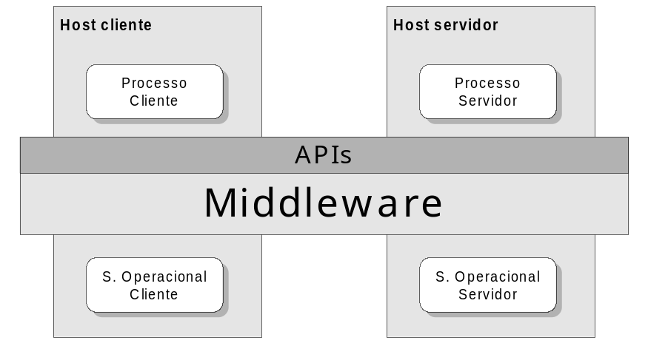
Figura 2 – Funcionamento do Middleware
Os middleware podem ser divididos em quatro categorias [Seetharaman1998]:
- middleware para Bancos de Dados;
- Chamadas de Procedimento Remoto (RPCs – Remote Procedure Calls);
- ORBs (Object Request Brokers);
- Monitor and Message-Oriented Middleware (MOMs).
Sendo o RM-ODP um padrão apenas de referência, este especifica as funcionalidades que um middleware deve disponibilizar às aplicações, sem detalhes de implementação. Para isto, padrões adicionais são necessários. Algumas das mais conhecidas especificações de middleware são o Distributed Computing Environment (DCE) da Open Software Foundation (OSF) [OSF1999], Common Object Request Broker Architecture (CORBA) do Object Management Group (OMG) [OMG2000], e Distributed Component Object Model COM/DCOM da Microsoft [DCOM2000].

Objetos Distribuídos
O conceito de objetos distribuídos nasce da fusão da tecnologia de orientação a objetos com a tradicional arquitetura cliente/servidor, trazendo o que há de melhor nos dois mundos para esta nova abordagem de desenvolvimento de aplicações distribuídas. [Coelho1998]
Objetos distribuídos baseiam-se no conceito de middleware, onde aplicações são representadas por conjuntos de objetos, entidades que encapsulam e servem como unidades básicas de informação para estas aplicações. Tais objetos interagem entre si através da troca de mensagens, no estilo pedido/resposta, tradicional da arquitetura cliente/servidor, porém sem a necessidade de objetos estarem localizados em uma mesma aplicação, nem em uma única máquina, deixando as tarefas de localização dos objetos e tráfego de requisições para um middleware.
Com isso, objetos assumem dois papéis na arquitetura: aqueles que provêem serviços, chamados de objetos servidores, e os que solicitam estes serviços, chamados objetos clientes.
Através da adoção de um middleware para comunicação entre objetos, os detalhes de implementação dos objetos são escondidos de seus usuários, permitindo que estes acessem seus serviços através de interfaces públicas, expondo quais são as operações de um objeto servidor que um cliente pode utilizar.
Alguns dos benefícios alcançados com esta tecnologia são [Coulouris1996]:
- Compartilhamento de recursos: um objeto representa um recurso, que atende a vários objetos. Este mesmo objeto gerencia seu compartilhamento;
- Abertura: a disponibilidade de interfaces públicas e bem definidas permite uma maior flexibilidade para eventuais mudanças nas aplicações, através da inserção ou retirada de módulos de um sistema distribuído;
- Concorrência: as tarefas podem ser realizadas por vários objetos, concorrentemente, com objetivo de melhoria de desempenho;
- Escalabilidade: conseguida através da replicação e distribuição de cargas entre os objetos componentes de uma aplicação;
- Tolerância a falhas: a redundância de alguns objetos pode ser utilizada, para que determinadas tarefas, essenciais à aplicação, possam ser realocadas entre os mesmos;
- Transparência: fazendo com que a localização dos objetos que compõem a aplicação, e sua conseqüente distribuição, não seja percebida pelos usuários do sistema.
Dentre as principais implementações de objetos existentes atualmente, três merecem destaque: A Sun Microsystems definiu a tecnologia chamada Invocação Remota de Métodos (RMI – Remote Method Invocation) para permitir que objetos definidos na linguagem Java possam se comunicar remotamente [JavaRMI2000]; A Microsoft, por sua vez, estende o seu modelo de objetos componentes (COM – Component Object Model), para sua versão distribuída, DCOM (Distributed Component Object Model) [DCOM2000]. Por fim, a OMG (Object Managment Group), um consórcio de instituições acadêmicas, centros de pesquisa e empresas que desenvolvem software, definiu CORBA, uma arquitetura com intuito de lançar um padrão aberto para satisfazer requisitos de portabilidade e interoperabilidade entre aplicações distribuídas baseadas em objetos, independente de fornecedor [OMG2000].

Microsoft DCOM
O Modelo de Objetos Componentes (COM) é a especificação e implementação de uma infra-estrutura criada pela Microsoft para prover a integração de componentes de software baseados em objetos. Através deste framework é possível alcançar interoperabilidade e reusabilidade de objetos distribuídos, permitindo a desenvolvedores a implementação de sistemas através da junção de componentes reusáveis de diferentes distribuidores via COM.
Para permitir a interação entre componentes, COM utiliza uma estrutura binária especificada pela própria Microsoft, que possibilita a interação entre componentes escritos em diferentes linguagens como C++, Java, Object Pascal (Delphi), Visual Basic ou mesmo COBOL, desde que no mesmo host, embora possam estar em espaços de endereçamento diferentes [Morris1997]. DCOM, ou Distributed COM, estende este conceito para que os mesmos componentes possam ser acessados através de uma rede LAN ou WAN.
DCOM permite a conexão entre objetos remotos através de um protocolo chamado Object Remote Procedure Call (ORPC), construído sobre o RPC especificado pela DCE, e que interagem com os serviços definidos pela especificação COM.
Para que um objeto DCOM, também conhecido como objeto ActiveX, tenha seus métodos executados por outros objetos, este deve definir interfaces, sendo que cada servidor pode ter múltiplas interfaces, cada uma representando um estado diferente do objeto. Um cliente DCOM faz chamadas aos métodos de um servidor, após adquirir uma referência para uma das interfaces deste objeto [Golapan1999].
COM/DCOM é vista hoje como uma tecnologia única, sendo largamente utilizada nas plataformas desenvolvidas pela Microsoft, e embora existam algumas soluções para prover implementações COM para Unix, sua melhor aplicação está baseada em ambientes Windows.

Java RMI
Java RMI – Remote Method Invocation é a proposta da Sun Microsystems para um mecanismo que permita a conexão remota entre objetos Java. Com isso, um objeto Java RMI é objeto Java que pode ter seus métodos acessados por outros objetos Java, localizados em uma outra máquina virtual, possivelmente através de um rede, como se fosse um objeto local. Para isto, RMI define um ORB para transmissão dos pedidos entre clientes e servidores. As definições dos serviços de um objeto servidor são feitas através de interfaces públicas, definidas segundo sintaxe já existente na própria linguagem.
Para o transportes dos pedidos e respostas, RMI utiliza um protocolo chamado JRMP – Java Remote Method Protocol, que se baseia na serialização de objetos Java, a qual permite que objetos utilizados como parâmetros sejam transportados como um stream de dados. Um pedido RMI passa cópias de objetos locais, chamado passagem por valor, através de sua serialização. Isto se faz necessário porque a referência a um objeto local só é útil dentro de uma mesma máquina virtual Java [Golapan1999].
A independência de plataforma inerente de Java permite a distribuição em ambientes heterogêneos, porém, restritas a aplicações que utilizem apenas objetos Java.

CORBA
CORBA (Common Object Request Broker Architecture) é uma arquitetura proposta que provê mecanismos para que objeto possa fazer pedidos e receber respostas de outros objetos em ambiente distribuído. O objetivo é estabelecer um padrão aberto, capaz de permitir a interoperabilidade entre aplicações desenvolvidas de forma independente, em redes de computadores heterogêneas, baseadas em objetos distribuídos também heterogêneos e com características de reusabilidade e portabilidade.
A concepção de CORBA vem desde 1990, quando a OMG criou o OMA (Object Management Architecture), um modelo de referência para a utilização de objetos distribuídos com o objetivo de fomentar o crescimento de tecnologias baseadas em objetos e fornecer uma infra-estrutura conceitual para todas especificações OMG. A Figura 3 mostra os quatro principais elementos que formam esta arquitetura.
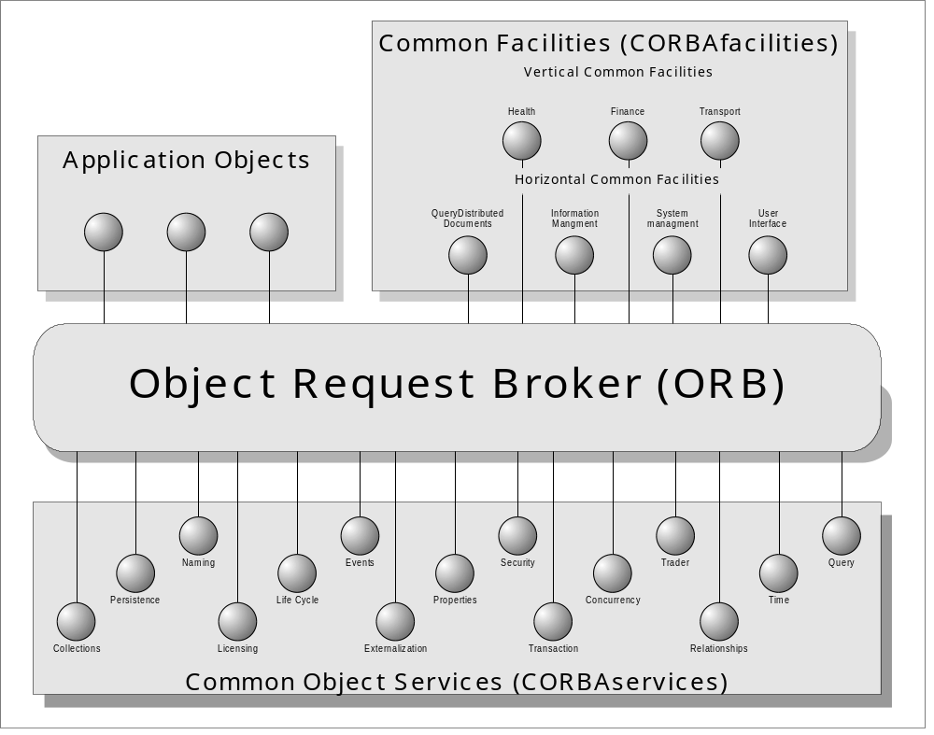
Figura 3 – Object Managment Architecture
O elemento central da arquitetura é o ORB, que define o “barramento” para comunicação de objetos; os serviços comuns a objetos (Common Object Services ou CORBAservices), que são utilizados por praticamente toda aplicação CORBA; as Facilidades CORBA, que são subdivididas em facilidades verticais e horizontais; e por fim, os objetos específicos que definem cada aplicação (Application Objects).

ORB - Object Request Broker
O ORB (Object Request Broker) é o principal elemento da arquitetura e representa o middleware no qual objetos enviam e recebem requisições de forma transparente. O ORB é a fundação para se construir aplicações utilizando objetos distribuídos, com características de interoperabilidade entre aplicações em ambientes heterogêneos ou homogêneos.

Object Services
Os Common Object Services determinam uma coleção de serviços (interfaces e objetos) que dão suporte a funções básicas, a serem utilizadas por objetos e que estão presentes em praticamente toda aplicação distribuída. Representam uma série de serviços básicos no nível de sistema, que aumentam e complementam a funcionalidade do ORB. Atualmente, os Object Services definidos pela OMG são:
- Naming Service (Serviço de Nomes): é o principal mecanismo para a localização de objetos no ORB e obtenção da referência de um objeto servidor para sua eventual utilização. Tal serviço será mais bem detalhado ainda neste capítulo, devido a sua utilização na implementação do sistema de co-autoria;
- Events service (Serviço de Eventos): permite que objetos registrem ou removam dinamicamente seu interesse em eventos específicos. Assim como o serviço de nomes, será mais bem descrito, devido a sua importância neste trabalho;
- Life cycle service (Serviço de Ciclo de Vida): permite que o ORB crie, destrua ou mova objetos no sistema, implícita ou explicitamente;
- Trader service: permite a localização de objetos baseada nos serviços que estes oferecem. Numa analogia com uma lista telefônica, funciona como as “páginas amarelas” enquanto o serviço de nomes são as “páginas brancas”. Este serviço será melhor descrito no final deste capítulo, devido a sua relevância neste trabalho;
- Transaction service (Serviço de Transações): permite que os contextos de uma transação sejam propagados transparentemente em uma aplicação CORBA. Clientes utilizam um conjunto de interfaces simples para criarem ou abortarem transações, enquanto internamente, interfaces definem implementações que suportam o serviço;
- Secutiry service (Serviço de Segurança): suporta mecanismos de encriptação, autenticação e autorização pelos quais aplicações podem restringir e, consequentemente, proteger o acesso às operações de um objeto. Seu funcionamento baseia-se no uso de políticas, de modo a satisfazer diferentes necessidades;
- Concurrency control service (Serviço de Controle de Concorrência): descreve como um objeto pode controlar acessos simultâneos feitos por mais de um cliente. Seu funcionamento acontece através de locks, que são tokens que permitem o acesso a um determinado recurso. Este serviço foi projetado para ser utilizado em conjunto com o serviço de transações, de forma a coordenar as atividades de transações concorrentes;
- Persistence object service (Serviço de Persistência): provê interfaces comuns para manutenção do estado dos objetos de forma persistente, independente do tipo de repositório de dados utilizado;
- Query service (Serviço de Consulta): permite que objetos sejam encontrados baseado em critérios descritos em uma linguagem de consulta. Tais consultas podem ser formuladas usando Object Query Language (OQL) ou Structured Query Language (SQL) com extensões a objetos. As consultas retornam uma coleção de objetos que satisfazem os critérios especificados;
- Collection service (Serviço de Coleções): provê suporte ao gerenciamento e manipulação de coleções de objetos. Coleções podem ser pilhas, arrays, árvores e conjuntos de objetos, que são gerenciados de forma uniforme pelo serviço;
- Relationship service (Serviço de Relações): permite a criação, remoção e gerência de relações entre objetos, de forma dinâmica;
- Externalization service (Serviço de Externalização): define protocolos e convenções para que objetos possam realizar os processos de externalização e internalização. A primeira operação reflete em gravar o estado de um objeto através de um fluxo (stream) de dados (em memória, em um arquivo em disco, etc.), de modo que posteriormente possa ser realizado o processo de conversão deste fluxo em um novo Objeto;
- Time service (Serviço de Temporização): permite a sincronização dos relógios em máquinas diferentes, de modo a prover um relógio lógico único em uma aplicação distribuída;
- Licensing service (Serviço de Licenciamento): provê mecanismos que permitem a um desenvolvedor usar um conjunto genérico de interfaces para controlar o acesso e uso de seu produto;
- Property service (Serviço de Propriedades): define operações que permitem a criação e remoção dinâmica de propriedades de um objeto, bem como obter e modificar seus valores. Tais propriedades podem ser então utilizadas pelo serviço de consulta.

Common Facilities
Os serviços definidos através destas facilidades são utilizados para a construção de boa parte das aplicações de larga escala, sendo que ao contrário dos CORBAservices, atuam mais ao nível das aplicações, em domínios comuns. Tais facilidades são divididas em duas categorias: facilidades horizontais e verticais, dependendo do domínio da aplicação em que se situam.
As facilidades horizontais compreendem funções que cobrem a maioria dos sistemas, sem levar em conta o conteúdo da aplicação. São quatro grupos de facilidades horizontais:
- User Interface: facilidades para apresentação, gerenciamento de estações de trabalho, scripting, gerenciamento de interpretação e suporte ao usuário.
- Information Management: facilidades de codificação e representação dos dados, intercâmbio de dados, modelagem de informação, armazenamento e busca de informação e operações relativas a tempo.
- System Management: facilidades de gerenciamento de coleções, consistência, customização, coleta de dados, gerenciamento de eventos, gerenciamento de instâncias, política de gerenciamento, lançamento de processos, gerenciamento de qualidade de serviço, gerenciamento de escalonamento e segurança.
- Task Management: facilidades de automação de agentes, gerenciamento de regras e workflow.
As facilidades verticais representam a tecnologia que suporta vários segmentos de mercado, como Saúde, Sistemas Financeiros e CAD (Computer-Aided Design).

Funcionamento das chamadas entre objetos CORBA
O funcionamento básico da comunicação entre objetos CORBA é mostrado na Figura 4.
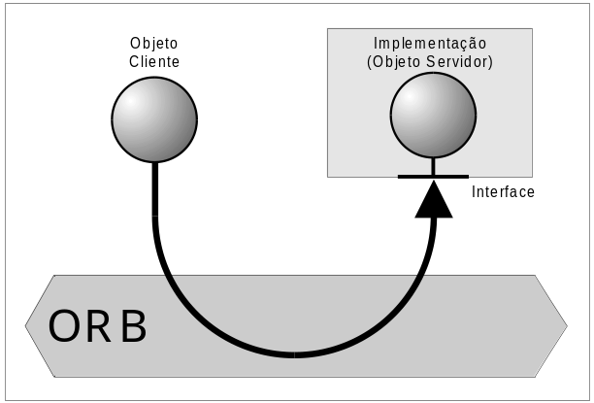
Figura 4 – Uma requisição utilizando o ORB
Pela figura, vê-se que para um objeto ser acessado por outros objetos, ele precisa divulgar, através de uma interface, quais são os métodos que disponibiliza, quais são seus parâmetros de chamada e quais seus valores de retorno. O cliente “enxerga” apenas esta interface disponibilizada pelo objeto servidor. A comunicação entre os objetos é intermediada pelo ORB, fazendo com que detalhes da comunicação e localização dos objetos, sejam irrelevantes tanto para cliente e servidor. Para ambos, as requisições são vistas como locais à maquina de cada um.

Independência de linguagens de programação
Uma das principais características dos padrões criados pela OMG está no fato que a mesma define apenas especificações das interfaces para serviços e objetos da arquitetura CORBA, não se preocupando com detalhes de codificação. Tais especificações são escritas em uma linguagem neutra, puramente declarativa, chamada Linguagem de Definição de Interface (IDL – Interface Definition Language), independente de sistemas operacionais ou linguagens de programação.
Desta forma, um objeto cliente implementado em uma determinada linguagem de programação pode se comunicar com um servidor escrito em uma linguagem diferente da sua. A IDL define os possíveis chamados a métodos de objetos e serviços através de um conjunto de palavras reservadas e sintaxe derivadas da linguagem C++, com acréscimos de novas funcionalidades para a especificação de ambientes distribuídos. A Figura 5 mostra a estrutura de uma especificação CORBA IDL.
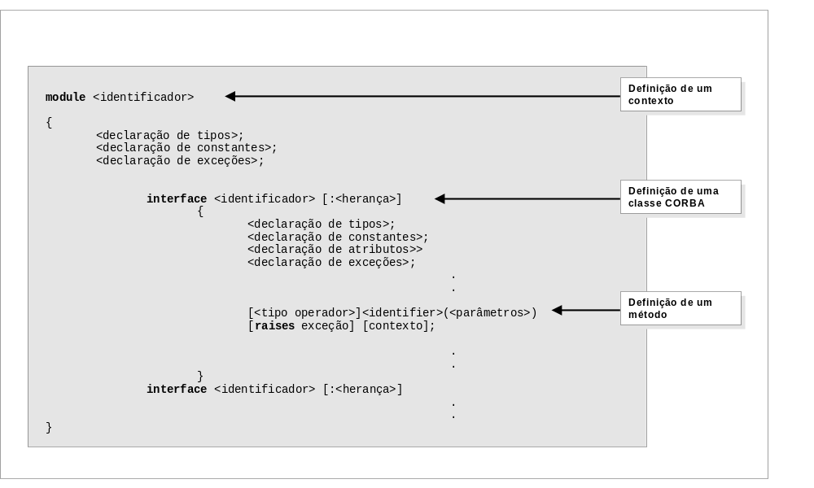
Figura 5 – Estrutura da IDL
Os códigos escritos em IDL, servem de fonte para um tradutor, chamado compilador IDL, cuja função é fazer o mapeamento das definições IDL para outra linguagem de programação, na qual realmente será feita a implementação do objeto a disponibilizar os métodos descritos. Atualmente, a especificação CORBA possui mapeamentos para linguagens C, C++, Smalltalk, Ada, COBOL e Java.
Quando um código IDL é compilado, são gerados mapeamentos para o lado cliente e para o lado servidor. O primeiro é chamado stub e o segundo de skeleton. Estes mapeamentos representam como são feitos os pedidos entre objetos através do ORB. O stub é um pedaço de código responsável pela tradução dos tipos de dados inerentes da linguagem de programação usada no lado cliente para um formato padrão, neutro a plataformas, de composição de mensagens. Esta operação é conhecida como marshalling (montagem) dos parâmetros das requisições. O skeleton faz o processo inverso para o servidor, num processo de unmarshalling. Após sua criação, stubs e skeletons devem ser estaticamente ligados, em tempo de compilação, aos códigos dos objetos cliente e servidor, respectivamente.

Interoperabilidade entre ORBs
A partir da especificação CORBA 2.0 se estabelece um protocolo chamado GIOP (General Inter-ORB Protocol), que especifica uma sintaxe para a transferência e um conjunto padrão de mensagens para interação entre ORBs através de qualquer conexão. De maneira geral, este protocolo especifica uma interface comum (tipo e formato de mensagem) necessária para a interoperabilidade de ORBs de diferentes fornecedores. A partir desta definição geral, é especificado o protocolo IIOP (Internet Inter-ORB Protocol), que especifica como as mensagens GIOP são trocadas sobre uma rede TCP/IP.

Serviço de nomes CORBA
O serviço de nomes é o principal mecanismo para a localização de objetos no ORB. Tal serviço permite que o desenvolvedor associe um ou mais nomes lógicos com a implementação de um objeto, armazenando-as em uma tabela associativa, chamada espaço de nomes (namespace). A Figura 6 mostra uma visão simplificada de seu funcionamento.
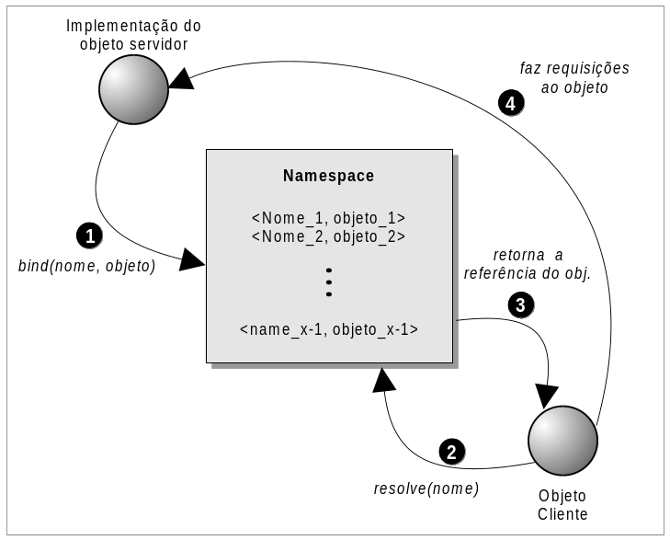
Figura 6 – Visão simplificada do funcionamento do serviço de nomes
Os passos para a localização e utilização de um determinado objeto são definidos da seguinte forma:
1) Um objeto servidor cria uma associação de sua implementação com um espaço de nomes através de um nome lógico;
2) Um cliente pode usar este mesmo espaço de nomes para encontrar este objeto, utilizando o nome lógico do objeto como parâmetro de busca;
3) O cliente recebe a referência do objeto;
4) O cliente usa esta referência para invocar métodos deste objeto.
As associações entre os nomes lógicos e as implementações de um objeto são chamadas de binding, e cada espaço de nomes na qual o nome de um objeto é único é chamado de naming context – contexto de nomeação. Este contexto delimita um escopo de nomes na forma de um diretório, que também pode ser agrupado com outros do mesmo gênero, formando federações. Assim, o Serviço de Nomes funciona através de hierarquias de nomes, onde através das quais, potenciais clientes navegam através de árvores de contextos em busca do objeto servidor desejado.

Identificadores de um objeto
Cada identificador que pode ser ligado a uma implementação de um objeto ou a um NamingContext é representado por um estrutura chamada Name. Esta estrutura representa o nome do objeto e é composta por uma seqüência de uma ou mais estruturas NameComponent.
Cada NameComponent é formado por dois atributos: 1) um identificador, que é uma string com o nome do objeto; 2) tipo, que também é uma string, onde o desenvolver pode por um atributo descritivo para este objeto, como por exemplo, um tipo de arquivo. A definição IDL do nome de um objeto CORBA é mostrado na
Figura 7.
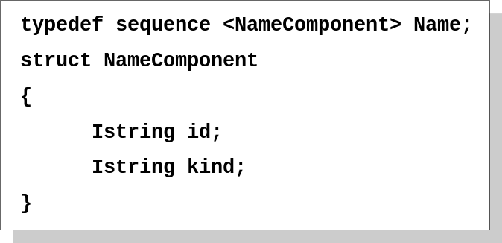
Figura 7 – Definição da estrutura do nome de um objeto CORBA

Serviço de Eventos CORBA
O serviço de eventos CORBA provê a facilidade de realizar comunicação entre objetos CORBA baseado em eventos. Um evento é uma ocorrência em um determinado objeto que é de interesse de um ou mais objetos. Quando um evento ocorre, os objetos particularmente interessados nesta ocorrência são avisados através de uma notificação enviada pelo objeto que gerou este evento.
Através deste serviço, objetos podem assumir dois papéis: objetos suppliers (produtores) produzem eventos, enquanto objetos consumers (consumidores) registram-se para serem notificados quando da ocorrência destes eventos. Além da notificação, objetos provedores de eventos também podem enviar dados através das notificações. Tais informações são representadas através da classe Any da IDL. Com isso, qualquer tipo CORBA pode ser transmitido pelas notificações através do serviço de eventos.[Orfali1997]
O serviço de eventos CORBA utiliza um modelo de comunicação produtor-consumidor (supplier-consumer model), permitindo que vários objetos produtores enviem notificações a consumidores através de um canal de eventos. Este canal é um objeto CORBA situado sobre o ORB, por onde a comunicação entre os objetos é realizada através de pedidos CORBA padrão. A Figura 8 ilustra o funcionamento básico do serviço de eventos.
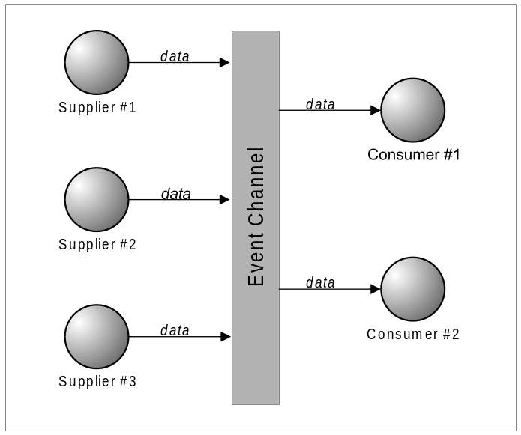
Figura 8 – Modelo produtor-consumidor utilizado pelo Serviço de Eventos CORBA
O canal de eventos faz o papel tanto de consumidor, quanto de provedor de eventos, permitindo que os vários provedores comuniquem-se com múltiplos consumidores sem conhecimento prévio entre eles.

Proxy Consumers e Suplliers
Objetos suppliers e consumers são completamente desacoplados um do outro pelo uso de objetos proxy. Em vez de interagirem diretamente entre si, provedores e consumidores obtêm objetos proxy do canal de eventos para realizar as notificações. Sendo assim, para se comunicarem, os objetos suppliers obtêm um objeto chamado proxy consumer, enquanto os consumers obtêm um objeto denominado proxy supplier. A Figura 9 ilustra este esquema.
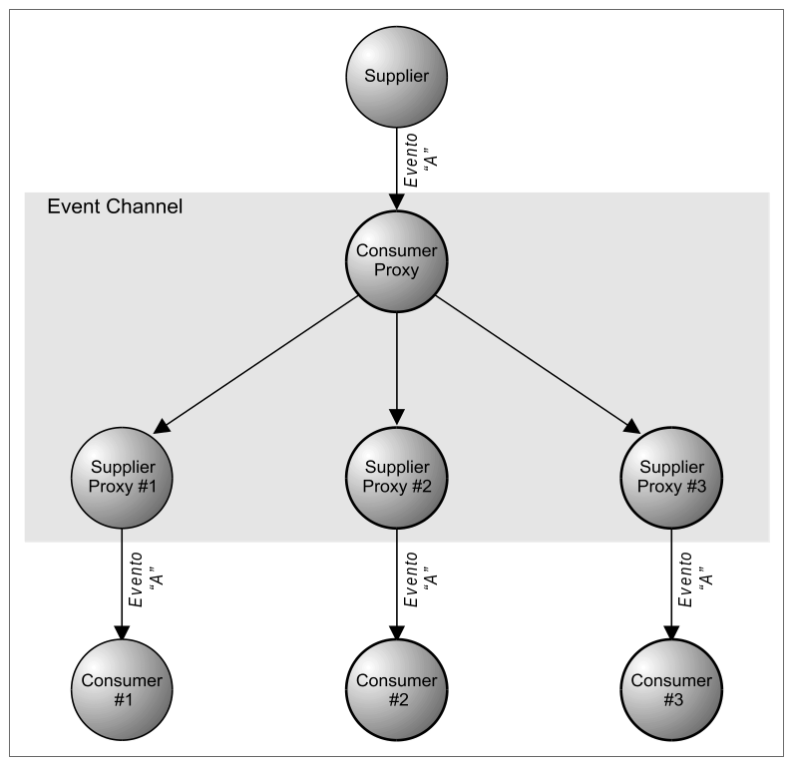
Figura 9 – Objetos proxy para produtores e consumidores de eventos

Modelos de comunicação de eventos
O serviço de eventos CORBA oferece dois modelos para a comunicação entre objetos suppliers e consumers. No primeiro modelo, chamado Push, o controle do fluxo de dados é feito pelos objetos suppliers, enquanto no segundo, chamado modelo Pull, os papéis são invertidos, ficando a cargo dos consumers o controle do fluxo.
Em ambos, o canal de eventos faz a comunicação entre os objetos, fazendo com que os mesmos não tenham conhecimento sobre qual modelo de comunicação está sendo usado entre os objetos que utilizam o canal.

Modelo Push
O modelo Push é o mais comum entre os dois modelos existentes. Através dele, um objeto produtor de eventos (PushSupplier) notifica a geração do evento e envia possíveis dados para seu proxy, chamado Proxy Push Consumer. Este por sua vez se encarrega de fazer a notificação para um conjunto de objetos Proxy Push Supplier, vinculado a este evento. Cada elemento deste conjunto representa o proxy de um objeto consumidor, interessado na ocorrência do evento originário do objeto produtor. Este objeto consumidor fica em um laço, esperando que dados sejam repassados pelo seu proxy
A Figura 10 ilustra o modelo Push. Neste exemplo, quando da ocorrência do evento “água acabou”, o objeto produtor do evento envia uma notificação para o canal de eventos, que através de seus Proxy Push Consumers e Proxy Push Suppliers, repassam a notificação e possíveis dados para todos objetos que estão registrados no canal de eventos para este evento em particular.
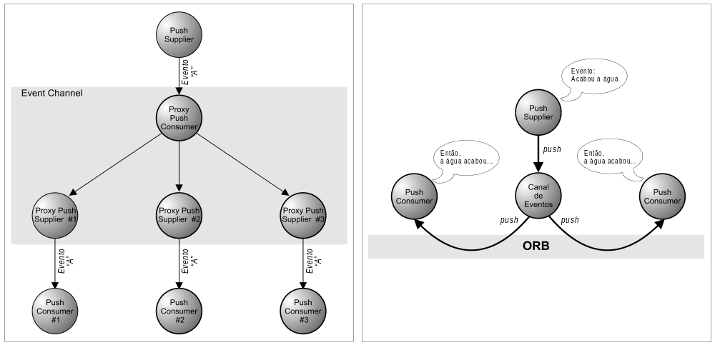
Figura 10 – Modelo Push

Modelo Pull
Neste modelo, os provedores emitem suas notificações para o canal de eventos, que os armazena em uma fila e deixa a informação disponível para cada consumidor. Com isso, cada consumidor é quem determina quando receber os eventos, através de uma consulta na fila do canal de eventos. Para isto, o objeto Pull Supplier fica a maior parte de seu tempo em um laço, esperando pedidos por dados. Quando o objeto Pull Consumer está necessitando de novos dados e está pronto para recebê-los, ele requisita tais informações através do canal de eventos que, através de seus Proxy Pull Suppliers e Proxy Pull Consumers, faz a transferência da notificação e de possíveis dados.
A Figura 11 mostra o modelo Push, ilustrando também um exemplo de sua utilização. Neste, nota-se que a determinação de quando os dados são transmitidos é do PullConsumer, pois apenas um dos objetos pede a transferência dos dados em um certo instante.
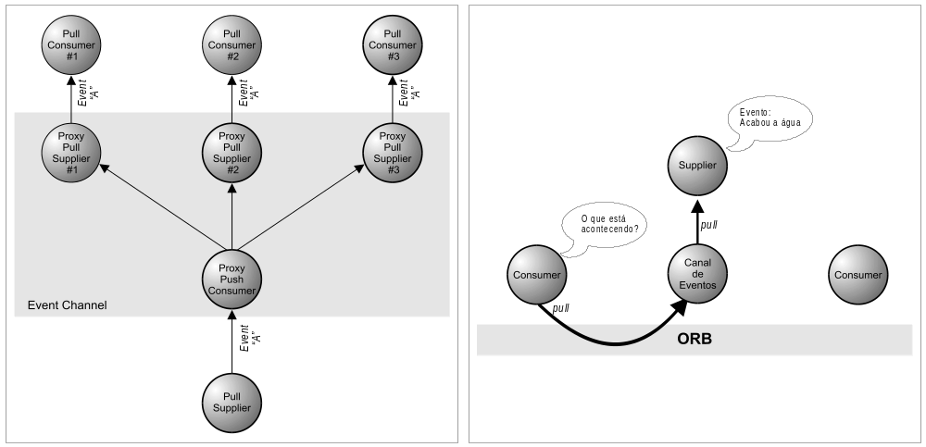
Figura 11 – Modelo Pull

O Serviço de Trading CORBA
O Serviço de Trading CORBA permite a localização dinâmica de objetos baseada nos serviços que estes objetos oferecem. Um objeto trader funciona como uma base de dados de informações sobre os objetos que provêem serviços e suas características, possibilitando pesquisas, localização e recuperação destes objetos em um ambiente distribuído.
Os objetos que utilizam um trader assumem dois papéis: Exportadores e importadores. Os primeiros publicam (ou produzem) ofertas de serviço no trader, enquanto os importadores consultam o trader para descobrir quais são os objetos que realizam o serviço adequado para suas necessidades. O trader procura fazer o casamento entre as necessidades dos clientes e as capacidades dos servidores.
A Importação é realizada de forma similar a uma consulta em um banco de dados, especificando critérios para a seleção de ofertas a serem incluídas na resposta. A Figura 12 mostra o cenário de execução do serviço e suas atividades básicas.
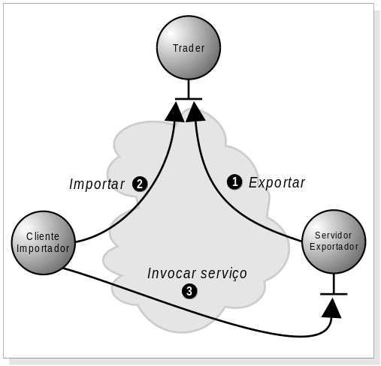
Figura 12 – Cenário do Trader
O cenário mostra que no momento 1, o objeto exportador (servidor) cadastra-se no trader. No momento 2, o cliente (importador) busca no trader quais os objetos fornecem um determinado serviço, e recebe a referência do objeto servidor escolhido. Com isso, o cliente passa a fazer seus pedidos diretamente no objeto servidor
(momento 3).

Oferta de serviços
Para que um objeto cadastre-se no trader, o mesmo deve fornecer certas informações ao serviço. Nestas informações incluem-se:
- Uma referência de objeto: esta é a referência que os clientes utilizam para chamar os serviços que o objeto oferece. Na prática, é a referência da interface do objeto servidor;
- Um nome para o tipo do serviço oferecido: este dado inclui informação sobre os nomes de operações (ou métodos), parâmetros e valores de retorno oferecidos pelo servidor;
- Propriedades do serviço: um conjunto de propriedades que diferencia instâncias de um serviço de um mesmo tipo.

Gerenciamento das Ofertas de Serviço
O trader permite que certas operações sejam realizadas para o gerenciamento das ofertas de serviço mantidas pelo serviço. Estas operações incluem a exportação, modificação e remoção de ofertas. Na exportação, os exportadores publicam seus serviços cadastrando suas ofertas no trader. Como parte da oferta de um serviço, o exportador tem que informar o tipo de serviço que está sendo publicado, os valores para as suas propriedades e uma referência de objeto, como descrito anteriormente.
A funcionalidade de modificação é útil quando o exportador precisa realizar alguma alteração na sua oferta, sendo que só é possível modificar o conjunto de propriedades. Uma oferta de serviço também pode ser ser removida pelo provedor do serviço ou pelo trader em qualquer momento. Porém, é importante considerar que quando um serviço oferecido é destruído, induz-se a remoção da oferta de serviço correspondente. Contudo, os importadores podem já estar utilizando esse serviço. O serviço de trading não resolve este tipo de problema, que gerará uma exceção, a ser tratada pelo sistema. A remoção de uma oferta apenas garante que nenhuma nova importação irá obtê-la como resultado.

Importação de Ofertas
A operação de importação permite que os clientes recuperem ofertas do repositório mantido pelo trader. Sua função básica é encontrar ofertas de serviço que satisfaçam um determinado critério de consulta, sem a imposição de que ao final sejam encontradas as melhores opções. Em uma operação de importação são passados como parâmetros o tipo de serviço, o critério de busca e as políticas de importação que restringem os recursos gastos na realização de uma pesquisa, porém a única informação imprescindível para iniciar uma importação é o nome do tipo de serviço das ofertas, indicando o tipo de serviço com o qual o importador deseja interagir. O critério de busca ou restrição especifica quais as ofertas que são aceitáveis para serem retornadas para o importador. Normalmente, é expressado em linguagens de consulta como SQL (Structured Query Language) que usa, por exemplo, operadores booleanos e aritméticos sobre os valores das propriedades das ofertas. A especificação das políticas de importação para uma consulta é necessária devido às dificuldades encontradas em se prever a extensão de uma consulta, que pode vir a se tornar bastante demorada, em um ambiente globalmente distribuído.
Na resposta retornada pelo trader é incluída nenhuma, uma ou n ofertas que contêm referências para os objetos provedores de serviço com as quais os clientes podem usar para interagir com o servidor ou servidores de sua escolha. O cliente pode ainda optar por realizar outras pesquisas, refinando seu critério de busca, até que uma única oferta seja retornada.

Conclusões
A utilização de objetos distribuídos é um novo paradigma de desenvolvimento, que tende a se expandir cada vez mais, possibilitando a portabilidade e interoperabilidade entre aplicações distribuídas. A partir do modelo RM-ODP, um novo conceito de software, chamado middleware, foi desenvolvido para permitir a construção de sistemas distribuídos, inclusive baseados em objetos. Tendo este conceito como base, surgiram propostas para viabilizar a construção de aplicações distribuídas, como COM/DCOM, Java RMI e CORBA.
A proposta chamada DCOM da Microsoft estende o já conhecido modelo COM da plataforma Windows para sua utilização distribuída. Tal modelo faz a ligação entre objetos clientes e servidores através de uma estrutura binária, permitindo que componentes (objetos) implementados em diferentes linguagens possam interagir. Sua maior desvantagem é estar muito voltado apenas para a plataforma Windows.
JAVA RMI leva a distribuição às aplicações desenvolvidas na linguagem Java. Com isso, a portabilidade é conseguida pela independência de plataforma inerente desta linguagem, porém, sua interoperabilidade fica restrita às aplicações puramente Java. Mas recentemente, a Sun lançou o conceito de Enterprise Javabeans (EJB) [EJB2000], que define um modelo para o desenvolvimento e uso de componentes Java reutilizáveis do lado do servidor. Sua arquitetura é transacional, distribuída, portável, multi-camadas, escalável e segura. Seus componentes são portáveis tanto entre servidores EJB quanto entre Sistemas Operacionais diferentes.
CORBA aparece como um padrão aberto, que cobre os vazios deixados por DCOM e JAVA RMI. Tal arquitetura oferece portabilidade, através de implementações de ORBs CORBA para diferentes plataformas operacionais, que a partir da especificação CORBA 2.0 podem interagir entre si através do protocolo IIOP. Além disso, CORBA permite também a interoperabilidade entre linguagens, através da definição de uma linguagem neutra, chamada IDL, para especificação das interfaces de seus objetos. Com isso, através de mapeamentos da IDL para linguagens de programação convencionais, objetos implementados em diferentes linguagens podem se comunicar.
CORBA oferece uma infra-estrutura robusta com definições de serviços bastante úteis para a criação de aplicações distribuídas. Três destes serviços são relevantes para o desenvolvimento da aplicação proposta nesta dissertação. O serviço de nomes, principal mecanismo para localização de objetos CORBA, o serviço de eventos, permitindo a comunicação entre objetos através de notificações e o serviço de trading, que permite que objetos sejam localizados com base nos serviços que os mesmos oferecem.

Arquiteturas para co-autoria cooperativa de aulas

Um cenário para co-autoria
Através do estudo feito sobre Educação a Distância na Internet, viu-se que uma das possibilidades ainda não muito bem aproveitada pelos atuais sistemas de EAD na rede é a cooperação entre professores para a criação de aulas, cursos, etc. Com isso, propõe-se neste capítulo, o uso do paradigma de objetos distribuídos para a elaboração de arquiteturas que permitam a implementação de um ambiente de co-autoria de aulas para professores através da Internet, cujos objetivos são promover o processamento distribuído das informações e alta interação entre os participantes do ambiente.
As soluções propostas partem do cenário descrito na introdução desta dissertação, onde os usuários do sistema interagem por meio de objetos distribuídos em uma rede, disponibilizando os mais variados recursos para suas aulas. Estes usuários, daqui em diante serão chamados de autores, numa referência à sua função de criação de aulas, ressaltando ainda que as soluções propostas presumem um trabalho cooperativo destes autores em todo o processo de criação das aulas, e não uma simples divisão de tarefas entre componentes de um grupo.
O sistema proposto é baseado na idéia de um ambiente onde potenciais autores de material didático trabalham na construção de uma aula formada por um conjunto de slides. Através deste ambiente, tais autores interagem através da troca de mensagens e têm uma visão única do material criado. No protótipo implementado, cada slide que compõe a aula é formado por um título e 10 linhas para a explanação sobre o tópico do qual o slide trata.
Os slides são criados e editados pelos autores que participam das sessões, porém com a restrição que apenas um autor pode criar, editar ou excluir slides a cada vez.
O fato de ter acesso a edição da aula será chamado daqui por diante de possuir o token da aula, e o autor, de editor da aula. Este editor terá toda sua ação de navegação entre os slides (ir para o primeiro slide, ir para o próximo slide, etc.) replicada para os demais autores presentes na sessão, e toda edição sobre os slides deverá ser ratificada pelos mesmos autores, através de uma votação majoritária.
Todo autor deve ter direito a torna-se o editor da aula. Para garantir este fato, quando um autor que não possuir o token da aula quiser realizar alguma alteração em um determinado slide, o mesmo deverá requisitar o token da aula para si. Ao realizar tal requisição, este autor será inserido em uma fila de espera, que determinará a ordem de acesso à edição da aula. Para garantir que nenhum autor irá reter o token da aula por um tempo indeterminado, é associado ao editor da aula um tempo limite para realização de suas edições. Se ao final deste tempo houver algum autor na fila de espera pela edição, o token é passado automaticamente para o mesmo. Se houver mais de um autor na fila, o que estiver cadastrado a mais tempo na mesma receberá o token, sendo que quando seu tempo de edição se esgotar, o token passará para próximo autor da fila de acesso e assim por diante. Caso não haja algum autor requisitando o token quando o tempo de edição do editor se esgotar, o tempo deste editor será automaticamente renovado.
Quando o autor-editor faz uma alteração (inserção, exclusão ou alteração em slides) sobre a aula e esta submissão é aceita pelos demais autores, tal autor possuirá um direito autoral sobre o conteúdo da aula. Por conta disto, autores possuem um atributo para diferenciar autores que já criaram algo ou participaram efetivamente do desenvolvimento da aula daqueles que estão participando da aula pela primeira vez ou não tenham contribuído ainda na criação dos slides. Antes de fazer qualquer submissão, o autor é considerado um “autor comum”. O autor que já realizou alguma modificação ou inserção no material da aula, tendo sido esta edição aceita pelos demais autores, é considerado então um “autor original”.
Esta diferenciação também se faz necessária porque o processo de autoria foi dividido em 2 etapas: a etapa de criação e a etapa de manutenção/visualização da aula.
A etapa de criação inicia-se quando não há qualquer slide, e vai até quando todos os autores originais decidem terminá-la através de uma votação. Em outras palavras, esta etapa vai da primeira reunião entre autores até o momento que os mesmos consideram o material criado já em condições de ser apresentado a seus alunos, ou seja, uma aula “completa”. A votação que encerra esta etapa só poderá ser realizada quando mais da metade dos autores originais da aula estiver presente no ambiente.
Quando encerrada a etapa de criação, inicia-se então a etapa de manutenção/visualização da aula. Nesta nova etapa, edições sobre o conteúdo das aulas ainda poderão ser realizadas, por autores originais ou não. A diferença é que um autor não-original não poderá mais alcançar o status de autor original, mesmo que faça uma inserção ou uma alteração de slide(s).
Um autor original sempre poderá fazer alterações no material criado, independente da presença ou não de outros autores, originais ou não, no ambiente. Um autor não-original, por usa vez, só poderá editar a aula caso exista pelo menos um autor original presente no ambiente, de modo a ratificar suas ações sobre os slides.
Outra diferença entre autores originais e não-originais está em como é feito o acesso dos mesmos ao ambiente. Um autor original tem seu acesso sempre garantido, enquanto que um autor não-original deverá esperar por uma votação feita entre os autores originais presentes no ambiente, para que tenha seu acesso permitido. Caso não haja algum autor original presente, um autor não-original poderá entrar no ambiente, mas nenhum tipo de edição será habilitado, permitindo apenas a navegação entre os slides criados. Novamente, ressalta-se que a edição só poderá ser habilitada quando pelo menos um autor original entrar no ambiente.
Cada uma das etapas do processo de co-autoria pode ser dividida em vários momentos. Autores podem retirar-se e depois retornar ao ambiente para continuar os debates e a criação das aulas. Desta forma, o grupo de autores que trabalha em uma aula pode se reunir em horários específicos e o processo de criação das aulas pode ser realizado em vários dias, por exemplo.
Partindo-se da idéia geral do ambiente de co-autoria, foram então elaboradas arquiteturas para a implementação da visão previamente descrita. Tais arquiteturas baseiam-se no uso de objetos distribuídos, em especial, utilizando alguns serviços da especificação CORBA para a representação de seus elementos, sendo que seus componentes (objetos) básicos são descritos a seguir.

Elementos básicos das arquiteturas
O primeiro é chamado autor, e representa cada usuário do ambiente. Este componente tem, basicamente, como principais funções: o envio e recebimento de mensagens para/de outros autores, assim como do slide que está sendo editado pelo editor, emitir suas opiniões sobre edições do autor que possui o token e também sobre entrada de novos usuários no sistema. Este objeto possui como atributos um nome, que identifica cada usuário no sistema; um status, que define se o autor está editando a aula, requisitando à edição ou nenhuma dessas duas possibilidades, assumindo a função de ouvinte. Por fim, cada autor possuirá um flag, indicando se o mesmo é um autor original da aula ou não.
O segundo elemento é o coordenador, objeto responsável pelo controle da consistência da aula. Este elemento guarda informações como o nome de todos os autores presentes no ambiente, o editor da aula e a fila dos autores que estejam requerendo o acesso à edição da aula em um dado instante. O coordenador gerencia também o processo de votação sobre a edição dos slides, emitindo telas para voto dos demais autores, contabilizando o resultado e realizando a ação do editor no caso de aprovação da mesma pelos autores. O processo de votação a respeito da entrada de novos autores no ambiente é tratado de forma semelhante, também pelo coordenador. Este componente também é responsável pela tolerância a falhas com os autores. Quando um autor têm problemas de conexão e não consegue mais se comunicar com os demais componentes, o coordenador deve retirá-lo da lista dos autores presentes. Caso haja problemas com o editor da aula, o coordenador deve ainda repassar o token para outro autor, de acordo com a ordem de espera na fila de acesso à edição. Caso não haja autor na fila, o token é passado para outro autor aleatoriamente.
Por fim, o último elemento é chamado servidor de slides, e representa o conjunto de slides que compõem a aula. Suas funções basicamente refletem a navegação e edição sobre este conjunto, como ir para o próximo slide, ir para o último slide, inserir novo slide, etc. O servidor de slides deve fornecer ainda informações sobre a quantidade de slides cadastrados, assim como qual é o slide que está sendo editado pelo editor da aula em um dado instante. Este elemento também armazenará a lista dos autores originais existentes para a aula e um status, que indicará se o conjunto de slides poderá ou não ser editado, de acordo com os autores que estejam presentes no ambiente. Por fim, o servidor de slides também deve armazenar um nome para a aula e a etapa na qual se encontra o processo de co-autoria (Criação ou Visualização/Manutenção).
De modo a manter persistentes os slides criados durante as sessões de usuários e as relações dos autores originais vinculados a uma aula, o servidor de slides possui uma conexão com um servidor de banco de dados (SGBD), repassando-lhe as informações criadas no objeto. Desta forma, o objeto pode recuperar os dados de cada aula toda vez que o mesmo for reiniciado.
Deve-se ainda ressaltar que o nome “servidor de slides” é utilizado para uma melhor compreensão das arquiteturas propostas neste capítulo, pois imagina-se que na realidade deva existir um servidor genérico do qual o servidor de slides faça parte. Este servidor, que poderia ser considerado o servidor de aulas de todo um sistema distribuído de co-autoria, seria formado por servidores de slides, servidores de vídeo, servidores de áudio, dentre outros. A Tabela 2 resume os atributos dos objetos para as arquiteturas.
Objeto | Atributos
Servidor de Slides | Nome da aula;  Conjunto de slides;  Lista dos autores originais;  Etapa, se criação ou manutenção/visualização;  Status, indicando se a aula pode ou não ser editada;
Coordenador | Lista de autores presentes;  Lista de autores na fila de espera pelo token;  Autor que está editando a aula;
Autor | Nome;  Status, indicando se o autor é o editor, se está requisitando a edição da aula, ou nenhuma das anteriores, sendo um simples ouvinte;  Flag, indicando se o autor é ou não um autor original;
Tabela 2 – Resumo dos atributos dos componentes utilizados nas arquiteturas
A seguir, serão apresentadas três arquiteturas utilizando tais objetos. Apesar de apresentarem os mesmos componentes, estas diferem na forma como é feita a comunicação entre cada elemento, principalmente na interação entre os objetos “autor”. Em cada arquitetura apresentada, os elementos são representados por esferas que fazem requisições através de pedidos a outros objetos via interfaces disponibilizadas por cada elemento para seus potenciais clientes. Tais interfaces são representadas por símbolos ┬, que são ligados às esferas, para onde convergem os pedidos, representados por setas (←).
Além desta representação, as arquiteturas apresentam alguns elementos da especificação CORBA, como o serviço de nomes descrito na seção 3.7, presente em todas arquiteturas, e o serviço de eventos descrito na seção 3.8, integrando a última das arquiteturas propostas. Além destes serviços, é utilizado também um componente chamado Internet Trader [Macedo2000], implementação de um serviço de trading para objetos distribuídos na Internet, baseado na especificação CORBA. Este serviço procura estender o serviço de trading CORBA, buscando soluções para certos problemas de desempenho e de funcionalidade que o trader CORBA apresenta no caso específico de seu uso na Internet.

Arquitetura do coordenador centralizado
A primeira arquitetura idealizada baseia-se na centralização da comunicação entre os autores em torno do objeto coordenador, fazendo com que obrigatoriamente toda transmissão de pedidos entre autores seja intermediada por este objeto.
Como exemplo, a Figura 13 mostra como é realizada a emissão de uma mensagem de um autor para outros três participantes nesta arquitetura. Quando o autor 1 deseja enviar uma mensagem, este primeiramente repassa para o objeto coordenador (momento 1), e este, posteriormente repassa a mensagem para cada autor presente no ambiente (momento 2).
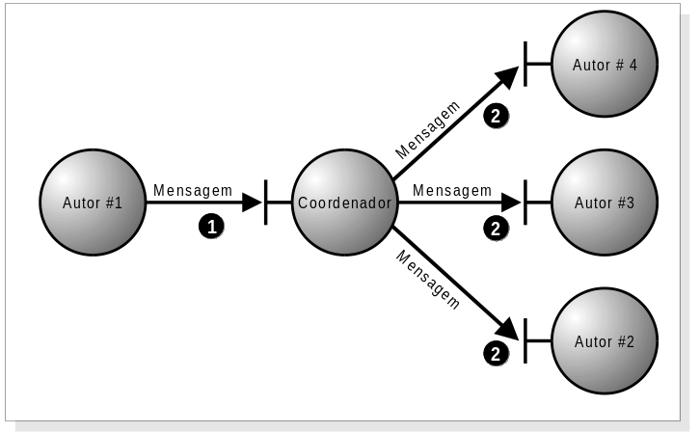
Figura 13 – Exemplo do envio de uma mensagem na arquitetura do coordenador centralizado
Esta arquitetura impede que os autores interajam diretamente, porém a comunicação entre autores e o servidor de slides ocorre normalmente. Quando, por exemplo, o editor da aula muda de um slide para outro, o coordenador requisita aos demais autores que cada um busque diretamente no servidor de slides a informação atualizada sobre a aula, no caso o slide para o qual o editor se dirigiu .
A Figura 14 representa esta arquitetura, mostrando todas possíveis interações entre objetos, definindo as ligações dos autores tanto com o servidor de slides, quanto com o coordenador. Nota-se que o coordenador é o ponto de ligação das interações entre autores.
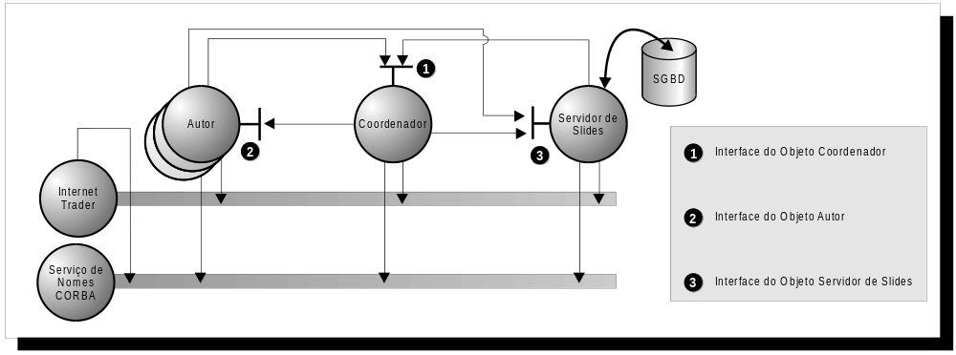
Figura 14 – Arquitetura com centralização do objeto coordenador
Destaca-se também pela Figura 14, que cada objeto componente da arquitetura deve registrar-se no serviço de nomes, de modo a poder ser referenciado pelos demais objetos. Os objetos servidor de slides e coordenador, pela natureza de suas funções, cadastram-se também no Internet Trader como exportadores de serviço enquanto os autores assumem papéis de importadores destes serviços.

Definições da interface de cada objeto
De forma a determinar os serviços que cada objeto oferece, são definidas interfaces segundo a sintaxe IDL/CORBA, nas quais são mostrados os métodos que cada objeto disponibiliza, assim como tipos de dados complexos que são enviados durante a troca de requisições entre os objetos. A Figura 15 mostra a definição IDL para a interface do objeto servidor de slides.
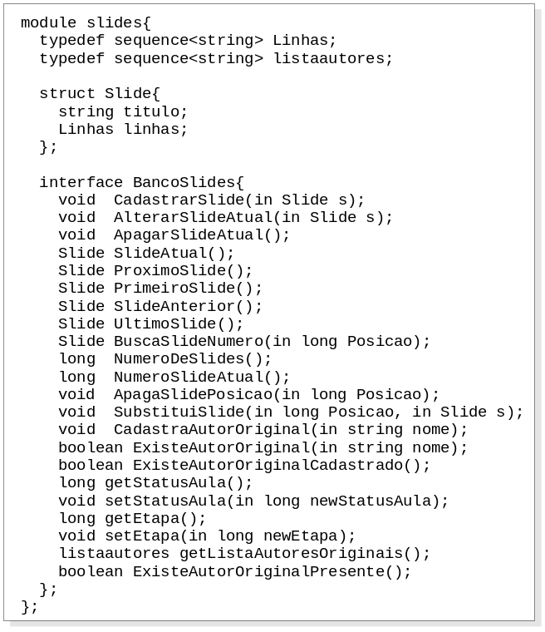
Figura 15 – Arquitetura coordenador centralizado: interface IDL para objeto servidor de slides
Nesta interface, a primeira estrutura definida é o tipo Slide, que representa cada quadro da aula. Seguem-se métodos para a navegação e edição da aula, sendo os últimos métodos utilizados para processamento de informações sobre os autores originais e etapas de criação da aula. A Figura 16 mostra a definição em IDL para a interface do objeto coordenador.
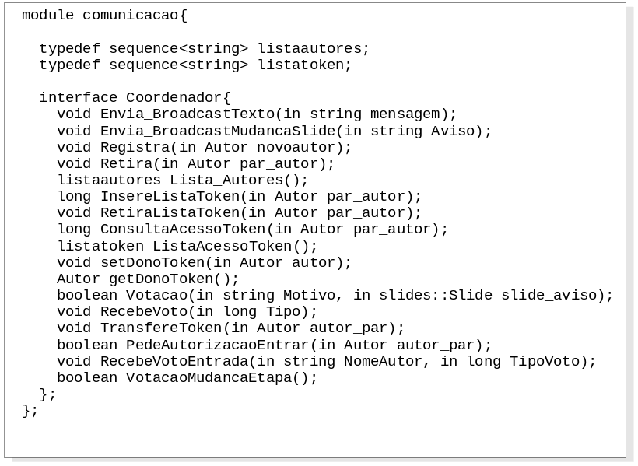
Figura 16 – Arquitetura coordenador centralizado: Interface IDL do objeto coordenador
As estruturas listaautores e listatoken informam, respectivamente, a lista de usuários presentes no ambiente e outra lista com os autores cadastrados na lista de acesso ao token. Cada um dos métodos definidos pela interface será melhor explicado na próxima subseção, quando são descritas as principais interações entre os objetos nesta arquitetura.
Por fim, a Figura 17 mostra a definição da interface do objeto autor. A interface do objeto Autor faz parte do mesmo módulo do objeto Coordenador, sendo então omitidas as cláusulas module e a repetição das definições dos tipos listaautores e listatoken.
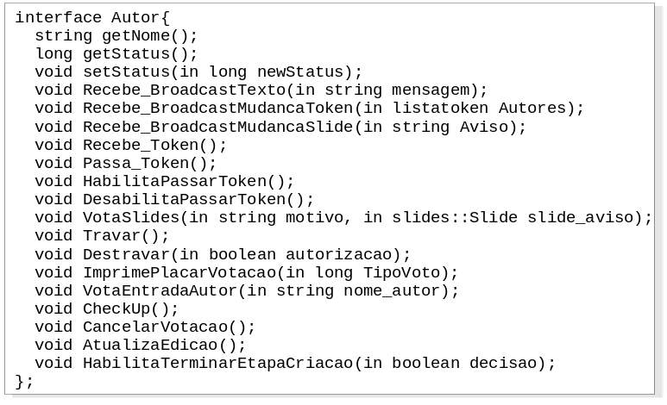
Figura 17 – Arquitetura coordenador centralizado: Interface IDL do objeto autor

Interações entre objetos
Para explicar a definição dos principais métodos de cada objeto, são descritas a seguir as principais interações entre os objetos da arquitetura, mostrando quais são os métodos de cada componente, o real significado de seus parâmetros e seus valores de retorno.
- Envio de mensagens entre autores: para um autor enviar uma mensagem é necessário invocar o método Envia_BroadcastTexto do coordenador, passando como parâmetro a mensagem desejada. O coordenador, por sua vez, chama em cada autor de sua lista de usuários presentes no ambiente o método Recebe_BroadcastTexto, repassando a mensagem;
- Navegação entre os slides: o editor da aula requisita diretamente as funções referentes às operações desejadas no servidor de slides (ProximoSlide, PrimeiroSlide, SlideAnterior, UltimoSlide). Depois de realizada a operação, o editor utiliza a função Envia_BroadcastMudancaSlide do coordenador, que realiza uma operação semelhante ao envio de uma mensagem, comunicando a cada autor presente no ambiente que os mesmos precisam atualizar a exibição de seus slides (método Recebe_BroadcastMudancaSlide de cada autor). O parâmetro passado neste método indica qual foi a ação realizada pelo editor, como por exemplo, “Indo para o primeiro slide”. Este método determina que cada autor busque a informação atualizada pelo editor, através da invocação do método SlideAtual no objeto servidor de slides. Os métodos NumeroSlideAtual e NumeroDeSlides do servidor de slides são utilizados para que os autores saibam a posição de cada slide dentro do conjunto de slides e o número de slides já criados na aula;
- Edição dos slides: o servidor de slides possui funções para edição da aula (CadastrarSlide, AlterarSlideAtual, ApagarSlideAtual, SlideAtual, SubstituiSlide, ApagaSlidePosicao, BuscaSlideNumero), que são utilizadas pelo editor da aula. Porém, para que uma edição seja efetuada, deve ser verificado primeiro a presença de outros autores no ambiente, de modo a acontecer uma votação para determinar se a ação do autor é válida ou não. Antes da confirmação de qualquer edição, é chamado o método Votação do coordenador. Este método retorna falso, caso não haja mais autores no ambiente, não sendo necessária a realização de alguma votação para a validação da ação do autor. Caso contrário, haverá a necessidade de uma votação, e o editor deve aguardar (método Travar), enquanto esta se realiza. O coordenador envia aos demais autores um pedido de voto através do método VotaSlides de suas interfaces, passando o motivo da votação e o slide que está sendo inserido, removido ou atualizado. Ao receber esta notificação, cada autor emite seu voto através da chamada ao método RecebeVoto do coordenador. O valor passado pela função determina seu voto, segundo uma tabela onde caso o parâmetro seja igual a um, o voto é favor; se for igual a dois, o voto é contra; e se for três, significa um voto em branco. A cada voto recebido, o coordenador imprime um resultado parcial da eleição para o editor através do método ImprimePlacarVotacao. Ao receber os votos de todos os autores, o coordenador libera o dono do token, através do método destravar da interface do editor da aula, determinando também se o autor pode ou não efetuar a ação julgada. Caso o parâmetro autorizacao seja igual a verdadeiro, a ação é efetivada. Neste caso, deve ser verificada qual a etapa em que se encontra o processo de co-autoria das aulas com o método getEtapa do Servidor de Slides. Se o processo ainda estiver na fase de criação, então o editor deve ser cadastrado na lista dos autores originais da aula, através do método CadastraAutorOriginal do servidor de slides;
- Entrada de usuários no ambiente: quando um usuário tenta entrar no ambiente (método PedeAutorizacaoEntrar do coordenador), é necessário primeiro verificar se já existem autores originais cadastrados para a aula que está sendo construída. Isto é feito através do método ExisteAutorOriginalCadastrado do servidor de slides. Caso não exista, o acesso ao ambiente é garantido automaticamente. Caso contrário, se o usuário que está tentando o acesso é um autor original, através do método ExisteAutorOriginal, passando o nome do autor como parâmetro. Em caso positivo, o acesso ao ambiente é garantido; caso contrário verifica-se a presença de algum autor original no ambiente (método ExisteAutorOriginalPresente do servidor de slides), para que seja feita um votação semelhante à edição dos slides, sendo que esta só acontece entre o(s) autor(es) originais presentes no ambiente. O coordenador gerencia esta votação, garantindo ou negando o acesso do autor, dependendo do resultado da votação realizada. O método RecebeVotoEntrada é usado para receber os votos dos autores originais, com um parâmetro indicando para qual autor é endereçado o voto recebido. Isto é importante para o caso de entrada de dois autores simultaneamente. Os métodos Travar, Destravar e ImprimePlacarVotacao são utilizados no objeto autor do usuário que está a espera de autorização da entrada da mesma forma quando da edição de um slide. Caso haja autores originais cadastrados, porém nenhum esteja presente no momento, o acesso ao autor é garantido, porém não lhe será permitido modificar o conteúdo da aula. O servidor de slides oferece métodos que permitem verificar o status da aula (getStatusAula), de forma a permitir ou não a edição do conjunto de slides, dependendo da presença ou não de autores originais. Cada autor possui um método chamado AtualizaEdicao, que faz com que sempre que um autor entre ou saia do ambiente, o mesmo verifique o status da edição, e habilite ou não a realização de mudanças no conteúdo da aula. Ao entrar no ambiente, um autor utiliza o método Registra do coordenador para se cadastrar na lista dos autores presentes;
- Saída de usuários do ambiente: a saída dos usuários é realizada através do método Retira do coordenador, o qual remove o usuário da lista de autores presentes. Algumas ações adicionais devem ser executadas na saída de um autor, no caso do mesmo ser também o editor da aula. Neste caso, o token deve ser repassado a outro autor, assim como deve ocorrer uma notificação aos demais autores sobre a saída do autor;
- Mudança do token entre os usuários: a mudança do token entre os autores é realizada pelo método TransfereToken do coordenador. Esta função realiza a mudança de token de acordo com a ordem da fila de espera existente no coordenador. As mudanças de status entre os autores são feitas através das funções Passa_Token e Recebe_Token da interface de cada autor. A primeira retira o token do editor da aula, mudando seu status para ouvinte, enquanto a segunda, faz o papel inverso. O método setDonoToken muda a informação sobre o editor da aula que é armazenada no coordenador, passando a referência do novo editor;
- Requisição de acesso ao token: cada autor que desejar acessar a edição da aula, deve se cadastrar na fila de espera pela edição do coordenador. Tal operação é realizada através do método InsereListaToken, passando a referência do autor como parâmetro, e retornando a posição do mesmo na fila. O coordenador notificará cada autor, avisando que houve uma mudança na lista de acesso ao token, através do método Recebe_BroadcastMudancaToken de cada autor, passando a lista atualizada de todos autores e seus respectivos status. Este mesmo procedimento deve ser também realizado quando um autor se retirar da lista de espera pelo token, utilizando o método RetiraListaToken do coordenador. O método HabilitaPassarToken é utilizado de forma a permitir que o editor repasse o token por livre vontade, sempre que houver algum autor presente na lista, enquanto o método DesabilitaPassarToken é utilizado quando não há autores da fila de espera;
- Tolerância a falhas à desconexão involuntária de autores: para verificar se um autor não sofreu um desconexão abrupta, o coordenador periodicamente verifica sua conexão através do método checkup. Caso o coordenador não consiga chamar este método, é subentendido que o autor não está mais presente no ambiente, sendo então retirado da lista dos autores presentes. Caso o autor com problemas seja o editor, o coordenador automaticamente transfere o token de acordo com a ordem de precedência da fila de espera, ou aleatoriamente, caso a fila de espera esteja vazia. Sempre deve haver um editor para aula. Além disso, se no momento em que estiver se realizando um votação sobre edição da aula for o editor que se desconecte, a votação será cancelada, através do método CancelarVotacao do coordenador. Isto é necessário porque o autor que realizaria a ação em julgamento não poderá mais efetivar tal ação;
- Votação sobre o encerramento da fase de criação: O encerramento da etapa de criação é realizado através de uma votação entre os autores originais presentes utilizando o método VotacaoMudancaEtapa do coordenador.
O processo de contabilização de votos é realizado da mesma maneira de quando se tenta realizar uma edição sobre os slides. Caso o encerramento seja aprovado, a informação a respeito da etapa do processo de co-autoria é modificada através do método setEtapa do servidor de slides. O método HabilitaTerminarEtapaCriacao é utilizado pelo coordenador, fazendo com que, dependendo da quantidade de autores originais presentes, o editor da aula possa ou não pedir o encerramento desta etapa.

Considerações sobre a arquitetura
A grande vantagem desta arquitetura está na facilidade de seu desenvolvimento e na coordenação das interações entre autores. A centralização da comunicação no coordenador faz com que objetos autores não precisem guardar referências entre si, o que geraria problemas de consistência de informações e dificuldade de gerenciamento das mesmas. No entanto, há uma sobrecarga de funções por parte do coordenador, o que pode causar problemas de desempenho e escalabilidade. De uma maneira geral, esta arquitetura não utiliza bem a distribuição possível entre os componentes.

Arquitetura do coordenador descentralizado
A segunda arquitetura proposta é uma variação da arquitetura do coordenador centralizado proposta anteriormente. Nela, retira-se do coordenador o papel de elemento centralizador da comunicação entre autores, fazendo com que boa parte das interações ocorram diretamente entre os próprios autores.
Para isto, todo autor possuirá uma lista com os demais participantes do processo de co-autoria, além dos atributos relacionados na Tabela 2, da seção 4.2. Ao entrar no ambiente, o autor recebe o nome e referência de todos os demais participantes da criação da aula para serem inseridos em sua lista local. Ao mesmo tempo, ele notifica a cada um destes autores a sua entrada, fazendo com que cada autor cadastre-o em sua respectiva lista local. Tendo cada autor a relação dos outros usuários do ambiente, não há mais necessidade que certas mensagens sejam intermediadas pelo coordenador, sendo então, realizadas diretamente entre os autores.
Para uma melhor exemplificação, a Figura 18 mostra a mesma situação descrita na seção 4.4, quando um autor deseja enviar uma mensagem a outros três. Ao entrar no ambiente, o autor primeiramente registrar-se no coordenador e recebe as referências dos demais autores presentes no ambiente (momento 1). Com isso, quando o mesmo quiser enviar uma mensagem, ele envia os dados diretamente a cada um dos autores
(momento 2).
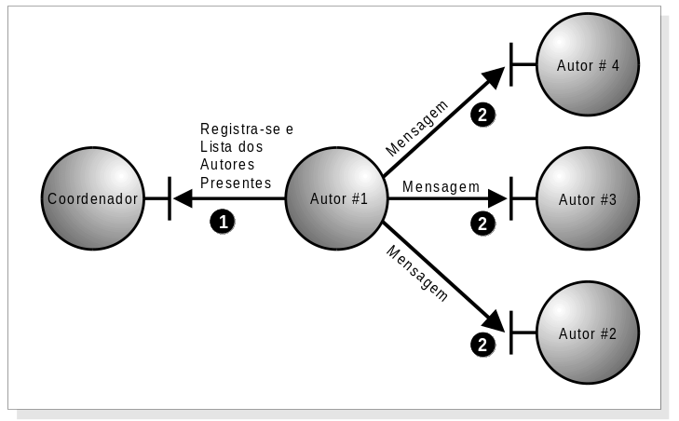
Figura 18 – Exemplo do envio de uma mensagem na arquitetura do coordenador descentralizado.
Embora não haja participação do coordenador em algumas tarefas, este objeto continua gerenciando o processo de votação sobre edição dos slides e tolerância a falhas do sistema. O servidor de slides possui as mesmas funções da arquitetura do coordenador centralizado. A Figura 19 ilustra a comunicação entre os componentes através da arquitetura do coordenador descentralizado.
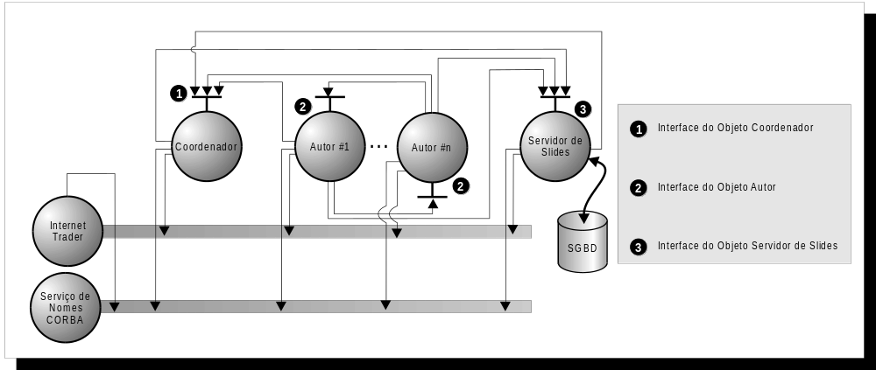
Figura 19 – Arquitetura com descentralização do objeto coordenador
Nesta figura, percebe-se que cada autor pode invocar métodos em todos objetos presentes na arquitetura, inclusive outros autores.

Definições da interface de cada objeto
A interface do servidor de slides é a mesma da arquitetura do servidor descentralizado, porém as interfaces dos objetos coordenador e autor sofrem algumas mudanças. A Figura 20 mostra a interface do coordenador para esta nova arquitetura.
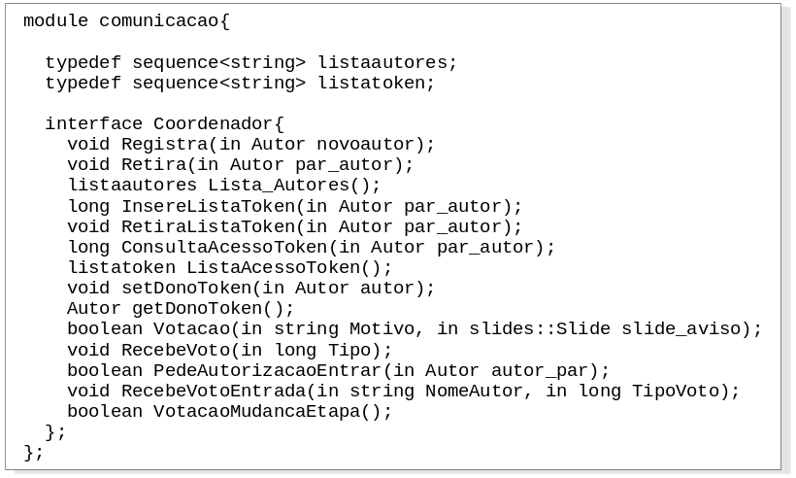
Figura 20 – Arquitetura do coordenador descentralizado: Interface IDL do objeto coordenador.
A descrição da interface do coordenador para esta arquitetura difere em poucos pontos da arquitetura do coordenador centralizado. Os métodos Envia_Broadcast_Texto e Envia_BroadcastMudancaSlide foram retirados, pois tal objeto não será mais o responsável pelas funções de emissão de mensagens, nem das ações de refresh da navegação sobre os slides. Tais funções são repassadas para o objeto autor, que tem sua interface definida segundo a Figura 21.
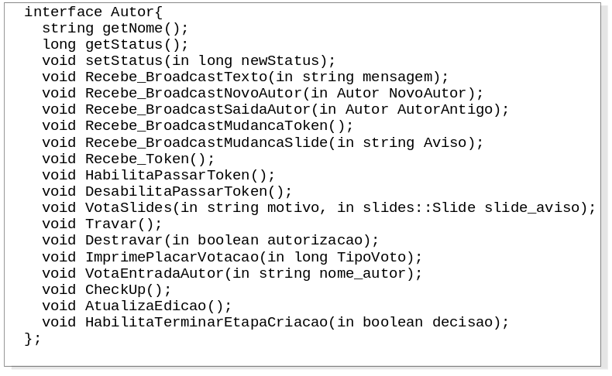
Figura 21 – Arquitetura coordenador descentralizado: Interface IDL do objeto autor.
Em relação à arquitetura do coordenador centralizado, são acrescentados os métodos Recebe_BroadcastNovoAutor e Recebe_BroadcastSaidaAutor, que serão utilizados para a atualização das listas individuais de cada autor, quando da entrada e saída de autores no ambiente.

Interações entre objetos
São descritas nesta subseção, as interações entre os objetos, ressaltando principalmente, as diferenças em relação à arquitetura do coordenador centralizado.
- Envio de mensagens entre autores: para um autor enviar uma mensagem, é necessário invocar o método Recebe_BroadcastTexto de cada autor presente na sua lista de participantes, passando como parâmetro a mensagem desejada. Na nova configuração, não há participação do coordenador neste processo;
- Navegação entre os slides: o editor da aula requisita diretamente as funções referentes às operações desejadas no servidor de slides, da mesma forma como na arquitetura do coordenador centralizado. Porém, a notificação a ser enviada aos demais autores para atualização do slide não é mais feita pelo coordenador, mas sim pelo próprio editor da aula, através da chamada ao método Recebe_BroadcastMudancaSlide de cada autor de sua lista local de usuários presentes. Este método faz com que cada autor proceda da mesma forma como na arquitetura do coordenador centralizado, buscando a informação através do método SlideAtual no objeto servidor de slides;
- Entrada de usuários no ambiente: o processo de autenticação do usuário é semelhante ao descrito na arquitetura do coordenador centralizado, com algumas modificações. Ao chamar o método PedeAutorizacaoEntrar, a verificação se o autor é ou não um autor original é realizada da mesma forma que na arquitetura do coordenador centralizado, assim como o processo de contabilização de votos. Após a contabilização dos votos, caso tenha o acesso ao ambiente garantido, o novo autor busca a lista de todos os usuários do sistema, exceto ele próprio, através do método Lista_Autores do coordenador e guarda esta lista localmente. Após receber a lista de todos usuários, o autor registra-se no coordenador, através do método Registra, e chama o método Recebe_BroadcastNovoAutor de cada autor presente na lista, solicitando que sua referência seja adicionada na lista local de cada autor presente no ambiente;
- Saída de usuários do ambiente: repetem-se os mesmos passos descritos da arquitetura do coordenador centralizado, com a inclusão da chamada ao método Recebe_BroadcastSaidaAutor de cada autor, notificando a saída de um autor, e retirando-o da lista local de cada autor presente no ambiente. Caso o autor a se retirar seja o editor da aula, a transferência do token acontece segundo a nova arquitetura e será descrito a seguir;
- Mudança do token entre os usuários: a transferência do token entre os autores não é mais efetuada pelo coordenador. Quando o tempo de edição do editor termina ou o mesmo transfere a edição da aula espontaneamente para outro autor, é feita uma chamada diretamente ao método Recebe_Token do autor que está esperando a mais tempo na fila de espera. Este autor, por sua vez, retira-se da fila de espera e modifica a informação sobre o atual editor da aula guardada no coordenador, através do método setDonoToken, passando sua referência, enquanto o antigo editor tem seu status modificado para ouvinte. No caso de saída do editor da aula, e não havendo presença de algum autor na lista de espera da edição, o token é passado aleatoriamente entre os presentes;
- Requisição de acesso ao token: assim como na arquitetura anterior, cada autor que deseja acessar a edição da aula, deve se cadastrar na fila de acesso ao token do coordenador, utilizando o método InsereListaToken, passando sua referência como parâmetro, e retornando a posição do mesmo na fila de espera. Porém, diferente da arquitetura do coordenador centralizado, a notificação de mudança na lista do token não é mais feita pelo coordenador, e sim pelo autor que está inserindo-se ou retirando-se da lista (método RetiraListaToken). Para realizar esta notificação, o autor chama o método Recebe_BroadcastMudancaToken de cada autor de sua lista local, fazendo com que cada um deles busque no coordenador, a lista atualizada do acesso ao token, com o método ListaAcessoToken. Os métodos HabilitaPassarToken e DesabilitaPassarToken são utilizados da mesma forma que na primeira arquitetura.
Os processos de edição dos slides, tolerância a falhas por possíveis desconexões de autores e votação sobre o encerramento da fase de criação são idênticos à arquitetura anterior.

Considerações sobre a arquitetura
Nesta versão, o objetivo foi procurar uma descentralização de tarefas entre os componentes do sistema. Este objetivo foi alcançado, visto que com a comunicação direta entre autores, o tráfego de informações pelo coordenador é diminuído sensivelmente. As maiores interações entre os autores (troca de mensagem e navegação entre os slides) são feitas sem o intermédio do coordenador. Com isso, para o coordenador ficam reservadas as tarefas de gerenciamento dos processos de votações de edição da aula e de entrada de novos autores, além de também monitorar as possíveis falhas de comunicação com autores. O ponto negativo desta arquitetura está na complexidade de sua implementação, e a necessidade de atualização constante das listas dos usuários e de acesso ao token, o que gera um tráfego maior de mensagens entre os autores, ocasionando uma maior dificuldade em manter as informações consistentes sobre os autores presentes no ambiente.

Arquitetura utilizando o Serviço CORBA de Eventos
A última arquitetura proposta utiliza o serviço de eventos CORBA, descrito na seção 3.8, para permitir a comunicação entre os elementos. Através deste serviço, são utilizados canais de eventos para a transmissão das mensagens entre os autores, pedidos para votação, notificações sobre saídas ou desconexões de autores no ambiente, etc.
Como exemplo, tomaremos a mesma situação descrita para as arquiteturas anteriores, onde há uma troca de mensagens entre os autores do ambiente. Nesta nova arquitetura, o envio das mensagens ocorrerá através de um canal específico para o tráfego de mensagens entre os autores. A Figura 22 ilustra sua utilização.
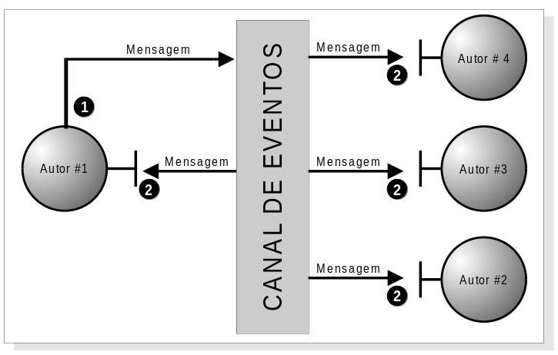
Figura 22 – Exemplo do envio de uma mensagem na arquitetura com o serviço de eventos CORBA.
Cada autor registra-se no canal de eventos tanto como consumidor quanto como produtor de notificações de mensagens. Com isso, quando o autor 1 envia uma mensagem (momento 1), todos os autores a receberão, inclusive o próprio autor 1 (momento 2). Desta forma, os autores não necessitam guardar referências dos demais autores presentes no ambiente.
Esta nova arquitetura utiliza quatro canais de eventos para transmissão de notificações e dados entre os elementos da arquitetura. São eles:
- Um canal para a comunicação de mensagens chamado de canal de eventos “Chat”;
- Um canal para a transmissão do slide a ser mostrado para todos os participantes da aula, chamado de canal de eventos “slide”;
- Um canal para atualização da lista de usuários presentes e que estão na lista de acesso ao token, chamado de canal de eventos “token”;
- Um canal para as votações sobre edições de slides e entrada de novos usuários, chamado de canal de eventos “votação”.
Todos os quatro canais criados utilizam o modelo Push, descrito previamente na subseção 3.8.2.1, sendo que os elementos da arquitetura assumem diferentes papéis de produtores e consumidores em cada um deles. A Figura 23 descreve esta arquitetura.
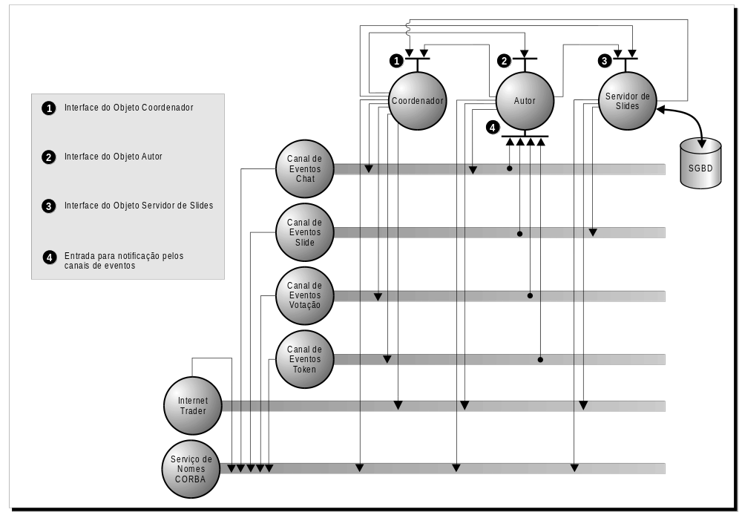
Figura 23 – Arquitetura utilizando serviço de eventos CORBA
Cada canal de eventos possui um método push, que é chamado por todo produtor de eventos deste canal quando este quer enviar uma notificação aos consumidores do canal. Este método tem um único parâmetro em sua chamada, sendo do tipo IDL Any, que como explicado anteriormente na subseção 3.8.2.1, encapsula qualquer tipo IDL, básico ou complexo.
No caso do canal de eventos “Chat”, todo objeto autor é produtor e consumidor das notificações, funcionando como descrito na Figura 22. Cada notificação leva consigo uma string, representando mensagem enviada por um autor. Como todo autor é consumidor deste canal, todos receberão a notificação, e conseqüentemente a mensagem. O coordenador também é um produtor do canal de eventos chat, pois tal elemento também pode enviar mensagens para serem mostradas como mensagens de Chat, como por exemplo, a entrada de um novo usuário no ambiente. O coordenador é também produtor de eventos para os canais token e votação.
No canal “token”, o coordenador envia a lista de todos os usuários presentes no ambiente, assim como seus respectivos status. Os consumidores deste canal são os objetos autor, fazendo com que, cada um seja notificado quando da entrada ou saída de um autor, ou da mudança da ordem na fila de espera.
No canal “votação”, o coordenador envia notificações aos autores, pedindo o voto dos mesmos sobre a edição dos slides, entrada de usuários e encerramento da etapa de criação. Neste caso, como todo autor é um consumidor deste canal, deve haver uma filtragem no recebimento da notificação por parte do editor da aula, para que o mesmo não seja questionado sobre o voto. No lugar do voto, o editor deve ser bloqueado, de forma a esperar o resultado da votação e continuar sua edição.
O último canal, “slide”, serve para que o servidor de slides funcione como o produtor de eventos, repassando para os autores, que são os consumidores do canal, notificações para atualizarem a exibição do slide que está sendo editado pelo dono do token.

Definições da interface de cada objeto
Assim como nas arquiteturas anteriores, a interface do servidor de slides continua inalterada, sendo mudanças efetuadas apenas nas interfaces dos objetos coordenador e autor. A Figura 24 mostra a interface IDL do coordenador.
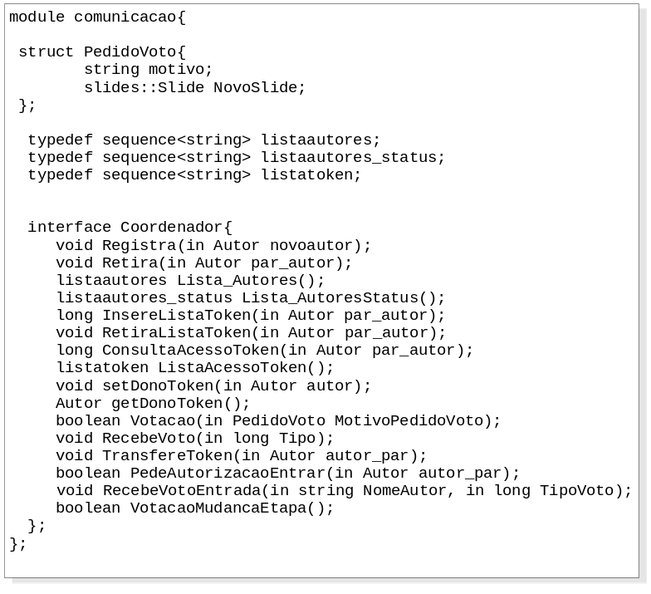
Figura 24 – Arquitetura utilizando serviço de eventos CORBA: Interface IDL do objeto coordenador
A principal alteração é a definição de um novo tipo, PedidoVoto, criado para ser transportado pelas requisições no canal de eventos “votação”. Os campos que compõem esta estrutura representam o motivo pelo qual a votação está sendo realizada, e o novo slide que está sendo inserido, alterado ou excluído da aula.
A Figura 25 mostra a definição da interface do autor.
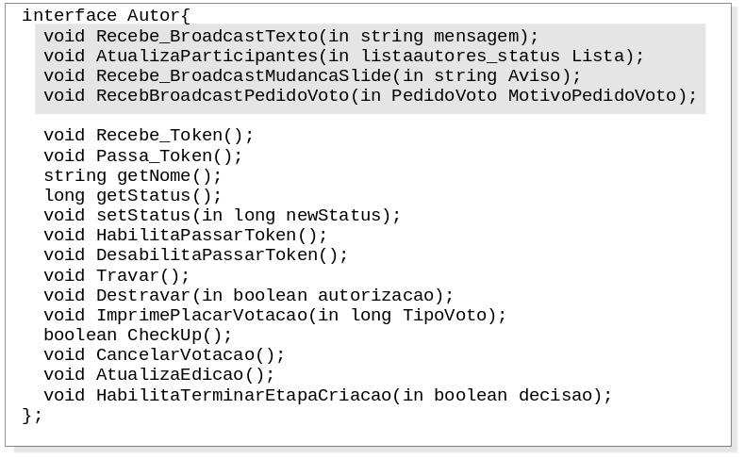
Figura 25 – Arquitetura utilizando serviço de eventos CORBA: Interface IDL do objeto autor
Nesta definição, os quatro primeiros métodos são utilizados para receber os dados dos canais de eventos. O método Recebe_BroadcastTexto pelo canal “Chat”; AtualizaParticipantes pelo canal de “token”, passando a lista de autores e seus respectivos status; o método Recebe_BroadcastMudancaSlide, utilizado pelo canal de “slide”; e por fim, o método RecebeBroadcastPedidoVoto, utilizado pelo canal “votação”.

Interações entre objetos
Assim como nas demais arquiteturas, são descritas nesta subseção as principais interações entre os objetos e suas diferenças em relação às demais arquiteturas.
- Envio de mensagens entre autores: como explicado anteriormente, para um autor enviar uma mensagem é utilizado o canal de eventos “Chat”, levando uma mensagem a todos os autores do ambiente, que assumem o papel de consumidores do canal;
- Navegação entre os slides: o editor da aula utiliza os mesmos métodos descritos nas arquiteturas anteriores para a navegação no conjunto de slides, porém a notificação de atualização do slide mostrado é feita pelo servidor de slides através do canal “slide”, passando uma mensagem sobre qual foi a ação realizada pelo editor da aula. Como todo autor é consumidor deste canal, todos receberão a notificação da alteração feita pelo editor da aula, e buscam no servidor de slides o slide a ser mostrado (método SlideAtual);
- Edição dos slides: o processo de edição de slides é semelhante ao descrito na arquitetura do coordenador descentralizado, porém havendo uma mudança na notificação dos autores, caso haja necessidade da realização de uma votação. Neste caso, o coordenador emite seus pedidos de voto através do canal de eventos “votação”. Através deste canal, são passados o motivo e o slide modificado, inserido ou excluído, utilizando-se a estrutura PedidoVoto. Como todo autor é consumidor deste canal, cada usuário presente receberá um pedido de votação, e o restante do processo (contabilização de votos e autorização ou negação da ação) é realizado como na arquitetura do coordenador descentralizado. Vale a pena ressaltar que o editor da aula também receberá a notificação pedindo um voto, porém neste caso, tal pedido é simplesmente ignorado;
- Entrada de usuários no ambiente: o processo de acesso ao ambiente é semelhante ao descrito nas arquiteturas anteriores, modificando apenas como é feita a notificação em caso de necessidade de autorização para a entrada de um autor. Quanto um usuário tenta entrar no ambiente e existem autores originais no ambiente, o canal “votação” é utilizado para pedir aos autores um pedido de voto sobre a entrada do novo autor. Neste caso, todos os autores presentes receberão uma notificação, juntamente com um tipo PedidoVoto. O campo motivo desta estrutura designará que se trata de um pedido de entrada de um autor, juntamente com o nome de mesmo. Apenas os autores que possuírem os status de “autor original” serão argüidos, enquanto os demais simplesmente ignorarão o pedido de voto.
O coordenador recebe os votos e repassa o resultado da votação ao autor que deseja entrar, de forma que o processo continua seguindo os mesmos passos que na arquitetura do coordenador descentralizado;
- Requisição de acesso ao token: assim como na arquitetura do coordenador centralizado, cada autor que desejar acessar a edição da aula, deve se cadastrar na fila de espera pela edição do coordenador, através do método InsereListaToken, passando a sua referência parâmetro, e recebendo a posição do mesmo na fila. Porém a notificação sobre o status de cada autor presente é feita através do canal de eventos “token”, no qual o coordenador notifica cada autor periodicamente, passando a lista de autores presentes e respectivos status, através do método Recebe_BroadcastMudancaToken de cada autor;
- Votação sobre o encerramento da fase de criação: assim como os demais processos de votação, a notificação entre os autores utiliza o canal “votação”. Neste caso, o campo motivo da estrutura PedidoVoto indica que se trata de uma votação para encerramento da etapa de criação. Da mesma forma como na entrada de novos autores, apenas os autores originais emitem seus votos, enquanto os demais ignoram tal pedido. O encerramento da votação segue os mesmos passos das demais arquiteturas.
Os processos de saída de usuários do ambiente, mudança do token entre os usuários e tolerância a falhas a possíveis desconexões de autores são idênticos ao coordenador centralizado.

Considerações sobre a arquitetura
Esta arquitetura apresentou como principal vantagem a utilização de um serviço padrão, eficaz e extremamente fácil de se usar para a comunicação entre os elementos da arquitetura. A forma como o serviço de eventos trata os produtores e consumidores de eventos de cada canal permite que possíveis erros de comunicação entre um único autor e um canal não afetem os demais autores, gerando assim, uma alta robustez à arquitetura.

Conclusões
Dentre as três arquiteturas propostas neste capítulo, a mais elegante, e portanto, a mais indicada para uma posterior implementação é aquela que envolve o serviço de eventos CORBA. Através do mesmo, não há necessidade de ligações para boa parte das interações dos componentes do sistema, fazendo com que os canais de eventos transportem as requisições de forma eficaz. Utilizando tal serviço, consegue-se também uma melhor divisão do tráfego de informações, fazendo com que não haja um sobrecarga de funções em qualquer componente da arquitetura.

Protótipo para co-autoria cooperativa de aulas

Como validação da proposta de um sistema de co-autoria de aulas é descrito neste capítulo um protótipo implementado a partir da especificação da arquitetura que utiliza o serviço de eventos CORBA descrita no capítulo anterior.
São apresentadas a visão geral do protótipo e as ferramentas utilizadas para sua implementação, os diagramas de classes em UML (Unified Modelling Language) dos principais objetos, assim como alguns detalhes de suas implementações. Por fim, são apresentados os resultados de testes realizados na rede local do Centro de Informática/UFPE, e na rede metropolitana de alta velocidade do Recife, a RecifeATM.

Visão geral
Neste trabalho, o protótipo desenvolvido procurou tornar real o cenário descrito na seção 4.1, permitindo que usuários se comuniquem, visualizem, criem, alterem e excluam slides que compõem uma aula, através de uma rede de computadores.
O ambiente do protótipo simula uma sala de discussões onde usuários trocam mensagens através de um chat texto, no qual toda mensagem enviada por um usuário é recebida pelos demais usuários presentes. A aula é apresentada em uma área específica da interface de cada usuário, sendo exibido um slide por vez. A escolha do slide a ser apresentado aos usuários em um momento específico e as possíveis mudanças no conteúdo da aula são realizadas por um único usuário. Este usuário, que assume o papel do editor da aula, tem os recursos de navegação e criação de slides habilitados em detrimento dos demais presentes.
Cada usuário tem a possibilidade de requisitar a edição da aula, bem como saber quais são os usuários que estão requerendo acesso o token, assim como o nome de todos os presentes.
A criação dos slides e votações sobre entrada de novos usuários ou alteração no conteúdo da aula são realizadas através de janelas específicas, sendo descritas adiante neste capítulo.

Componentes do protótipo
Dentre as arquiteturas descritas nesta dissertação, a implementação do protótipo baseou-se naquela que utiliza o serviço de eventos CORBA para ligação entre os objetos. Certos fatores contribuíram para esta decisão, dentre os quais destacam-se:
- O fato do serviço de eventos ser um serviço padronizado pela OMG, o que pode facilitar a compreensão e eventual extensão do protótipo;
- Trata-se de um recurso pronto para uso, robusto e de fácil utilização, como comprovado na implementação do protótipo;
- Permite que os objetos sejam fracamente acoplados, e permitindo que falhas de comunicação, bem prováveis em aplicações distribuídas, sejam mais transparentemente tratadas pelo próprios canais de eventos, do que através de ligações diretas entre os objetos;
- Apresenta-se como a arquitetura com a solução mais fácil e elegante de ser implementada, sendo também comprovado na prática, além de melhor utilizar aspectos de distribuição de componentes.
A Figura 26 mostra uma possível configuração do sistema baseado na arquitetura que inclui canais de eventos. Nela observa-se que todos os componentes dos sistema são objetos, distribuídos entre máquinas de diferentes configurações e plataformas operacionais. Tal heterogeneidade usada nos testes realizados, representa a realidade de ambientes de aplicações de EAD e contribui bastante para validar a proposta deste trabalho.
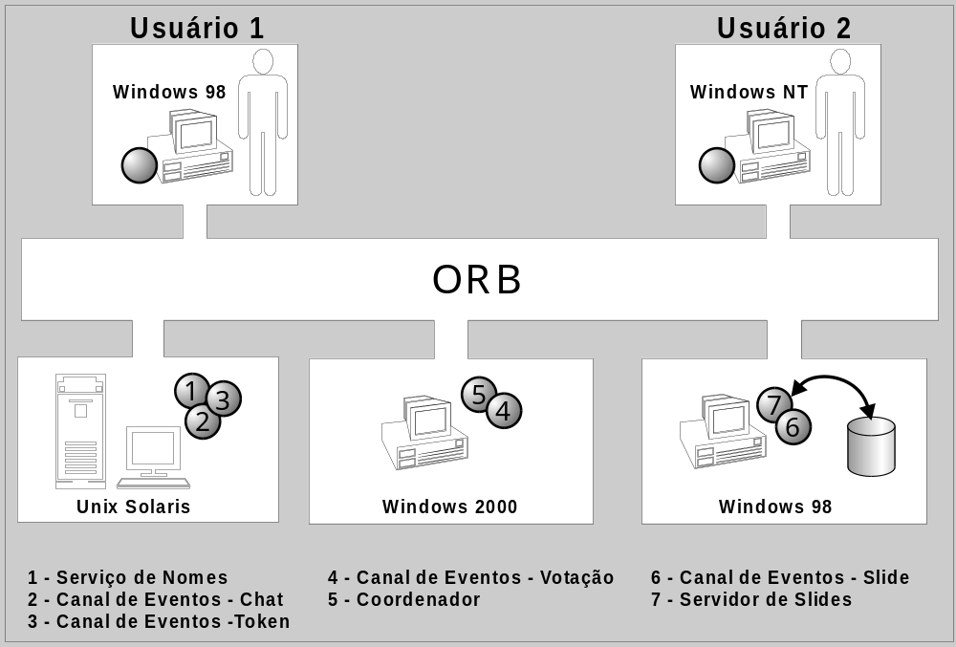
Figura 26 – Exemplo da distribuição de objetos no protótipo

Ferramentas e Ambiente de desenvolvimento
Nesta subseção são apresentadas a linguagem utilizada para implementação do protótipo, o ORB escolhido para conexão entre os objetos e o ambiente onde o mesmo foi desenvolvido.

Linguagem de Implementação
Dentre as opções existentes para implementação do protótipo de co-autoria, aquela que se apresentou como a mais adequada foi a linguagem Java, sendo que sua junção com a arquitetura CORBA é interessante para ambas tecnologias. Java é uma linguagem orientada a objetos, eficiente, com suporte robusto a tratamento de exceções, mecanismo de garbage collection e suporte a multithreading.
Porém, a maior vantagem que Java traz para CORBA é a portabilidade de código. De certo modo, isso faz com que a infra-estrutura Java comece quando a de CORBA termina. CORBA trata da transparência de acesso e localização, enquanto Java lida com a transparência de implementação [Orfali1998].
Fora isso, Java e suas ferramentas de desenvolvimento como o Borland Jbuilder™ [Jbuilder2000] permitem a construção simples de interfaces gráficas e o acesso a servidores de banco de dados, fato necessário para implementação do objeto servidor de slides .

Visibroker
O produto Visibroker™ da Borland/Inprise Corporation [Visibroker2000] foi o escolhido para dar suporte às ligações entre objetos no protótipo de co-autoria. Tal produto é um dos principais ORBs disponíveis atualmente no mercado, sendo utilizado tanto por instituições acadêmicas como empresas privadas. Em sua versão 3.4, o Visibroker fornece implementações dos serviços de nomes e eventos para diversas plataformas operacionais como Windows, Unix e Linux, sendo este um dos principais motivos que levaram a sua escolha. Além disso, existe uma vasta documentação sobre a integração do Visibroker com a linguagem Java.

Ambiente Operacional
Durante o desenvolvimento do protótipo foram utilizados os recursos computacionais da rede local do Centro de Informática da Universidade Federal de Pernambuco formada por microcomputadores pessoais, estações de trabalho e um conjunto de servidores de diferentes plataformas e utilizando variados sistemas operacionais como Unix (diversos fornecedores e em diversas versões), Windows NT e Linux.
Embora a configuração dos microcomputadores varie dentro da própria rede, o desenvolvimento e testes realizados utilizaram basicamente unidades com processador AMD K62 - 300 MHz, 64 megabytes de memória RAM e interfaces de rede Fast-Ethernet. Dentre os servidores, a máquina mais utilizada foi o host paulista.di.ufpe.br, uma Sun UltraSparc Ultra 1 Model 170, com 320 MB de memória.
Todas as máquinas possuem máquinas virtuais Java, sendo utilizada a versão 1.1.6 do Java Development Kit, e versões do Visibroker 3.4/Java para Windows 95/98/NT/2000 para os microcomputadores e Solaris para o host paulista.di.ufpe.br, possibilitando que os objetos pudessem ser executados na maioria das máquinas existentes no Centro e comprovando a interoperabilidade entre objetos executados em diferentes plataformas. Na configuração mais utilizada para testes, os objetos servidores (servidor de slides e coordenador) foram alocados no host paulista.di.ufpe.br, enquanto os clientes (objetos autor) utilizavam microcomputadores e plataforma WindowsNT.

Prototipação
A seguir, passa-se a tecer considerações sobre a implementação do protótipo de co-autoria. São apresentadas as descrições dos principais objetos responsáveis pelas funcionalidades do protótipo, utilizando os diagramas de classes em UML (Unified Modeling Language) [Booch1998] para os objetos Java, ressaltando-se alguns detalhes de codificação dos mesmos. Um resumo da notação utilizada em UML é descrito no Anexo-C desta dissertação.
Para uma melhor compreensão do modelo, recomenda-se a leitura do Anexo-A desta dissertação, onde são descritos sucintamente os modelos de programação para integração Java e CORBA, utilizando-se inclusive um exemplo.

Objeto Servidor de Slides
A Figura 27 mostra o diagrama de classes em UML para o objeto servidor de slides. A implementação do objeto servidor é feita na classe BancoSlidesImpl. Através do estilo de programação baseado em herança, esta classe utiliza a classe _BancoSlidesImplBase que representa o skeleton do objeto como sua superclasse, para com isso torna-se um objeto CORBA. A interface BancoSlides é a tradução para Java da interface IDL do servidor de slides, enquanto a classe _st_BancoSlides representa o stub do objeto para os clientes. Tais classes, com exceção da classe BancoSlidesImpl, são automaticamente criadas pelo compilador IDL/Java.
A classe BancoSlidesImpl apresenta como atributos a Etapa em que a aula se encontra, e StatusAula determinando se pode haver modificação no conjunto dos slides. O atributo AutoresOriginais guarda a lista de autores originais da aula, utilizando uma instância da classe Vector, nativa à linguagem Java. Esta classe implementa um vetor expansível de objetos, permitindo que seus componentes sejam acessados utilizando um índice inteiro. Por fim, o atributo Apresentacao guarda o conjunto de slides criados para aula. Tal atributo utiliza a classe VetorDeSlides que implementa uma lista dinâmica, oferecendo métodos gerais para a inserção, exclusão e alteração de elementos do tipo Slide.
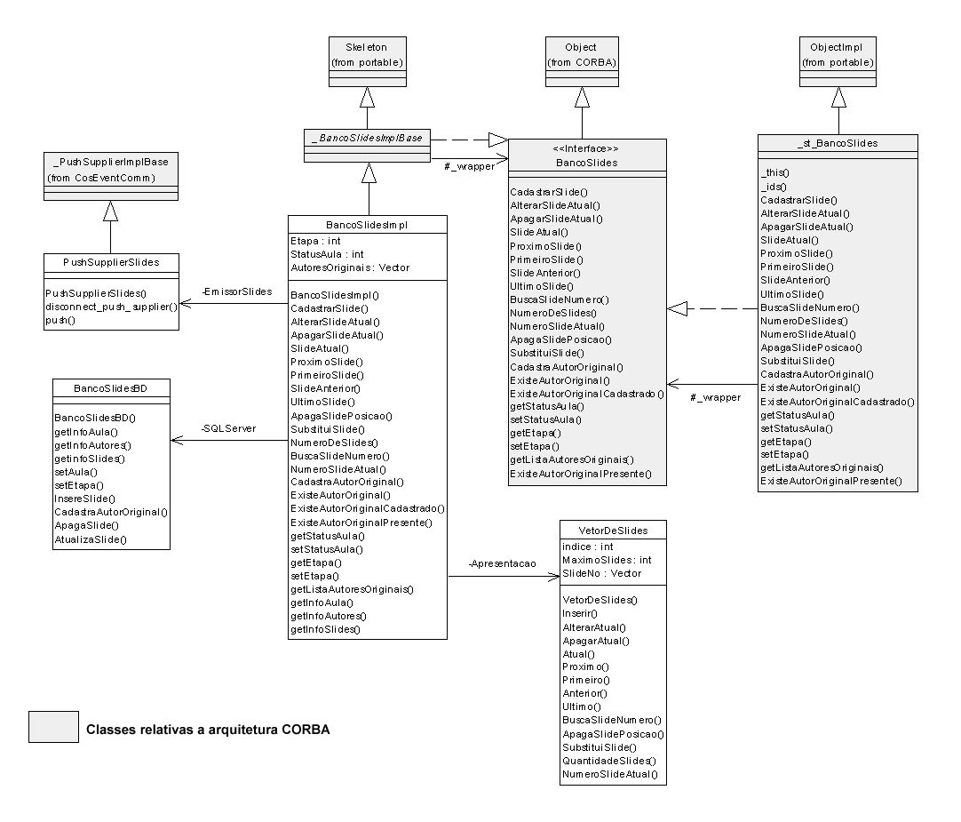
Figura 27 – Diagrama de classes em UML para o objeto Servidor de Slides
Para manter persistente o status da aula, o conjunto de slides criados e a lista dos autores originais existentes para a aula, a classe BancoSlidesImpl possui um atributo chamado SQLServer, instância da classe BancoSlidesBD. Esta classe estabelece uma conexão com um SGBD relacional (no caso um Microsoft SQLServer© [SQLserver2000]), fazendo com que toda a edição de slides e inserção de novos autores originais seja repassada ao SGBD. Java permite que programas escritos na linguagem acessem servidores de banco de dados através de um pacote conhecido como JDBC (Java Database Connectivity) [Sun1996], uma API (Application Programming Interface) que determina como aplicações Java devem acessar a maioria do SGBDs conhecidos no mercado, inclusive o SQLServer©. Através de JDBC, acessos a diferentes bancos de dados são tratados uniformemente por Java através de comandos SQL (Strutucted Language Query). Sendo assim, quando o servidor de slides é criado, a classe BancoSlidesBD estabelece uma conexão com o SQLServer, recuperando os dados gravados para aula e fazendo com que o objeto recupere o mesmo estado de quando seu término. O anexo B desta dissertação mostra o diagrama de entidade-relacionamento das tabelas criadas no SQLServer, bem como os comandos SQL para criação das mesmas.
Por fim, o servidor de slides apresenta um atributo chamado EmissorSlides, instância da classe PushSupplierSlide. Esta classe é responsável pela conexão do servidor de slides ao canal de eventos “Slide” como produtor de eventos para o canal. Todo produtor de eventos que utilize o modelo push, como no caso do servidor de slides, deve obrigatoriamente herdar esta funcionalidade da classe _PushSupplierImpBase, especificada pela OMG, e neste caso, implementada pelo Visibroker.

Objeto Coordenador
A Figura 28 mostra o diagrama de classes UML para o objeto coordenador. A classe CoordenadorImpl é a responsável pela implementação dos métodos descritos na interface IDL do objeto. Da mesma forma como para o servidor de slides, esta classe define o skeleton _CoordenadorImplBase como sua superclasse, sendo também definidos a interface em Java do coordenador e o stub para seus clientes.
A classe CoordenadorImpl apresenta atributos Votos_sim, Votos_Nao e Votos_Branco para realização das votações sobre edições do autor, sendo zerados a cada nova eleição. O atributo Dono_token determina o autor que está editando a aula em um dado instante. Os atributos autores_presentes e acesso_token representam respectivamente a lista dos autores presentes e a lista de autores que estejam na fila para acesso à edição da aula, utilizando para isso uma classe Vector.
A classe CoordenadorImpl utiliza 3 classes para conexão com os canais de eventos: a classe PushSupplierChat conecta o objeto coordenador como produtor de eventos para o canal “Chat”; a classe PushSupplierToken faz o mesmo em relação ao canal “Token”; e por fim, a classe PushSupplierVoto para o canal “Votação”. Cada um dos canais possui um método push, onde são enviados os dados para seus consumidores.
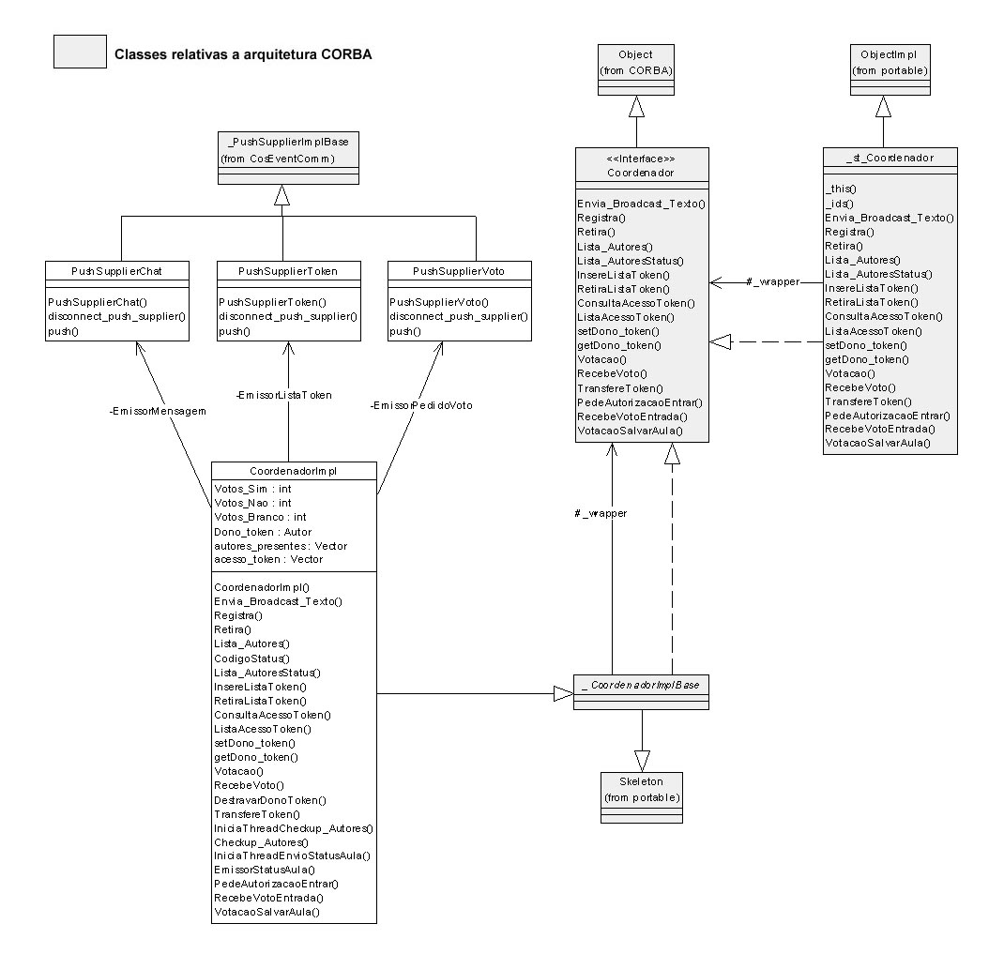
Figura 28 – Diagrama de classes em UML para o objeto Coordenador
Vale destacar ainda o uso de threads para a verificação da tolerância a falhas dos autores presentes no ambiente. O método Checkup_Autores é o responsável por verificar a presença de cada usuário, realizando um típico laço no qual o coordenador invoca o método Checkup em cada objeto autor presente na lista autores_presentes. Caso esta chamada não possa ser realizada, é gerada uma exceção já definida por CORBA para erros de comunicação chamada SystemException, subentendendo-se que o objeto chamado não está mais ativo. O coordenador trata a exceção, retirando o autor chamado da lista autores_presentes. O método IniciaThreadCheckup_Autores cria uma thread que faz esta verificação em um dado intervalo de tempo. A final de cada verificação, o coordenador utiliza o canal de eventos token para enviar a todos os autores a lista atualizada dos autores presentes.
O método EmissorStatusAula realiza uma operação parecida com o Checkup_Autores, porém com a função de testar se a aula pode ou não ser editada em um dado instante. Este método verifica a etapa em que a aula se encontra e a presença ou não de autores originais através de métodos específicos do servidor de slides para determinar se a aula pode ou não ser editada. De acordo com os dados coletados, este método altera o status da aula no servidor de slides, e invoca o método AtualizaBotoes do autor que esteja com o token. Este método faz com que, de acordo com o status da aula, os botões de edição sejam ou não habilitados. O método IniciaThreadEnvioStatusAula cria uma thread para que esta verificação ocorra periodicamente.

Objeto Autor
Por fim, a Figura 29 mostra o diagrama de classes UML para o objeto autor. A definição e relações com as classes criadas pelo compilador IDL/Java ocorrem da mesma forma como para os outros dois objetos. A implementação é feita através da classe AutorImpl, tendo como superclasse, _AutorImplBase.
A classe AutorImpl apresenta como atributos o status do autor em relação a aula, um atributo Flag_AutorOriginal indicando se o mesmo é ou não um autor original da aula que o mesmo esteja acessando.
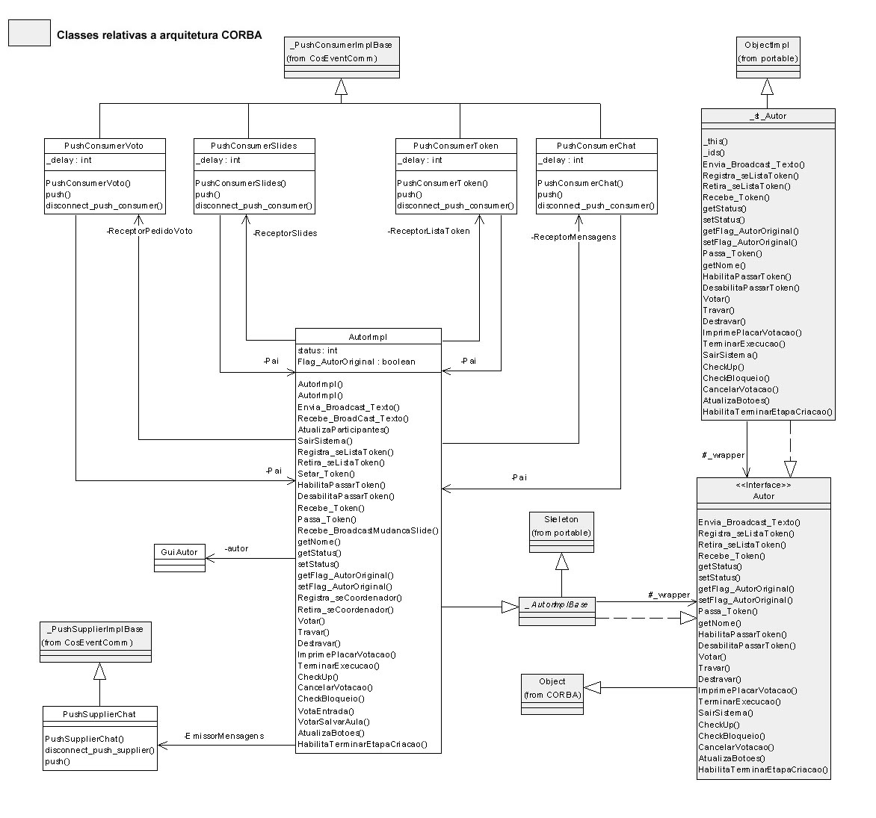
Figura 29 – Diagrama de classes em UML para o objeto Autor
Destaca-se também o uso das classes PushConsumerChat, PushConsumerToken, PushConsumerSlides, PushConsumerVoto. Estas classes são responsáveis pela conexão do objeto autor como consumidor de eventos respectivamente para os canais Chat, Token, Slide e Votação. Todas devem declarar a classe _PushConsumerImplBase (classe responsável pela definição de um consumidor de eventos para o modelo push) como sua superclasse. Estas classes implementam o método push recebendo um tipo any passado por cada canal de eventos.
Como o objeto autor também é provedor de eventos para o canal “Chat”, o mesmo utiliza a classe PushSupplierChat, que realiza a conexão do objeto a este canal.
Por fim, a interface para interação do usuário é construída através da classe chamada GuiAutor, onde são construídas as janelas para comunicação entre os usuários. Esta classe é composta por janelas de comunicação, janelas para as várias votações possíveis no ambiente e demais interfaces de comunicação com o autor.

Interface do usuário
Para o usuário do protótipo, a interface é baseada no uso de uma janela principal por onde o mesmo recebe e envia as mensagens, visualiza o mesmo slide exibido pelo editor da aula, além de receber informações sobre os usuários presentes e ações realizadas pelo editor. Esta janela é dividida em quatros áreas principais, como mostrado na Figura 30.
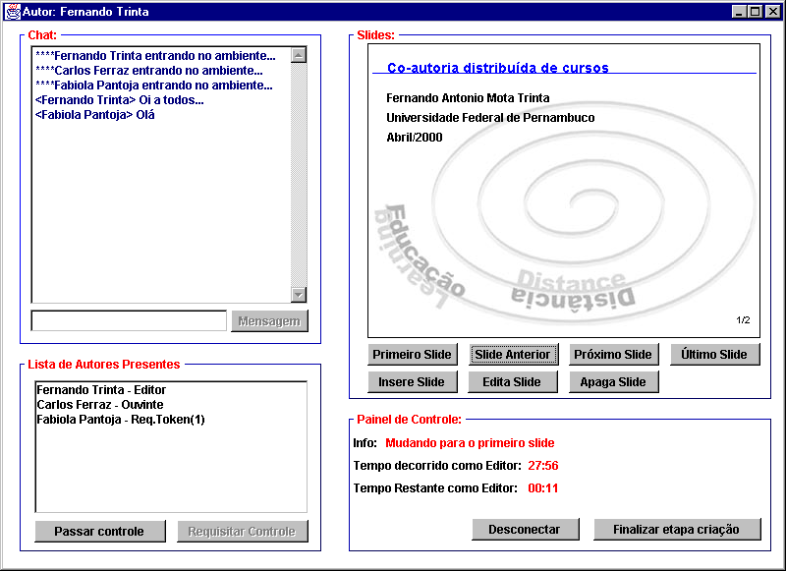
Figura 30 – Tela Principal do protótipo
Na parte superior esquerda está localizada a área para o Chat, onde é efetuada a comunicação entre os usuários. Existe um campo onde cada usuário pode escrever sua mensagem e um botão para o envio desta mensagem para os demais presentes.
Na parte inferior esquerda localiza-se um quadro com o nome de todos os usuários, assim como de seus respectivos status em relação a aula em um dado instante, como explicado no seção 4.2. Ainda nesta área, existem dois botões que servem para a mudança do token entre os autores. O botão com a legenda “requisitar controle” serve para que usuários que desejem editar a aula possam se cadastrar na fila de acesso ao token. Caso o usuário já seja o atual editor da aula, este botão não é habilitado. Já o botão com legenda “passar controle” só é habilitado para o editor da aula, quando houver outro autor requisitando o token. Este botão passa automaticamente o token da aula para o usuário que esteja a mais tempo requisitando o mesmo e muda o status do antigo editor para ouvinte.
A parte superior direita da janela é reservada para a visualização da aula. Nela existe uma área onde são mostrados um slide e botões para navegação sobre a aula, edição, exclusão do slide que está sendo mostrado ou inserção de um novo slide, sendo que todos estes botões são habilitados apenas para o editor da aula. Nesta área, existe uma figura que funciona como background para o slide, além de informações sobre o número de slides existentes na aula, assim como a posição do slide atual dentro do conjunto de slides existentes. No exemplo da Figura 30, vemos que através da notação (1/2), o editor posicionou a aula no primeiro slide de um total de dois existentes.
Por fim, na área inferior direita, existe um espaço reservado para informações de controle do ambiente para o usuário. Primeiro, há possibilidade de se receber mensagens do sistema, como qual foi a última ação do editor. Estas ações são notificadas através de mensagens do tipo “Mudando para o primeiro slide”, como descrito na Figura 30. As demais informações são dados temporais apresentados apenas ao editor da aula. Uma das informações representa a quanto tempo o atual editor está editando a aula. A outra informação funciona como um cronômetro regressivo e representa o tempo restante para o editor finalizar suas edições. Quando o tempo do cronômetro se esgota, é verificada a presença ou não de usuários requisitando o token. Caso não exista algum usuário na fila, o tempo do editor atual é então renovado. Caso contrário, o token é repassado automaticamente para o usuário a mais tempo na fila de espera de acesso ao token. Por fim, ainda nesta área, existe um botão com a legenda “Finalizar etapa de criação”, cuja a finalidade é realizar uma votação entre os usuários presentes que possuam o status de “autor original” para o término da fase de criação, impedindo que surjam novos autores originais. Este botão só é habilitado se mais da metade dos “autores originais” estiver presente na aula em um dado momento.
Além desta janela principal, outras janelas surgirão para possibilitar a edição de slides e votação sobre as ações do editor, assim como para a identificação de cada autor. A primeira janela auxiliar serve como tela de login para a entrada de usuários no sistema, onde cada autor deve fornecer um nome para sua identificação, como mostrado na Figura 31.
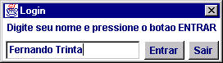
Figura 31 – Tela de entrada no sistema de co-autoria
Caso seja necessária a votação por parte de autores originais para determinar se o usuário pode ou não entrar no sistema, são geradas telas de voto como descritos na
Figura 32. Nesta janela, o autor expressa seu voto mediante a escolha de uma das opções existentes. Cada autor tem um tempo limite de 15 segundos para emitir seu voto, sendo que seu tempo restante é informado a cada autor. Se ao final do tempo, o autor não tiver escolhido alguma opção, o voto é emitido automaticamente com a opção “sim”.
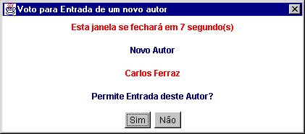
Figura 32 – Tela para voto sobre entrada de novos autores
A edição dos slides é realizada através de outra janela auxiliar, por onde o editor insere o título e até 10 linhas para explanação de um tópico do slide. A Figura 33 mostra a janela de edição dos slides.
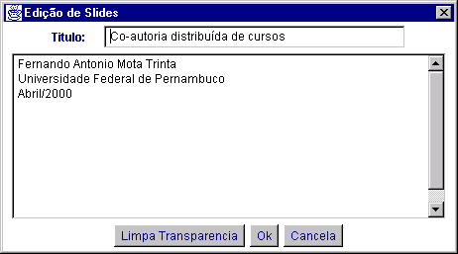
Figura 33 – Tela para edição do slides
O botão “Limpa Transparência” permite que o editor apague o título e todas linhas até então existentes. O botão “Ok” é usado quando o editor deseja efetivar as possíveis mudanças realizadas no slide, e o botão “Cancela” sai da tela de edição sem que qualquer ação seja efetivada.
Quando um editor faz alguma mudança ou inserção de slides na aula e existem outros usuários presentes no ambiente, é necessária a realização de uma votação para ratificar ou não a ação do editor. Desta forma, são geradas telas de votação para todos os demais autores presentes, como mostrado na Figura 34. Esta janela oferece ao usuário três opções de voto: a favor, contra ou abstenção, sendo exibida por um período máximo de 15 segundos, e caso o autor não escolha quaisquer das opções, é emitido automaticamente um voto em branco (abstenção) para que a votação não fique indefinidamente a espera do voto deste usuário.
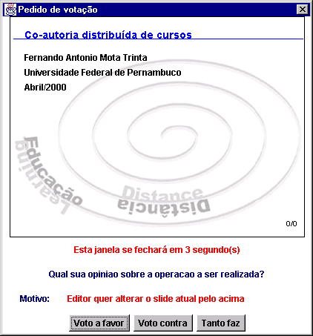
Figura 34 – Tela para voto dos autores sobre a edição de slides
Durante o período em que a votação está sendo realizada, o editor da aula fica bloqueado a espera dos votos(Figura 35). Este janela só desaparece quando do término da votação pelos demais autores, e durante a votação, a cada novo voto, é mostrado um resultado parcial para o editor.
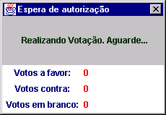
Figura 35 – Tela para bloqueio das ações do editor da aula durante a realização de uma votação
Se ao término de tempo de edição do editor, o mesmo estiver fazendo um inserção ou alteração de um slide e houver algum autor requisitando o token, é emitida uma tela para o editor terminar imediatamente sua edição, perguntando se as modificações até então realizadas devem ou não ser efetivadas(Figura 36).
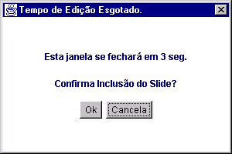
Figura 36 – Tela utilizada quando do término do tempo de edição
Em caso positivo, é realizado um processo semelhante ao descrito anteriormente, como se o editor pressionasse o botão “Ok” da janela de edição do slide, havendo então uma votação para confirmar ou negar as alterações realizadas. Caso contrário, as mudanças sobre o slide são descartadas. Após a escolha de quaisquer das opções, a edição é repassada automaticamente para o editor que esteja requerendo o token. Assim como nas janelas de voto, o editor terá um tempo limite para escolher uma das opções, sendo que ao final, caso nenhuma das opções tenha sido escolhida, as alterações não são realizadas.
Caso um autor deseje encerrar a etapa de criação dos slides, também serão emitidas telas de voto para os autores originais presentes, semelhantes às descritas para entrada de novos autores, como apresentado na Figura 37. Assim como nas demais telas para voto, esta janela terá um tempo de limite de exibição, e caso o autor não escolha alguma das opções, seu voto será emitido automaticamente como a favor do encerramento da etapa.
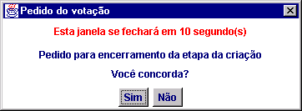
Figura 37 – Tela de voto para encerramento da etapa de criação de slides

Testes e resultados
Nesta seção são apresentados os resultados obtidos com a implementação do protótipo de co-autoria, demonstrando primeiro sua utilização dentro de seu próprio ambiente de desenvolvimento e em seguida os resultados de um experimento na Rede Metropolitana do Recife, a RecifeATM.
Em ambos, a utilização do protótipo requisita a inicialização prévia do serviço de nomes de CORBA e dos 4 canais de eventos para a troca de dados entre os objetos. Utilizando a versão do Visibroker 3.4/Java, o serviço de nomes CORBA é inicializado segundo o seguinte comando:
java –DORBservices=CosNaming –DSVCnameroot=Autoria –DJDKrenameBug com.visigenic.vbroker.services.CosNaming.ExtFactory Autoria namingLog

Basicamente, a execução deste comando define um identificador chamado “Autoria” para o primeiro contexto de nomes (ou raiz do diretório de nomes), através do qual os objetos podem se registrar no serviço e serem identificados por outros objetos.
Os canais de eventos, por sua vez, são inicializados através do seguinte comando:
java com.visigenic.vbroker.services.CosEvent.Channel <nome do canal>

Resultados obtidos na rede local do Centro de Informática

Distribuição dos componentes
Nos testes do protótipo procurou-se explorar ao máximo diferentes configurações para a distribuição dos objetos em diferentes máquinas da rede. Com isso, simulações de criação de aulas foram realizadas nos laboratórios do Centro de Informática, executando os objetos referentes à aplicação em diferentes máquinas, isolados ou em grupos de objetos.
Para apresentar a distribuição dos objetos, foram utilizados dois aplicativos do Visibroker, o osagent e o osfind, que permitiram a verificação dos objetos presentes na rede. O primeiro funciona como um do serviço de nomes resumido, enquanto o segundo mostra o nome e tipo de cada objeto ativo, assim como sua localização na rede, sendo que para que o segundo funcione, o primeiro deve estar em execução em algum host da rede. Um exemplo de uma chamada ao osfind é descrito abaixo:
osfind: Found one agent at port 14000
HOST: paulistaO
osfind: There are no OADs running on in your domain.
osfind: There are no Object Implementations registered with OADs.
osfind: Following are the list of Implementations started manually.
HOST: c5c10
REPOSITORY ID: IDL:omg.org/CosEventChannelAdmin/EventChannel:1.0
OBJECT NAME: Chat
REPOSITORY ID: IDL:comunicacao/Autor:1.0
OBJECT NAME: Carlos Ferraz
REPOSITORY ID: IDL:slides/BancoSlides:1.0
OBJECT NAME: Bancodeslides
HOST: c5c09
REPOSITORY ID: IDL:comunicacao/Autor:1.0
OBJECT NAME: Fernando Trinta
REPOSITORY ID: IDL:comunicacao/Coordenador:1.0
OBJECT NAME: Coordenador
HOST: c5c11
REPOSITORY ID: IDL:omg.org/CosEventChannelAdmin/EventChannel:1.0
OBJECT NAME: Token
REPOSITORY ID: IDL:comunicacao/Autor:1.0
OBJECT NAME: Fabiola Pantoja
HOST: paulista
REPOSITORY ID: IDL:omg.org/CosNaming/NamingContext:1.0
OBJECT NAME: Autoria/1
REPOSITORY ID: IDL:omg.org/CosEventChannelAdmin/EventChannel:1.0
OBJECT NAME: Votacao
OBJECT NAME: Slide
REPOSITORY ID: IDL:omg.org/CosNaming/NamingContextFactory:1.0
OBJECT NAME: Autoria
REPOSITORY ID: IDL:omg.org/CosNaming/ExtendedNamingContextFactory:1.0
OBJECT NAME: Autoria

Neste primeiro exemplo, mostra-se bem a possibilidade de distribuição dos objetos. Os objetos responsáveis pelo funcionamento do serviço de nomes e pelos canais de eventos “Votacao” e “Slide” foram executados no host paulista.di.ufpe.br. O canal de eventos “Chat”, juntamente com o servidor de slides e o objeto que identifica o usuário Carlos Ferraz foram executados no host c5c10; o coordenador foi executado no host c5c09, juntamente com o objeto do usuário Fernando Trinta, e por fim, o canal de eventos “Token” e o objeto vinculado ao usuário Fabiola Pantoja foram executados no host c5c11.
Logo abaixo, é apresentado o resultado de uma nova chamada ao osfind quando de uma nova distribuição dos objetos:

osfind: Found one agent at port 14000
HOST: paulista.di.ufpe.br
osfind: There are no OADs running on in your domain.
osfind: There are no Object Implementations registered with OADs.
osfind: Following are the list of Implementations started manually.
HOST: C5C11
REPOSITORY ID: IDL:comunicacao/Autor:1.0
OBJECT NAME: Carlos Ferraz
HOST: paulista.di.ufpe.br
REPOSITORY ID: IDL:omg.org/CosNaming/NamingContext:1.0
OBJECT NAME: Autoria/1
REPOSITORY ID: IDL:omg.org/CosEventChannelAdmin/EventChannel:1.0
OBJECT NAME: Slide
OBJECT NAME: Token
OBJECT NAME: Chat
OBJECT NAME: Votacao
REPOSITORY ID: IDL:comunicacao/Coordenador:1.0
OBJECT NAME: Coordenador
REPOSITORY ID: IDL:omg.org/CosNaming/NamingContextFactory:1.0
OBJECT NAME: Autoria
REPOSITORY ID: IDL:omg.org/CosNaming/ExtendedNamingContextFactory:1.0
OBJECT NAME: Autoria
REPOSITORY ID: IDL:slides/BancoSlides:1.0
OBJECT NAME: Bancodeslides

Nesta execução do osfind é apresentada a configuração mais utilizada nos testes do protótipo, onde todos os serviços de suporte (serviço de nomes e eventos, coordenador e servidor de slides) aos usuários finais foram inicializados no host paulista.di.ufpe.br, enquanto usuários utilizam um microcomputadores, como o usuário Carlos Ferraz, no host c5c11.
Nas várias configurações utilizadas durante os testes, o desempenho do protótipo mostrou-se satisfatório, sem grandes atrasos nos envios de mensagem, replicação de slides, entre outros.

Tráfego de pacotes
Foi realizado um teste com o protótipo numa rede isolada formada por 5 microcomputadores sem conexão com as demais sub-redes do Centro de Informática para identificação do tráfego gerado pela aplicação. Para isto, foi colocado um analisador de protocolo chamado TCPDUMP [TCPDUMP2000] para identificar como são transportados os pedidos entre os objetos presentes. Como resultado, é apresentado abaixo um típico pacote TCP, capturado durante um teste do protótipo, apresentando em seu campo de dados, as informações GIOP (General Inter-orb Protocol).

Packet 751
Timestamp: 15:39:23.486210
Source Ethernet Address: 00:00:21:79:08:16
Destination Ethernet Address: 00:40:05:40:F0:21
Encapsulated Protocol: IP
IP Header
Version: 4
Header Length: 20 bytes
Service Type: 0x00
Datagram Length: 244 bytes
Identification: 0x3D37
Flags: MF=off, DF=on
Fragment Offset: 0
TTL: 128
Encapsulated Protocol: TCP
Header Checksum: 0x7368
Source IP Address: 192.168.100.10
Destination IP Address: 192.168.100.9
TCP Header
Source Port: 1076 (<unknown>)
Destination Port: 1101 (<unknown>)
Sequence Number: 0085623248
Acknowledgement Number: 0082226548
Header Length: 20 bytes (data=204)
Flags: URG=off, ACK=on, PSH=on
RST=off, SYN=off, FIN=off
Window Advertisement: 8628 bytes
Checksum: 0xB122
Urgent Pointer: 0
TCP Data
GIOP.........................PMC............InsereListaToken.han........IDL:comunicacao/Autor:1.0..............\........192.168.100.10...6.....<.PMC........IDL:comunicacao/Autor:1.0.......Fernando Trinta.

Testes na rede RecifeATM
A Rede RecifeATM é uma rede experimental de alta velocidade utilizando a tecnologia ATM viabilizada através de um consórcio formado por instituições públicas e privadas do estado de Pernambuco. Participam deste consórcio, a Universidade Federal de Pernambuco, Universidade Católica de Pernambuco, Companhia Telefônica do Estado de Pernambuco/TELEMAR-PE, Empresa Municipal de Informática - EMPREL, Real Hospital Português de Beneficência em Pernambuco e Fundação Instituto Tecnológico do Estado de Pernambuco - ITEP. Recentemente agregaram-se ao projeto a Companhia Hidroelétrica do São Francisco - CHESF, a Empresa de Fomento de Informática do Estado de Pernambuco - FISEPE e a Universidade de Pernambuco - UPE. A topologia inicialmente prevista para a rede é descrita através da Figura 38.
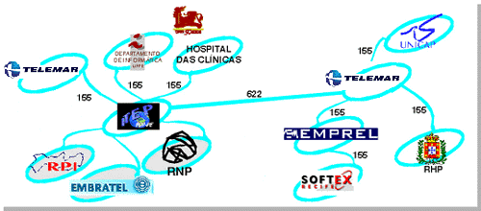
Figura 38 – Topologia Inicial da Rede RecifeATM
Dada esta topologia, foi realizado um experimento utilizando o protótipo de
co-autoria usando equipamentos localizados na Fundação Instituto Tecnológico do Estado de Pernambuco (ITEP) e no Centro de Informática(Cin/UFPE), procurando simular a interação entre professores separados geograficamente e mais próximo da realidade pretendida para utilização da versão final deste protótipo. As máquinas utilizadas neste experimento são descritas na Tabela 3.
Host | CPU | Memória | Sistema Operacional | Interface de rede | Localização
Ibura | Pentium  166 Mhz | 32Mb | Windows98 | Atm 25Mbps | Cin
Cravo | Celeron  350Mhz | 128Mb | WindowsNT | Atm 25Mbps | Itep
Massaranduba | Pentium III  550Mhz | 128Mb | WindowsNT | Atm 25Mbps | Itep
Tabela 3 – Configuração de hosts utilizados no experimento na RecifeATM
A Figura 39 mostra as conexões entre os hosts, através dos switchs ATM de cada prédio, suas taxas de transmissão e meio físico utilizado.
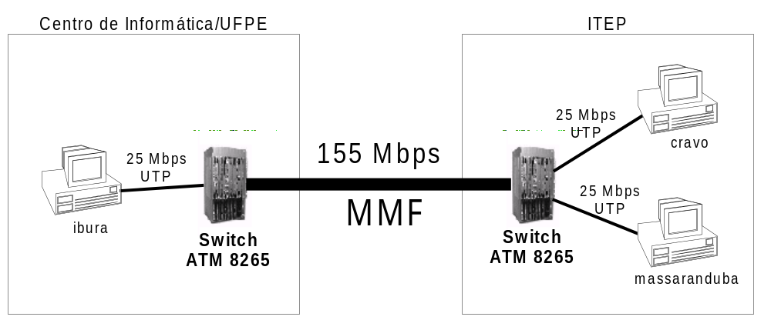
Figura 39 – Conexões entre os hosts utilizados no experimento na rede RecifeATM
Neste experimento o protótipo precisou ser modificado, de forma a não haver conexão entre o servidor de slides e o SQLServer©, devido a restrições de conexão entre a rede ATM e a rede do Centro de Informática onde está instalado o SGBD. Os objetos foram distribuídos segundo o arquivo de log descrito abaixo:
osfind: Found 2 agents at port 14000
HOST: massaranduba.recifeatm
HOST: cravo.recifeatm
osfind: There are no OADs running on in your domain.
osfind: There are no Object Implementations registered with OADs.
osfind: Following are the list of Implementations started manually.
HOST: ibura.recifeatm
REPOSITORY ID: IDL:comunicacao/Autor:1.0
OBJECT NAME: Fernando Trinta
HOST: cravo.recifeatm
REPOSITORY ID: IDL:omg.org/CosEventChannelAdmin/EventChannel:1.0
OBJECT NAME: Votacao
OBJECT NAME: Slide
REPOSITORY ID: IDL:slides/BancoSlides:1.0
OBJECT NAME: Bancodeslides
REPOSITORY ID: IDL:comunicacao/Autor:1.0
OBJECT NAME: Juliana
HOST: massaranduba.recifeatm
REPOSITORY ID: IDL:omg.org/CosNaming/NamingContext:1.0
OBJECT NAME: Autoria/1
REPOSITORY ID: IDL:omg.org/CosEventChannelAdmin/EventChannel:1.0
OBJECT NAME: Token
OBJECT NAME: Chat
REPOSITORY ID: IDL:comunicacao/Coordenador:1.0
OBJECT NAME: Coordenador
REPOSITORY ID: IDL:comunicacao/Autor:1.0
OBJECT NAME: Lorena
REPOSITORY ID: IDL:omg.org/CosNaming/NamingContextFactory:1.0
OBJECT NAME: Autoria
REPOSITORY ID: IDL:omg.org/CosNaming/ExtendedNamingContextFactory:1.0
OBJECT NAME: Autoria

Através da descrição deste arquivo, mostra-se que foram alocados o serviço de nomes, os canais de eventos token e Chat, e o coordenador da aula no host massaranduba.recifeatm. Além disso, este host foi utilizado por um usuário com identificação Lorena. No host cravo.recifeatm, foram alocados os canais de eventos Votacao e Slide, o servidor de slides, e um usuário identificado pelo nome Juliana. Por fim, devido a pouca memória disponível, no host ibura.recifeatm foi utilizado apenas por um usuário.
Os resultados obtidos neste teste mostram-se semelhantes aos alcançados na rede local do Centro de Informática em termos de performance, com alguns problemas na redistribuição entre os objetos pela pouca quantidade de máquinas disponíveis.
A semelhança entre os resultados obtidos tanto na rede local do CIn/UFPE, quanto numa rede de alta velocidade como a RecifeATM se dá pela natureza da aplicação. É natural que com a introdução de novos recursos numa versão futura da ferramenta, como envio de imagens entre os usuários juntamente com slide exibido, o desempenho na rede de alta velocidade venha a ser melhor que em uma rede local.

Considerações finais sobre o protótipo
Algumas considerações devem ser tecidas quando do final da implementação do protótipo. O protótipo desenvolvido apresenta certas limitações, principalmente pela ausência de algumas funcionalidades que não foram implementadas por não representarem problemas críticos ou não terem relevância aos propósitos para os quais o mesmo fora desenvolvido. Como exemplo, seria ideal não permitir que usuários com a mesma identificação utilizem o ambiente, porém tal funcionalidade não foi realizada, assumindo que todos os usuários utilizarão nomes diferentes – a implementação da checagem de nomes iguais não foi realizada por não ser relevante no atual estágio do sistema.
Outra restrição do protótipo está na possibilidade da criação de apenas uma aula, não possibilitando que grupos distintos de usuários possam trabalhar na criação de diferentes aulas. Uma deficiência adicional que pode ser notada é a impossibilidade de mudança na configuração da interface dos usuários, no que diz respeito a mudança na fonte de apresentação e cores.
Questões de sincronização entre envio de mensagens e pedidos de acesso foram levantadas durante o desenvolvimento do mesmo. O desempenho do protótipo em relação a estas questões mostrou-se satisfatório, porém tal problema deve ser considerado para uma versão final deste sistema de co-autoria. Uma boa solução seria a implementação e conseqüente utilização do serviço de sincronização CORBA.
Alguns problemas também foram enfrentados no acesso concorrente à edição da aula quando da entrada de mais de um autor no ambiente, quando não havia algum usuário no ambiente e o token tinha que ser repassado a apenas um dos usuários. Em algumas simulações, nenhum dos autores recebia o token, sendo necessária a requisição manual do mesmo através de inserção na fila de espera, de forma ao ambiente repassar o token ao que primeiro se inseriu na fila. Assim como para o problema de sincronização, uma boa solução seria a utilização de locks do serviço de concorrência CORBA para o tratamento deste problema.
Em relação aos testes realizados, um aspecto que impossibilitou testes do protótipo na Internet propriamente dita, foi a utilização de esquemas de segurança baseados em firewalls, como o utilizado pelo Centro de Informática. O uso de firewalls dificulta a comunicação entre os componentes de aplicações baseadas em objetos distribuídos na Internet, como no caso deste protótipo. Nestas situações, onde clientes externos a uma certa rede necessitam acessar objetos localizados em hosts protegidos por firewalls, é necessário o uso de abordagens baseadas em soluções proprietárias, como o Visibroker gatekeeper [Gatekeeper2000], ou o HP CORBAgate, relatado em [Ingham1999]. A OMG já busca soluções através de uma especificação sobre uso de aplicações CORBA mesmo quando da presença de firewalls [OMG1998], e que possibilite a interação entre objetos situados em diferentes redes.
Outra solução possível para a conexão através da Internet é a transformação da aplicação em um applet Java, de modo a permitir que o mesmo possa ser utilizado na World Wide Web, porém problemas enfrentados com o modelo de segurança de applets Java (Applet Security Model) [SunFAQ2000], não permitiram tal mudança. Applets Java apresentam uma série de restrições de execução, como não ler ou gravar arquivos no computador onde o applet é executado. Através deste modelo, applets não podem iniciar novos processos, o que determina a impossibilidade da migração do protótipo em sua atual estrutura.

Conclusão

Finalizando este trabalho, faz-se neste último capítulo, uma análise acerca das arquiteturas apresentadas e do protótipo para co-autoria de aulas desenvolvido nesta dissertação. São apresentadas considerações finais, analisando os objetivos alcançados em relação às metas visadas e sugestões de trabalhos futuros.

Considerações Finais
Esta dissertação teve por objetivo propor um ambiente de co-autoria de aulas para educação a distância através da Internet, permitindo que professores geograficamente distribuídos possam criar aulas cooperativamente e, através da união de seus conhecimentos, produzam um material didático mais refinado a seus alunos. Como resultado foram modeladas três arquiteturas utilizando o paradigma de objetos distribuídos para a definição de seus componentes, a partir das quais foi implementado um protótipo utilizando a especificação CORBA e a linguagem Java como forma de validação do trabalho realizado.
O protótipo implementado permite que vários professores criem uma aula a partir de um conjunto de slides, formados por um título e uma seqüência de linhas de texto explicando um determinado assunto, simulando os vários quadros negros utilizados por um professor em uma sala de aula. A partir da criação destes slides, um professor pode navegar entre os quadros criados e comunicar-se com os demais presentes no ambiente através de um chat texto. A navegação e criação dos slides são efetuadas por um professor de cada vez, sendo que suas ações de navegação neste conjunto são replicadas a todos os professores presentes no ambiente, enquanto as ações de edição (inserção, alteração ou exclusão de slides) necessitam do aval dos demais professores, cujo parecer é dado através de uma votação, julgando se a ação deste professor deve ou não ser efetivada. A edição da aula é revezada entre os professores de forma a permitir que todo professor possa criar, alterar ou remover slides da aula, mediante a aprovação dos demais presentes. Para isto, uma fila de acesso à edição é criada, onde os professores devem se cadastrar na espera de sua vez de editar a aula.
A utilização de objetos distribuídos se deve ao grau de complexidade da aplicação, a natureza distribuída dos usuários, assim como no crescente interesse na área de computação distribuída baseada em objetos, fazendo com que tal aplicação seja modelada utilizando objetos que representam os professores presentes na aula, um coordenador para gerenciamento da consistência das informações e um servidor de slides para o armazenamento das informações criadas pelos professores. As três arquiteturas utilizam os mesmos componentes, apresentando diferenças nas comunicações entre os objetos, principalmente aqueles que representam os usuários.
Três plataformas de distribuição foram estudadas para implementação do protótipo: Microsoft COM/DCOM, Java RMI e CORBA, sendo que esta última apresentou-se como a mais adequada para a elaboração das arquiteturas, garantindo um padrão aberto, com transparência e independência de linguagem de programação, ferramentas e sistemas operacionais, diferentemente das outras plataformas estudadas. Além disso, CORBA oferece uma série de serviços básicos, chamados CORBAservices, importantes para o desenvolvimento da maior parte das aplicações distribuídas. Neste trabalho, três destes CORBAservices são de grande relevância: O serviço de nomes, utilizado para a localização de objetos, o serviço de trading, utilizado para que os objetos localizem outros objetos baseados em seus serviços oferecidos, e o serviço de eventos, usado para comunicação entre objetos a partir de notificações, sendo que a arquitetura a partir da qual o protótipo foi implementado baseia-se firmemente em sua utilização.
O protótipo desenvolvido utilizando a linguagem Java possibilitou verificar na prática a viabilidade da arquitetura que utiliza o serviço de eventos, sendo o mesmo testado na rede local do Centro de Informática e na Rede Metropolitana de Alta Velocidade do Recife, RecifeATM. Os resultados obtidos nestes testes mostraram um ótimo desempenho do protótipo e uma grande possibilidade de configurações no que tange a distribuição dos componentes desta arquitetura.

Principais contribuições
Através do estudo realizado nesta dissertação, percebe-se que a educação a distância através da Internet já é uma realidade. Neste campo, onde muita pesquisa é realizada, ferramentas inovadoras e que utilizem o vasto potencial que a rede oferece para EAD são necessárias. É neste sentido que o sistema de co-autoria proposto nesta dissertação vem preencher uma lacuna ainda não muito bem aproveitada pelos ambientes de educação a distância na Internet até então existentes, proporcionando uma real cooperação entre professores para construção de aulas. Nos vários ambientes e sistemas de EAD para Internet estudados, poucos se preocupam com a interação professor-professor e na possibilidade de cooperação para criação de aulas descrita nesta dissertação, ocorrendo no máximo, colaborações assíncronas entre produtores de material didático.
Este trabalho contribui com a modelagem de um conjunto de arquiteturas para a criação cooperativa de aulas, estruturadas sobre uma nova e emergente tecnologia, a de objetos distribuídos, para a construção de uma aplicação distribuída, com grande interação entre seus usuários. A elaboração de tais arquiteturas e a implementação do protótipo seguem a tendência de que os usuários dos futuros ambientes de educação via rede deixem de lado a simples navegação sobre páginas eletrônicas HTML e utilizem aplicações reais, com grande interação entre usuários e processamento distribuído de informações. A implementação do protótipo permitiu ainda avaliar-se uma das plataformas para construção de aplicações distribuídas baseadas em objetos, no caso CORBA, verificando-se na prática as facilidades e dificuldades de sua utilização, bem como a de alguns de seus serviços básicos, como o serviço de nomes e o serviço de eventos.
Outra contribuição que esta dissertação traz é de criar uma forma de divulgação de aulas, estendendo às simples páginas HTML, comuns à maioria dos sistemas de EAD na Internet existentes atualmente. A maneira como o conteúdo é apresentado e a presença síncrona do professor proferindo explicações sobre cada slide criado, simula um ambiente de sala de aula tradicional, permitindo uma interação síncrona entre as partes.
Finalmente, o experimento realizado na rede metropolitana de alta velocidade foi de grande valia para mostrar a viabilidade do modelo utilizado para sua utilização em redes WAN, baseadas no protocolo TCP/IP, como a Internet.

Trabalhos Futuros
Como sugestões de continuação do trabalho iniciado nesta dissertação, segue uma série de propostas para futuros trabalhos que podem trazer benefícios funcionais ou de desempenho às arquiteturas propostas.
Como primeira sugestão, propõe-se a utilização de outros serviços CORBA, além dos serviços de nomes e eventos, que também podem ser bem aproveitados nas arquiteturas especificadas, de maneira a tratar certos problemas ignorados propositalmente neste trabalho. O primeiro deles é o serviço de persistência, que pode ser utilizado como forma de manutenção do estado dos objetos servidor de slides e coordenador, seguindo os padrões CORBA. Também pode ser utilizado o serviço de concorrência CORBA, com fins de melhoria do acesso concorrente ao coordenador por parte de vários objetos. Por fim, o serviço de temporização CORBA pode ser utilizado para garantir a existência de um relógio lógico na aplicação, fazendo que não haja, por exemplo, inversão na ordem das mensagens. Como a OMG disponibiliza apenas especificações para tais serviços, é necessária a implementação dos mesmos para sua posterior utilização no sistema de co-autoria.
Outra sugestão é a expansão das funcionalidades do protótipo, possibilitando a co-autoria entre professores e alunos, citadas nas fases de manutenção/visualização da aula, descritos no cenário proposto no capítulo 4. Nesta nova fase, por exemplo, o professor poderia passar à edição da aula para um aluno específico, e em contrapartida, retomar a mesma edição quando necessário. Os mecanismos de validação das ações dos alunos também devem ser modificados. Ao contrário da votação entre todos os presentes, apenas o professor deverá permitir ou não a mudança de um slide por parte de um aluno. Funcionalidades para o controle de um aluno da aula, também podem implementadas.
Ainda como sugestão para trabalhos futuros, pode-se pleitear a utilização de outras mídias, como imagens, em conjunto com o texto de cada slide da aula, permitindo aos professores associarem figuras relacionadas com os tópicos de cada slide, visando enriquecer ainda mais o conteúdo da aula. Experiências no centro de informática já permitiram a transmissão de imagens através de chamadas a métodos CORBA entre objetos como uma seqüência de bytes [Araújo2000], além de existirem propostas apresentadas à OMG para o envio de streams de áudio e vídeo entre objetos CORBA [OMG1997]. Com isso, através de uma simples redefinição da estrutura IDL do slide, o mesmo pode ser composto por mais que apenas linhas de texto. A Figura 40 ilustra esta modificação, considerando a inclusão de imagens.
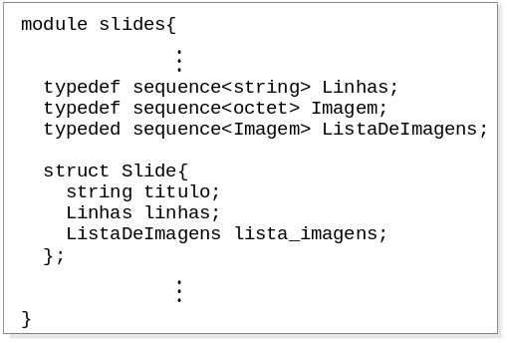
Figura 40 – Redefinição da IDL de um slide para uso de imagens

Referências Bibliográficas

[Araújo2000] | ARAÚJO, Rogério. C. Arquitetura para Desenvolvimento de Aplicações de Educação a Distância. Dissertação de Mestrado(Em conclusão). Centro de Informática/UFPE. Março, 2000.
[Ausserhofer1999] | AUSSERHOFER, Andreas: Web-Based Teaching and Learning: A Panacea? IEEE Communications Magazine. Março 1999. Páginas 92-96.
[Azuma1999] | AZUMA, Junichi: Creating Education Web Sites. IEEE Communications Magazine. Março 1999. p. 109-113.
[Baker1998] | BAKER, Mark., et al: The Web as a Distributed Object Infrastructure. Online. Capturado na Internet. URL:  http://www.bodo.org/May98.html.
[Baron1997] | BARON, Judy. Co-Authorship Via the Web for Distance Learners. Australian Society for Computers in Learning in Tertiary Education Annual Conference, 1997. Online. Capturado em Março/1999. Disponível na Internet. URL:  http://www.curtin.edu.au/conference/ascilite97/papers/Baron/Baron.html.
[Booch1998] | BOOCH, G., RUMBAUGH, J., JACOBSON, I.: The Unified Modeling Language User Guide. Reading, London: Addison-Wesley Pub, 1998. 482 p.
[Boroni1998] | BORONI, Christopher M. et al: A paradigm shift! The Internet, the Web, browsers, Java and the future of computer science education. Proceedings of the Twenty-ninth SIGCSE Technical symposium on Computer science education , 1998, Páginas 145 – 152.
[Jbuilder2000] | Borland Jbuilder home page. URL: http://www.borland.com/jbuilder
[Visibroker2000] | Borland Visibroker home page. URL: http://www.borland.com/visibroker
`

[Carrasquel1999] | CARRASQUEL, Jacobo: Teaching CS1 on-line: the good, the bad, and the ugly. The proceedings of the thirtieth SIGCSE technical symposium on Computer science education , 1999, Páginas 212 – 216.
[Carver1999] | CARVER, Carol: Building a Virutal Community for a Tele-Learning Environment. IEEE Communications Magazine. Março 1999. p. 114-118.
[Casey1998] | CASEY, Des: Learning from or through the Web: models of Web based education. Proceedings of the 6th annual conference on the teaching of computing/3rd annual conference on integrating technology into computer science education on Changing the delivery of computer science education, 1998, Páginas 51 – 54
[Cin1999] | Aplicações em Java para Internet usando Banco de Dados. Apostila de curso. V Jornada de Informática do Departamento de Informática. Março, 1999.
[Coelho1998] | COELHO, André L. V.: Caracterização de um Serviço de Gerência Distribuído para Objetos Multimídia Persistentes. Dissertação de Mestrado. Universidade Estadual de Campinas. São Paulo. Departamento de Engenharia Elétrica e Computação. Dezembro de 1998. 151 p.
[Coulouris1996] | COULOURIS, G., DOLLIMORE, J., KINDBERG, T.: Distributed Systems – Concepts and Design. 2nd edition. England: Addison-Wesley, 1996.
[Crespo1998] | CRESPO, Sérgio, FONTOURA, Marcus Felipe M. C., LUCENA, Carlos J. P.: Um modelo Conceitual Compatível com a Plataforma EDUCOM/IMS para a Comparação de Ambientes na WEB. Anais do IX Simpósio Brasileiro de Informática na Educação. Fortaleza – CE, 1998. (CD-ROM).
[DCOM2000] | Distributed Component Object Model (DCOM) - Downloads, Specifications, Samples, Papers, and Resources for Microsoft DCOM. Online. Disponível na Internet. URL: http://www.microsoft.com/com/tech/DCOM.asp
[Dotti1999] | DOTTI, P., REES, O.: Protecting the Hosted Application Server. HP Laboratories Bristol. Abril, 1999. 05 p. Online. Capturado na Internet. URL:  http://www.hpl.hp.com/techreports/1999/HPL-1999-54.html
[EJB2000] | Enterprise JavaBeans tecnology. URL: http://java.sun.com/products/ejb/
[Ferraz1999a] | FERRAZ, Carlos A. G., et al: Uma Aplicação Distribuída para Educação a Distância na Web. X Simpósio Brasileiro de Informática na Educação. Anais. páginas 248 – 255. Curitiba – PR, 23-25 nov. 1999.
[Ferraz1999b] | FERRAZ, Carlos A. G., TRINTA, Fernando A. M., MACEDO, Rodrigo C., ARAÚJO, Rogério C.: Co-autoria Distribuída de Cursos na Internet. X Simpósio Brasileiro de Informática na Educação. Anais. páginas 256 – 263. Curitiba – PR, 23-25 nov. 1999.
[Franca1999] | FRANCA, Sônia V. A.: Um Modelo de Sistemas de Informações Geográficas Distribuídos baseado em Traders e Agentes. Dissertação de Mestrado. Universidade Federal de Pernambuco. Centro de Informática. Dezembro de 1999. 109 p.
[Ginsberg1998] | GINSBERG, Allen: “The Little Web SchoolHouse:” using virtual rooms to create a multimedia distance learning environment. ACM Multimedia, 1998. páginas. 89 – 98.
[Gopalan1999] | GOPALAN, Suresh R.: A Detailed Comparison of CORBA, DCOM and Java/RMI. Online. Disponível na Intenet. URL: http://www.execpc.com/~gopalan/misc/compare.html
[Grimes1993] | GRIMES, I.: Going the distance with technology... Happy 100th Anniversary to Distance Education. ETIN, páginas 6-8, May 1993.
[Harris1999] | HARRIS, Dale A.: Online Distance Education in the United States. IEEE Communications Magazine. Março 1999. Páginas 87-91.
[IETF2000] | The Internet Enginering Task Force Home Page. URL: http://www.ietf.org/
[Ingham1999] | INGHAM, D., REES, O., NORMAN A.: CORBA Transactions Through Firewalls. Proceedings of the International Symposium on Distributed Objects and Applications (DOA'99), 1999. 21 p.
[Intelecto1998] | Educação a Distância. http://www.intelecto.net/ead_index.htm
[Internet2, 2000] | Internet2 Web Site. URL: http://www.internet2.org/
[ISO2000] | International Organization for Standardization homepage. URL: http://www.iso.ch/
[ITU-T2000] | ITU Telecommunication Standardization Sector. URL: http://www.itu.int/ITU-T/index.html
[JDBC1996] | Sun Microsystems, Java™ JDBC Specification. 1996. Online. Disponível na Internet. URL: http://java.sun.com/products/jdbc/index.html
[Silva1996] | SILVA, Ricardo M. A., SADOK, Djamel H., KELNER J.: ACAM - an Active Context-based Authoring Model. XXII Lantin American Conference on Informatics (CLEI Panel 96), Bogotá, Colômbia, Junho. 1996.
[Laurillard1998] | LAURILLARD, Diana et al: Distance learning: is it the end of education as most of us know it? Proceedings of the CHI 98 summary conference on CHI 98 summary: human factors in computing systems , 1998, páginas 86 – 87.
[Lawhead1997] | LAWHEAD, Pamela. et al: The Web and distance learning. What is Appropriate and What is not. The supplemental proceedings of the conference on Integrating technology into computer science education: working group reports and supplemental proceedings , 1997, páginas 27 - 37.
[Lotus1998] | Lotus Inc.: Learningspace white paper: solutions for anytime learning. Novembro, 1998. 22 p.
[Macedo2000] | MACEDO, Rodrigo C.: Internet Trader – Um Serviço para Localização de Objetos Distribuídos na Internet. Dissertação de mestrado (em conclusão). Centro de Informática/UFPE. Janeiro, 2000.
[Mainetti1998] | MAINETTI, Sérgio: Objetos Distribuídos. Revista Developer’s Magazine. Janeiro, 1998. Online. Capturado na Internet. URL: http://www.visionnaire.com.br/informes/artig-od.pdf
[Moreira1999] | MOREIRA, Robson. A., SORMANI, Célio: O Efeito da Tecnologia no Ensino a Distância. Online. Capturado em Agosto/1999. Disponível na Internet: URL:  http://www.fjaunet.com.br/informatica/links/ensino_a_distancia.htm
[Morris1997] | MORRIS. Ed., LITVAK, Emil: Component Object Model (COM), DCOM, and Related Capabilities. Online. Disponível na Internet. URL: http://www.sei.cmu.edu/str/descriptions/com.html
[Mudridge1991] | MUDRIDGE, I.: Distance education and the teaching of science. Impact of Science on Society. p. 313-320, 1991.
[Nunes1994] | NUNES, Ivônio: Noções de Educação a Distância. Revista Educação a Distância nrs. 4/5, Dez./93-Abr/94 Brasília, Instituto Nacional de Educação a Distância, p. 7-25. Online. Capturado em Dezembro/1999. Disponível na Internet: URL: http://www.intelecto.net/ead/ivonio1.html.
[Nunes1998] | NUNES, Carla C. R., RIBEIRO , Juliana N. G., FERRAZ, Carlos, A. G: Investigando Educação a Distância e o Projeto Virtus na UFPE. Anais do Simpósio Brasileiro de Informática na Educação. Fortaleza – CE, 1998. (CD-ROM).
[OMG1997] | Control and Managment of Audio/Video Streams – OMG RFP Submission. Version 1.0. Maio, 1997. Disponível na Internet: URL: http://www.cs.wustl.edu/~schmidt/CORBA-docs/97-05-07.ps.gz
[OMG1998] | Joint Revised Submission CORBA/Firewall Security. Maio, 98. Online. Capturado na Internet. URL: http://www.omg.org/pub/docs/orbos/98-07-04.pdf
[OMG2000] | Object Managment Group Home Page. URL: http://www.omg.org
[Orfali1997] | ORFALI, R., HARKEY, D., EDWARDS, J.: Instant CORBA. John Wiley & Sons, Inc., 1997.
[Orfali1998] | ORFALI, R., HARKEY, D.: Client / Server Programming with Java and CORBA. John Wiley & Sons, Inc., 1998.
[OSF1999] | Open Software Foundation. The OSF Distributed Compouting Enviroment. Outubro 1999. URL: http://www.osf.org
[Phoha1999] | PHOHA, V.: Can a Course Be Taught Entirely Via Email? Communications of The ACM. v. 42, n. 09, setembro 1999. p. 29.
[Puc-Rio1999] | Projeto AulaNet – Ajudando Professores a Fazer o seu Dever de Casa. Capturado em Abril/1999. Online. Disponível na Internet: http://ead.les.inf.puc-rio.br/aulanet.
[Puc-RS1998] | Biblioteca Virtual de EAD. URL: http://www.cglobal.pucrs.br/~greptv/bibead/
[RecifeATM2000] | Rede RecifeATM. URL: http://www.di.ufpe.br/~recifeatm
[Resnick1996] | RESNICK, R: Bringing Distributed Objects to the World Wide Web. Online. Capturado na Internet. URL: http://www.interlog.com/~resnick/javacorb.html
[Ribeiro1997] | RIBEIRO , Juliana N. G., NUNES, Carla C. R.: Educação a Distância. Monografia apresentada no curso de mestrado em informática em novembro de 1997.
[Santoro1998] | SANTORO, Flávia M., et al. Um framework para Estudo de Ambientes de Suporte à Aprendizagem Cooperativa. Anais do IX Simpósio Brasileiro de Informática na Educação, 1998. (CD-ROM).
[Seetharaman1998] | SEETHARAMAN, Krishnan: The CORBA Connection. Communications of the ACM. Vol 41, N. 10, p. 34 – 36.
[SQLserver2000] | Microsoft SQLServer Homepage. URL: http://www.microsoft.com/sql/
[Steinmetz1995] | STEINMETZ R., NAHRISTEDT, K.: Multimedia: Computing, Comunication & Application, Prentice Hall, New Jersey, 1995.
[Sun2000] | The Source for Java™ Technology. URL: http://www.javasoft.com
[TCPDUMP2000] | TCPDUMP - Lawrence Berkeley National Laboratory , Network Research Group. URL: http://www-nrg.ee.lbl.gov/nrg.html
[UFPE1998] | Educação a Distância: do papel aos sistemas distribuídos. Grupo de Educação a Distância do Centro de Informática – UFPE/PE. URL: http://www.id.ufpe.br/~sd/ead
[Virtus2000] | Virtus – comunidades virtuais de estudo. URL: http://www.virtus.ufpe.br
[Vavassori1998] | VAVASSORI, Fabiane B., GAUTHIER, Fernando A. O.: Proposta de Ferramentas e Agentes Inteligentes para um ambiente de Ensino/Aprendizagem na Web. Anais do IX Simpósio Brasileiro de Informática na Educação. Fortaleza – CE, 1998. (CD-ROM).
[Visigenic1997] | VISIGENIC, Inc.: Naming and Events Services Programmer’s Guide, Version 3.0. 1997. 82 p.
[Gatekeeper2000] | Borland Gatekeeper. URL: http://www.borland.com/gatekeeper
[SunFAQ2000] | Frequently Asked Questions - Java Security. URL: http://java.sun.com/sfaq/index.html
[WebCT2000] | WebCT.com, the e-Learning Hub. URL: http://www.webct.com
[JavaRMI2000] | Java Remote Invocation Method. URL: http://java.sun.com/rmi/index.html

Anexo A

Interação Java & CORBA

Faz-se necessários melhores esclarecimentos a respeito de como é feita a conexão do mundo Java com o mundo CORBA. Desta forma, procura-se mostrar neste anexo a criação de um objeto CORBA a partir da compilação de sua interface IDL para Java, e posterior conexão com a implementação feita pelo desenvolvedor.
Mapeamento CORBA IDL/JAVA

A compilação de uma interface escrita em IDL gera uma série de classes e interfaces nativas Java para serem usadas pelo desenvolvedor. Através destas classes, CORBA permite dois estilos ou modelos de programação: um chamado baseado em herança e outro baseado em delegação. A programação baseada em herança é a mais utilizada, bastando ao desenvolvedor criar a implementação do objeto e posteriormente utilizar uma classe genérica xxxImplBaseClass (ou Skeleton), criada pelo compilador IDL/JAVA, como sua superclasse de modo a torná-lo um objeto CORBA.
A programação baseada em delegação por sua vez, utiliza duas classes geradas pelo compilador: uma classe de delegação que herda a classe xxxImplBaseClass, mas delega todas chamadas para uma classe de implementação; e uma segunda classe também gerada pelo compilador, que implementa os métodos de sua interface, chamada xxxOperations. Para a implementação do protótipo desta dissertação foi utilizado o modelo baseado em herança, sendo melhor explicado a seguir através de uma exemplificação. Imaginando a definição de uma interface para objeto Teste descrito:
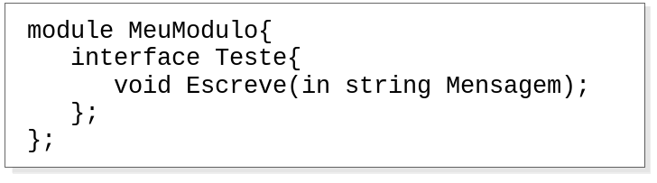
A compilação desta interface cria um pacote Java chamado MeuModulo contendo 5 classes e uma interface. Cada classe possui uma função, com visto a seguir:
- MeuModulo._TesteImplBase.java: Esta classe, comumente chamada de servant, é a responsável pela implementação do skeleton CORBA do lado servidor do objeto Teste. Através do modo de programação baseado em herança, a classe que realmente implementa a lógica de negócios para os métodos descritos na IDL deve apenas herdar esta classe, de modo a se tornar um objeto CORBA;
- MeuModulo.TesteHelper.java: Esta classe provê algumas funções úteis e de auxílio para clientes do objeto Teste, principalmente para funções de binding (ligação);
- MeuModulo._st_Teste.java: Classe que implementa o stub do lado cliente para o objeto Teste. Na realidade, esta classe é uma implementação interna que realiza funções de marshalling;
- MeuModulo._example_Teste.java: Classe exemplo para a implementação do objeto Teste, contendo os construtores e assinatura de método Escreve do objeto Teste em Java. O desenvolvedor pode utilizar esta classe para implementar a lógica de negócios do objeto. Normalmente, esta classe é renomeada para TesteImpl.java, denotando a implementação da interface, como descrito pelo código:
package MeuModulo;
public class TesteImpl extends MeuModulo._TesteImplBase {
public TesteImpl(java.lang.String name) {
super(name);
}
public TesteImpl() {
super();
}
public void Escreve(
java.lang.String Mensagem
) {
// IMPLEMENT: Operation
}
}

- MeuModulo.TesteHolder.java: Esta classe define um instância, para que objetos do tipo Teste possam ser passados como parâmetros in e out dentro de invocações de métodos descritos na IDL, o que Java, em sua forma nativa não permite.
- MeuModulo.Teste.java: Esta interface mapea as definições IDL do objeto Teste para a linguagem Java, como descrito a seguir:
package MeuModulo;

public interface Teste extends com.inprise.vbroker.CORBA.Object {
public void Escreve(java.lang.String Mensagem);
}

A figura abaixo mostra o diagrama de classes em UML de como é feita a ligação entre a implementação do desenvolvedor e as classes criadas pelo compilador IDL quando da utilização do modelo programação baseada em herança.
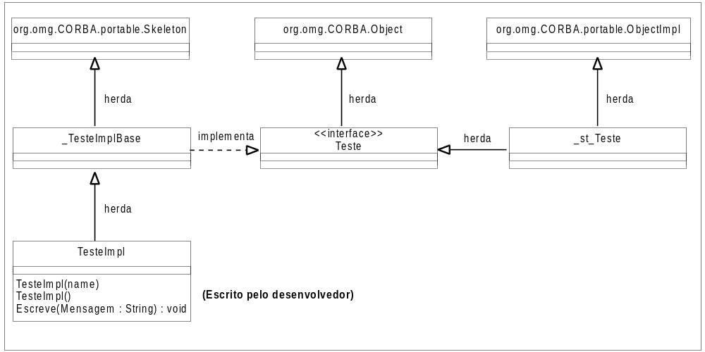

Anexo B

Tabelas criadas no SQLServer

Diagrama de Entidade-Relacionamento
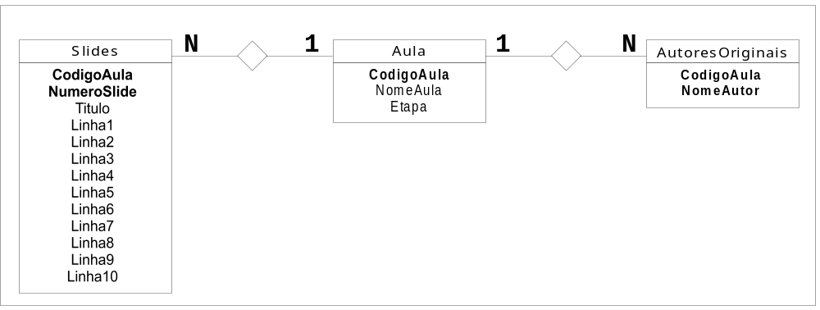

CREATE TABLE Aula( CodigoAula SMALLINT NOT NULL IDENTITY(1,1)
CONSTRAINT pk_Aula PRIMARY KEY,
NomeAula CHAR(20),
Etapa SMALLINT NOT NULL)

CREATE TABLE AutoresOriginais( CodigoAula SMALLINT NOT NULL
CONSTRAINT fk_Aula_AutoresOriginais FOREIGN KEY
REFERENCES Aula(CodigoAula),
NomeAutor CHAR(30) NOT NULL)

CREATE TABLE Slide(CodigoAula SMALLINT NOT NULL
CONSTRAINT fk_Aula_Slide FOREIGN KEY
REFERENCES Aula(CodigoAula),
NumeroSlide SMALLINT ,
Titulo CHAR(47) ,
Linha1 CHAR(53) ,
Linha2 CHAR(53) ,
Linha3 CHAR(53) ,
Linha4 CHAR(53) ,
Linha5 CHAR(53) ,
Linha6 CHAR(53) ,
Linha7 CHAR(53) ,
Linha8 CHAR(53) ,
Linha9 CHAR(53) ,
Linha10 CHAR(53) )

CREATE UNIQUE INDEX IndexAula ON Aula(CodigoAula)
CREATE INDEX IndexAutoresOriginais ON AutoresOriginais(CodigoAula)
CREATE INDEX IndexSlides ON Slide(CodigoAula)
CREATE INDEX IndexSlidesNumero ON Slide(CodigoAula, NumeroSlide)

Anexo C

Unified Modelling Language (UML)
A notação utilizada na modelagem das classes do sistema, bem como na definição das classes no corpo deste trabalho, é a notação definida por UML (Unified Modelling Language, [Booch1998]. Exibiremos uma pequena legenda dos diagramas de classes, para facilitar a compreensão dos modelos apresentados neste trabalho.
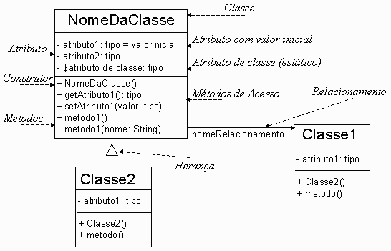

Website: conjunto de páginas eletrônicas relacionadas, que tem por objetivo divulgar um assunto na World Wide Web.
do inglês, Frequently Asked Question – Perguntas mais freqüentes
O Tipo Any pode encapsular qualquer tipo definido pela IDL, básico ou complexo.

